მათემატიკა
(მესამე თაობის ეროვნული სასწავლო გეგმის მიხედვით)

დოკუმენტი წარმოადგენს გზამკვლევს, რომელიც მასწავლებლებს დისტანციური სწავლა-სწავლების ეროვნული სასწავლო გეგმის მოთხოვნების შესაბამისად წარმართვაში დაეხმარება.
ეროვნული სასწავლო გეგმა არის საკანონმდებლო დოკუმენტი, რომელიც განსაზღვრავს თუ რა მიზანს უნდა ემსახურებოდეს და რა პედაგოგიკურ პრინციპებს უნდა ეფუძნებოდეს სასწავლო პროცესი. დისტანციურ რეჟიმში სწავლა-სწავლების გასამარტივებლად პროექტ „ახალი სკოლის მოდელის“ ფარგლებში მომზადდა ინსტრუქციები, რომლებიც აიოლებს ეროვნული სასწავლო გეგმის მოთხოვნების აღქმასა და პრაქტიკაში რეალიზებას. წინამდებარე გზამკვლევში მოცემულია ინსტრუქციები ისტორიის მასწავლებლებისთვის.
დოკუმენტისთვის საკვანძო სიტყვებია - სამიზნე ცნება, საგნობრივი საკითხი და კომლექსური დავალები.
კომპლექსური დავალება არის შემოქმედებითი პროდუქტი, რომლის შექმნა-პრეზენტაციითაც მოსწავლე საკუთარ ცოდნას ადასტურებს საგნობრივ საკითხთან და იმ სამიზნე ცნებებთან მიმართებით, რომელსაც საგნობრივი საკითხი უკავშირდება.

საგნობრივი საკითხი - არის ერთეული, რის საფუძველზეც ამა თუ იმ საგნის შინაარსი იყოფა. ეროვნულ სასწავლო გეგმის მათემატიკის სტანდარტში საკითხები სავალდებულო სახით არ არის განსაზღვრული. მასწავლებელს თავად შეუძლია სწავლა-სწავლების პროცესში მიზნის (სამიზნე ცნება, შედეგი) შესაბამისი საკითხის შერჩევა.
სამიზნე ცნება წარმოადგენს გრძელვადიან მიზანს, რომელი მიმართულებით ცოდნის გაღრმავებაც მოსწავლეს ეროვნული სასწავლო გეგმის მოთხოვნების (შედეგები, მიზნები) დაძლევამდე მიიყვანს.

.

მათემატიკა ეროვნული სასწავლო გეგმის შესაბამისად გაკეთებული ჩარჩო, მიზნები და შედეგები, ასევე კონცეფცია,
იმისათვის რომ მოსწავლემ გაიაზროს მათემატიკის იდეები ღრმად, უნდა ხედავდეს მათემატიკას როგორც მთლიან საგანს, რისთვისაც საწყის ეტაპზე უნდა გაიაზროს მათემატიკის მიმართულებები (სფეროები). საგანი მათემატიკა მოიცავს 4 მიმართულებას, ესენია:
- რიცხვები
- ალგებრის ელემენტები
- გეომეტრია
- სტატისტიკა
საგნის სწავლების ფარგლებში, მოსწავლე აუცილებელია ფლობდეს საფეხურის ძირითად ცნებებს, რომელიც შემდგომში წარმოდგენილი იქნება როგორც სამიზნე ცნებები.

დიაგრამით მოცემულია მათემატიკაში
მიმართულებას, სამიზნე ცნებასა და საკითხს შორის კავშირი

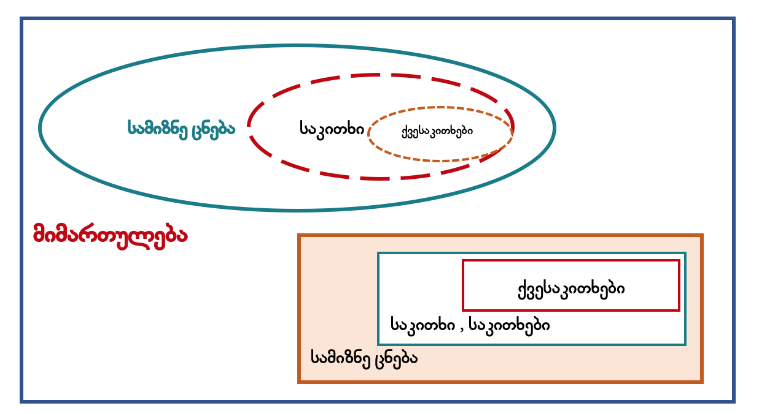

დიაგრამა - კავშირები
ქვემოთ მოცემულ დიაგრამაზე ნაჩვენებია თუ როგორ უკავშირდება ერთმანეთს ყველა ის მთავარი კომპონენტი რასაც ყურადღება უნდა მიექცეს სასწავლო ერთეულის- საკითხის შესწავლისა და დაგეგვმის გზაზე;

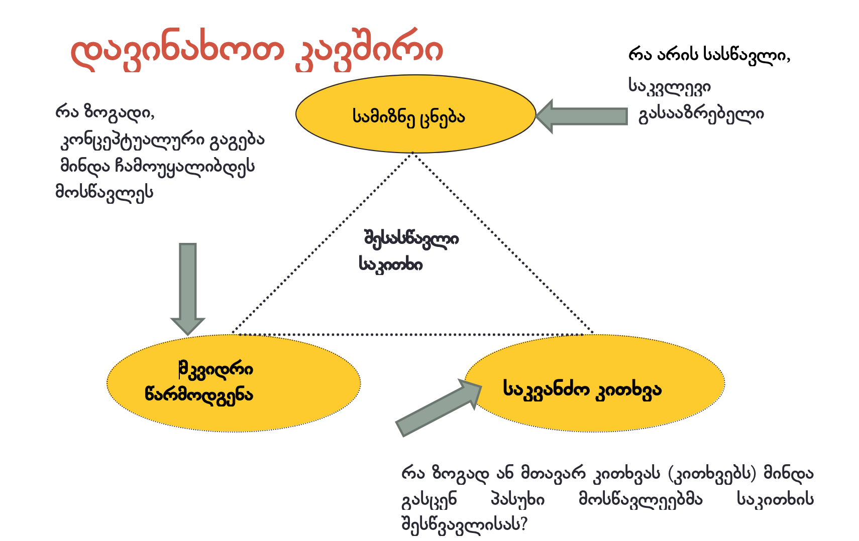
როგორ დავგეგმოთ პროცესი საინტერესოდ, და მოვიყვანოთ მოქმედებაში გეგმა?

იმისათვის რომ მოსწავლემ არ დასვას კითხვა- რაში მჭრდება მათემატიკა? რატომ უნდა ვისწავლო აღნიშნული საკითხი? და არ იყოს სწავლების პროცესი უინტერესო და უნაყოფო, აუცილებელია მოსწავლის დაინტერესება- როგორ უნდა დავაინტერესოთ მოსწავლე? როგორ აღვძრათ მოსწავლის შინაგანი ძალები?
რა არის კომპლექსური დავალების ძლიერი მხარე ; რატომ არის რეალურ ცხოვრებასთან პარალელი აუცილებელი? ( ხდება მოსწავლის მოტივირება, ინტერესის გაღვიძება, შინაგანი ძალების აქტივაცია, განწყობის შექმნა). სწავლებაში გამოყენებითი მათემატიკის ელემენტები შემოდის.
კომპლექსური დავალება
კომპლექსური დავალება უნდა იყოს ცხოვრებისეული კონტექსტიდან.
კომპლექსური დავალების ტიპოლოგიას მიეკუთვნება:
- პროექტული ტიპის დავალება (სწავლება)
- პრობლემის გადაწყვეტა ( პრობლემაზე დაფუძნებულ სწავლება)
- ტექნოლოგიების გამოყენება (ტექნოლოგიებზე დაფუძნებულ სწავლება)
- ინტერდისციპლინარული დავალება
- კვლევითი ხასიათის დავალება
- ღია ტიპის დავალება
- ...

კომპლექსური დავალებით მოსწავლემ უნდა შეძლოს ცოდნის გაცოცხლება, დაინახოს მიღებული ცოდნის საჭიროება.

როგორ უდნა შევქმნათ კომპლექსური დავალება?
კომპლექსური დავალების შექმნის ეტაპები

მას შემდეგ რაც მასწავლებელმა გამოყო შესასწავლი საკითხი, დაუკავშირა სამიზნე ცნებას, განსაზღვრა საკვანძო კითხვები, უნდა ამოირჩიოს ტრანსფერის არეალი - შესასწავლი საკითხის კავშირი და გამოყენება რეალურ ცხოვრებაში; შემდეგ გამომდინარე საკვანძო კითხვებიდან უნდა მოხდეს ამოცანის პირობის დახვეწა, ისე რომ კომპელქსური ამოცანის დამუშავების ფარგლებში მოხდეს საკითხის სრული გააზრება, თავისი ქვესაკითხებით და მნიშვნელოვანი თეორიული მასალით. ასევე მათემატიკის სტანდარტის შედეგებზე უნდა გადიოდეს, სტანდარტის შედეგების და ესგ-ს გაცნობა დაგეხმარებათ საკვანძო კითხვების განსაზღვაში ასევე მიზნის მიწევაში. ( პ.ს. გზამკვლევში მოცემულია იდეები, შესაძლებელია და სასურველი ახალი კომპლექსური დავალების შექმნა ან არსებულის მოდიფიცირება).
ზოგადად კომპლექსური დავალების შექმნამდე, უნდა განისაზღვროს:
- საკითხი, კლასთან მიმართებით
- სამიზნე ცნება
- ქვესაკითხები, ქვეცნებები( ტერმინები), ფაქტობრივი მასალა, რომელიც უნდა დაიძლიოს საკითხთან მიმართებით
- მკვიდრი წარმოდგენა
- კომპლექსური დავალების პირობაში უნდა მოხდეს მიღებული ცოდნის გაცოცხლება და გააზრება.
ქვემოთ მოცემულ დიაგრამაზე მოცემულია როგორ უნდა შექმნას პირობა:

პ.ს. მას შემდეგ რაც მასწავლებელი აირჩევს ტრანსფერის არეალს და დაუკავშირებს მთავარ სასწავლო საკითხს, შემდეგ უნდა დაუსვას კითხვები და გააფართოვოს პირობა რათა დამუშავედეს ქვესაკითები და აღნიშნული იტერაციულად, წრიულად უნდა გადაიაზროს მანამ, სანამ მთავარ იდა არსებითად გასააზრებელი არ იქნება აღბეჭდილი კომპლექსური დავალების პირობაში.

თანამედროვე საგანმანათლებლოს სისტემის მოთხოვნები

ზემოთმოცემული სტრუქტურა ეფუძნება თანამედროვე საგანმანათლებლო სისტემების მოთხოვნებს, რა უნდა შეეძლოს მოსწავლეს იმისათვის რომ 21-ე საუკუნის მოთხოვნებს აკმაყოფილებდეს მათემატიკური წიგნიერების ფარგლებში.
მათემტიკური წიგნიერება არის ინდივიდის უნარი ჰქონდეს მათემატიკური მსჯელომა დასაბუთებისა და ფორმულირების უნარი, შეეძლოს მათემატიკის გამოყენება რეალურ ცხოვრებაში არსებული პრობლემების გადაჭრის დროს.
მათემატიკური წიგნიერება მოიცავს მათემატიკური ცნებების, პროცედურების, ფაქტობრივი მასალის ცოდნას და უნარს აღწერო, ჩაწერო და ივარაუდო გარკვეული მოვლენა. აძლევს საშუალებას ინდივიდს გააცნობიეროს მათემატიკის მნიშვნელობა თანამეროვე სამყაროში, რის საფუძველზეც ინდივიდს უნდა შეეძლოს გაცნობიერებული გადაწტყვეტილბის მიღება, და აკმაყოფილებდეს 21- ე საუკუნის უნარებს. ლოგიკური მსჯელობისა და არგუმენტების გულწრფელი დამაჯერებელი წარდგენის უნარი არის უნარი რომელიც დღევანდელ მსოფლიოში სულ უფრო მნიშვნელოვანი ხდება.

მათემატიკის სწავლების პროცესში ყურადღება უნდა მიექცეს არამხოლოდ ფაქტობრივი ცონის გადაცემის პროცესს, არამედ გამოყენებას და კავშირს რეალურ ასმყაროსთან. კერძოდ, ყურადღება უდნა მიექცეს შემდეგი უნაების განვითარებას, მოსწავლეს უდნა შეეძლოს:
- ცხოვრებაში მიმდინარე პროცესის მათემატიკურ ენაზე „გადათარგმნა“, მოდელირება რაც გულისხმობს: შესაბამისი ცვლადების მეშვეობით მათემატიკური ჩანაწერის წარმოდგენას. რეალურ ცხოვრებაში მიმდინარე პროცესიდან (გარკვეული პრობლემიდან) მათემატიკური ასპექტების გამოყოფა და მნიშვნელოვანი ცვლადების იდენტიფიცირებას; პრობლემასა და სიტუაციაში მათემატიკური სტრუქტურის ამოცანობას (ისეთების როგორიცაა: კანონზომიერება, დამოკიდებულება, წესები -წესრიგი ა.შ)
- ფაქტობრივი მასალის ცოდნითა და გამოყენებით მათემატიკურ მოდელთან მუშაობა; პროცედურების სწორად შესრულება. მსჯელობა დასაბუთებით ვარაუდის გამოთქვმა და მართებულების დასაბუთება.
- პროცესის შეფასება, რამდენად შეესაბამება მათი მოდელი და დასკვნა პირობას.

მათემატიკური მსჯელობა

მათემტიკური მსჯელობის ფარგლებში ყურადღება უნდა მიექცეს 6 ძირითადი ასპექტს ( აღნიშნული ინფორმაცია აღებულია PISA-ს საიტიდან)
ძირითადად ქვემოთმოცემული 6 ძირითადი არსებითად გასააზრებელი გაგება მოიცავს მსჯელობის სტრუქტურას და მის წარმოებას;
არსებითან გასააზრებელი გაგებებია:

- რაოდენობის, რიცხვითი სისტემების და მათი თვისებების გაგება ( ალგებრული თვისებების გაგება)
- აბსტრაქტული და სიმბოლური წარმოდგენების მნიშვნელობის გაგება
- მათემტიკური სტრუტურისა (კანონზომიერება და ა.შ) და მისი სისწორის დანახვა, გაგება
- სიდიდეებს შორის ფუქნციური დამოკიდებულების ამოცნობა
- მათემატიკური მოდელირების გამოყენება რეალურ სამყაროში მიმდინარე პროცესების წარმოსადგენად
- სტატისტიკა- მონაცემების ანალიზი

მათემატიკური სამუშაოს შესრულება - სამუშაო მათემატიკაში
მათემატიკური ცოდნის განმარტებაში სიტყვა პროცესის წარმართვა (მათემატიკური სამუშაოს შესრულება) ნიშნავს ინდივიდების შესაძლებლობას გამოიყენონ მათემატიკური ცნებები, ფაქტები, პროცედურები მათემატიკურად ჩამოყალიბებული პრობლემების, პირობის (ამოცანების და ა.შ.) გადასაჭრელად. აღნიშნულ პროცესში ინდივიდები ასრულებენ მათემატიკურ პროცედურებს, რომლებიც საჭიროა შედეგების მისაღებად, ამონახსნის საპოვნელად და დასკვნის დასაწერად.
- მარტივი გაანგარიშების შესრულება;
- მარტივი დასკვნის გამოტანა;
- შესაბამისი სტრატეგიის შერჩევა;
- მათემატიკური ამოხსნის საპოვნელად შესაბამისი სტრატეგიების შემუშავებადა განხორციელება;
- მათემატიკური ოპერაციების გამოყენებით, ტექნოლოგიის ჩათვლით, ზუსტი ან მიახლოებითი ამოხსნების მოძიება;
- მათემატიკური ცოდნის: ფაქტების, წესების, ალგორითმების და სტრუქტურის გამოყენება ამონახსნის/პასუხის მისაღებად.
- რიცხვებზე, ალგებრულ გამოსახულებებზე, განტოლებეზე, გეომეტრიულ წარმოდგენებზე, გრაფიკებზე, სტატისტიკურ მონაცემეზე შესაბამისი მოქმედებების შესრულება;
- მათემატიკური დიაგრამების, გრაფიკების, ნახაზების შექმნა, და ინფომაციის დამუშავება ( მოცემულობის დაწერა, ინფორმაციის დამუშავება);
- ამონახსის საპოვნელად ინფომაციის წამორდგენა სხვადასხვა გზით/ფორმით;
- მათემატიკური პროცედურების შესრულების შედეგად განზოგადების გაკეთება და გადაწყვეტილების ძიება;
- პასუხის დასაბუთება შესაბამისი არგუმენტების მოყვანით

ეს არის ის აქტივობები რაც ტესტის/კომპლექსური დავალების შედგენის დროს უნდა იყოს გათვალისწინებული.
სამიზნე ცნებები და მკვიდრი წარმოდგენები მიმართულებების მიხედვით

მიმართულება რიცხვები
სამინზე ცნებები | მკვიდრი წარმოდგენები
1). რიცხვითი სიმრავლეები | - საგანთა ყველა კონკრეტულ რაოდენობას შეესაბამება კონკრეტული რიცხვი;  - განსხვავებულ რიცხვებს აქვთ განსხვავებული სახელები და განსხვავებული აღნიშვნები;  - ორი სხვადასხვა რიცხვიდან ერთერთი აუცილებლად მეტია მეორეზე.
2). რიცხვის ჩაწერის პოზიციური სისტემები | - რიცხვების გამოსახვის სხვადასხვა გზა არსებობს (მაგალითად ასო-ნიშნებით) - მათ შორის ციფრებით;  - ათობით პოზიციურ სისტემაში სულ ათი ციფრია საკმარისი ნებისმიერი რიცხვის გამოსახატავად: რიცხვის ჩაწერის პოზიციურ სისტემაში ციფრის მნიშვნელობა მისი ადგილის მიხედვით იცვლება.
3). მოქმედებები რიცხვებზე | - ზოგიერთ სიტუაციაში ზუსტი გამოთვლებია საჭირო, ზოგიერთში კი, მიახლოებითი გამოთვლაც საკმარისია;  - არითმეტიკული მოქმედებები მჭიდრო ურთიერთკავშირშია;  - რიცხვების შეკრება/გამოკლებისა (და გამრავლება-გაყოფის) რამდენიმე სტრატეგია არსებობს; შედეგი არ არის დამოკიდებული სტრატეგიის არჩევაზე.

მიმართულება ალგებრა ( ალგებრული ფიქრი)
სამიზნე ცნებები | მკვიდრი წარმოდგენები
4). კანონზომიერება | - კანონზომიერებები შეიძლება იქნას წარმოდგენილი რიცხვითი, გრაფიკული, სიმბოლური ან სიტყვიერი (აღწერითი) გზით.
5).სიდიდეებს შორის დამოკიდებულება | - სიდიდეებს შორის არსებულ დამოკიდებულებების გამოსახვა შესაძლებელია სხვადასხვა ხერხით: ცხრილი, სქემა, გრაფიკი (გამოსახულება);
6). ალგებრული გამოსახულებები, განტოლებები, უტოლობები | - ალგებრული გამოსახულებები შეიძლება გამოყენებულ იქნას მათემატიკური ამოცანებისა და რეალური ვითარებების წარმოდგენისა და განზოგადებისათვის;  - რიცხვთა თვისებები გამოიყენება გამოთვლების გასამარტივებლად;  - ყოველდღიურ ცხოვრებაში წამოჭრილი ამოცანები შეიძლება ამოიხსნას განტოლებებისა და უტოლობების გამოყენებით.

მიმართულება გეომეტრია
სამიზნე ცნებები | მკვიდრი წარმოდგენები
7). გეომეტრიული ობიექტები | - ჩვენს გარშემო და გარემომცველ ბუნებაში არსებულ უამრავ საგანს გეომეტრიული ფიგურების ფორმა აქვს;  - გეომეტრიული ფიგურები ერთმანეთისგან  განირჩევიან თვისებრივი და რაოდენობრივი ნიშნებით - ფორმით, ზომით.
8). ზომა და გაზომვის საშუალებები | - გაზომვის შედეგები მხოლოდ იმ შემთხვევაშია სანდო, თუ გაზომვა სტანდარტული ერთეულებით და სტანდარტული ხელსაწყოებით ხორციელდება.
9). ორიენტირება სივრცეში, კოორდინატები და მათი გამოყენება | - მოცემული ადგილმდებარეობის გეგმები და მარტივი სქემები სიბრტყეზე ორიენტირების საშუალებებია.  - გეომეტრიული ფიგურების და მათი ელემენტების ურთიერთგანლაგების სქემები და მოდელები სივრცეში უკეთ ორიენტირების საშუალებას იძლევა.

მიმართულება მონაცემთა ანალიზი
სამიზნე ცნებები | მკვიდრი წარმოდგენები
10). მონაცემები | - მონაცემების შეგროვება და გაანალიზება ყველა პროფესიის ადამიანს სჭირდება თავიანთი საქმიანობის უკეთ დაგეგმვის მიზნით;  - მონაცემების უკეთ აღქმისა და გაანალიზების მიზნით მათი მოწესრიგება და ორგანიზებაა საჭირო.  - მონაცემთა მოწესრიგებული ერთობლიობების რაოდენობრივი და თვისებრივი ნიშნები გამოიხატება შემაჯამებელი რიცხვითი მახასიათებლებით, რომლებიც მონაცემთა ინტერპრეტირებისა და ანალიზის საშუალებას იძლევა.

კურიკულუმზე მუშაობის დაწყება
აირჩიეთ კლასი რომლის კურიკულიუმის დაგეგვმასაც აპირებთ და დაიწყეთ (ცრილი 1 - დასაორგანიზებელი ფორმა 1-ის შევსება); დასვით კითხვები:
- რას ვასწავლით? გამოყავით საკითხი და შეუსაბამეთ სამიზნე ცნება.
- კლასისი მიხედვით გამოყავით, რომელ საკითხებს ასწავლით სამიზნე ცნების (დიდი თემის) ფარგლებში.
- შეგიძლიათ ჩამოწეროთ საკითხები (სურვილისამებრ) საკითხების ნახვა შესაძლებელია როგორც ესგ-ში ასევე წლიურ სარეკომენდაციო განაწილებაში.
- რა არის მიზენი - რა გვინდა გააცნობიეროს მოსწავლემ? - მკვიდრი წარმოდგენა (1-2 წინადადება რომელიც მოიცავს არსს)
- როგორ ვაწავლით? კოპლექსური დავალებაის ტრანსფერის არეალი - რასთან ვაკავშრებთ საკითხს იმისათვის რომ მოსწავლე დაინტერესდეს.
- რა დროში ვასწავლით ?

პროცესში გასააზრებელია შემდეგი ტერმინები:
- სამიზნე ცნებები ( დიდი თემა რომელიც მიმართულებაშია და მოიცავს საკითხებს)
- მკვიდრი წარმოდგენა - რა უნდა გააცნობიეროს მოსწავლემ,
- კომპლექსური დავალება - ( განმარტება მოცემულია ქვემოთ);

დასაორგანიზებელი ფორმა 1:
აღნიშნული ცხრილი წარმოადგენს შუალედურ დამხმარე რგოლს ეროვნული სასწავლო გეგმით განსაღვრულ საკითხებსა და თემატური მატრიცას შორის. დაგეხმარებათ სასწავლო წლის დაგეგვმაში, თემატური მატრიცის შევსებაში, ასევე სკოლის კურიკულუმის შემქნაში.

 | სამიზნე ცნებები/ დიდი თემები | გამეორება | საკითხები/ქვესაკითხები  გასააზრებელი კონცეპტი | დრო  კვირა | კომპლექსური დავალების თემა/  კავშირი რეალურ სამყაროსთან

მიმართულება: რიცხვები  სამიზნე ცნება /  ცნებასთან დაკავშირებული მკვიდრი წარმოდგენები | საკითხების ტიპოლოგია:  სამიზნე ცნებაზე ……  მუშაობისთვის შესაძლოა შერჩეულ იქნას სხვადასხვა ტიპის საკითხი: | კომპლექსური დავალებების ტიპოლოგია და ნიმუშები  ტიპური კომპლექსური დავალებები  კრიტერიუმები კომპლექსური დავალების შესაფასებლად (სამიზნე ცნების ბუნებრივი მოვლენა მკვიდრი წარმოდგენების მიხედვით)  1) სამიზნე ცნება - რიცხვითი სიმრავლეები. მოსწავლეს შეუძლია:  - რიცხვის გამოყენების სხვადასხვა ასპექტის (რაოდენობის აღმნიშვნელი, რიგის აღმნიშვნელი, ჭდე) გააზრება;  - რიცხვების გამოსახვა და წაკითხვა;  - რიცხვების შედარება;  - რიცხვების გამოსახვა რიცხვით ღერძზე  - რიცხვების დაჯგუფება სხვადასხვა ნიშნით (მაგ., ლუწები, კენტები, 3-ის ჯერადები და აშ.)  ნაშრომში/ნაშრომის პრეზენტაციისას ხაზგასმით წარმოაჩინეთ:  - რა რიცხვები/სიმბოლოები გამოიყენეთ კონკრეტული რაოდენობების აღნიშვნისთვის.  - როგორ/რა წესით ხდება რიცხვების შედარება, რომელი მეთოდია უფრო თვალსაჩინო შედარებისათვის.  - რა კავშირი არსებობს რაოდენობის აღმნიშვნელ რიცხვებს შორის?  - როგორ ხდება რეალურ ცხოვრებაში მიმდინარე პროცესის აღწერა მათემატიკური სიმბოლოების მეშვეობით.  2) სამიზნე ცნება - რიცხვის ჩაწერის პოზიციური სისტემა. მოსწავლეს შეუძლია:  - გააცნობიეროს სხვა რიცხვითი სისტემების არსებობის შესაძლებლობა (ანბანი და ასოების რიცხვითი შესატყვისები; რომაული სისტემა);  - რიცხვის ჩაწერა სათანრიგო ერთეულების ჯამის სახით;  - რიცხვის ჩანაწერში ციფრის მნიშვნელობის ახსნა;  - პოზიციური სისტემის გამოყენება სწრაფი ანგარიშისას და რიცხვების შედარებისას.  ნაშრომში/ნაშრომის პრეზენტაციისას ხაზგასმით წარმოაჩინეთ:  - როგორ შეიცვლება შეცვალოს რიცხვის მნიშვნელობა თუ ციფრებს ადგილს შევუცვლით.  - რას უნდა მიექცეს ყურედღება შედარებისა და ანაგარიშის დროს  - როგორ უკავშირდება მათემატიკური სიმბოლოები რაოდენობებს. (რა წესით ხდება რაოდენობის შესაბამისობა სიმბოლოებთან).  3) სამიზნე ცნება - მოქმედებები რიცხვებზე. მოსწავლეს შეუძლია:  - არითმეტიკული მოქმედებების შესრულება ნატურალურ რიცხვებზე. გაყოფა ნაშთით.  - არითმეტიკული მოქმედებებისთვისებების: შეკრებისა და გამრავლების კომუტაციურობა (გადანაცვლებადობა), ასოციაციურობა (ჯუფთებადობა) და შეკრების მიმართ გამრავლების დისტრიბუციულობა (განრიგებადობა) - ცოდნა და გამოყენება გამოთვლებისას.  - არითმეტიკული მოქმედებების გამოყენება ყოფით სიტუაციებში, რეალური ვითარების ამსახავ ამოცანებში; არითმეტიკული ოპერაციების გამოყენება საკუთარი ბიუჯეტის მართვისას, ფულთან დაკავშირებულ აქტივობებში.  ნაშრომში/ნაშრომის პრეზენტაციისას ხაზგასმით წარმოაჩინეთ:  - რა ოპერაციებია საჭირო გამოანგარიშებისათვის და რაოდენობის დასადგენად.  - რა მნიშვნელობა აქვს მოქმედებათა თანმიმდევრობის დაცვას გამოთვლების წარმოებისათვის. ( რომელი მოქმედებაა უპირატესი).  - როგორ გვეხმარება სტრატეგიის შერჩევა რომ გამოთვლები ვაწარმოვოთ მარტივად და მეტი სიზუსტით.  - როგორ გვეხმარება არითმეტიკული მოქმედებათა თვისებების ცოდნა გამოთვლების წარმოებაში.  - როგორ გვეხმარება რიცხვები და მოქმედებები რიცხვებზე ყოველდღიურ ცხოვრებაში მართებული გადაწყვეტილების მისაღებად. როგორ ხდება რეალური სიტუაციის შესაბამისი რიცხვითი გამოსახულების შედგენა.
1). რიცხვითი სიმრავლეები  - საგანთა ყველა კონკრეტულ რაოდენობას შეესაბამება კონკრეტული რიცხვი;  - განსხვავებულ რიცხვებს აქვთ განსხვავებული სახელები და განსხვავებული აღნიშვნები;  - ორი სხვადასხვა რიცხვიდან ერთერთი აუცილებლად მეტია მეორეზე.  2). რიცხვის ჩაწერის პოზიციური სისტემა  - რიცხვების გამოსახვის სხვადასხვა გზა არსებობს (მაგალითად ასო-ნიშნებით) - მათ შორის ციფრებით;  - ათობით პოზიციურ სისტემაში სულ ათი ციფრია საკმარისი ნებისმიერი რიცხვის გამოსახატავად: რიცხვის ჩაწერის პოზიციურ სისტემაში ციფრის მნიშვნელობა მისი ადგილის მიხედვით იცვლება.  3). მოქმედებები რიცხვებზე  - ზოგიერთ სიტუაციაში ზუსტი გამოთვლებია საჭირო, ზოგიერთში კი, მიახლოებითი გამოთვლაც საკმარისია;  - არითმეტიკული მოქმედებები მჭიდრო ურთიერთკავშირშია;  - რიცხვების შეკრება/გამოკლების რამდენიმე სტრატეგია არსებობს; შედეგი არ არის დამოკიდებული სტრატეგიის არჩევაზე. | რიცხვები და თანრიგები  ( ქვემოთ მოცემულია მთავარი საკითხები; ქვესაკითხები, საგნობრივი ცნებები, ქვეცნებები)  - ნატურალური რიცხვები  20-ის ფარგლებში და 0;  - რიცხვის ცნების სხვადასხვა ასპექტი;  რიცხვების გამოყენება;  (არითმეტიკული ოპერაციები მოქმედებები რიცხვებზე)  I კლასი  - რიცხვითი სიმრავლეები: რაოდენობა. თანაბარი და არათანაბარი რაოდენობა; საგანთა რაოდენობის შედარება ერთობლიობებში. ცნებები: მეტი, ნაკლები, ტოლი; რიცხვი და ციფრი; ერთით მეტი/ ერთით ნაკლები რიცხვი, მომდევნო და წინა რიცხვი; რიცხვების რიგი, რიცხვითი ღერძი; საგნების ერთობლიობა და მისი სახელი (მაგ., სამეული, ოთხეული, ხუთეული, შვიდეული). ლოგიკური კატეგორიები - „რომელიმე“, „ყველა“, „რამდენიმე“, „ერთ-ერთი“.  - რიცხვის ჩაწერის პოზიციური სისტემები - ორნიშნა რიცხვი; ათეული, რიცხვის შედგენილობა; რიცხვის გამოსახვა ციფრების საშუალებით; ლოგიკური კატეგორიები - „რომელიმე“, „ყველა“, „რამდენიმე“, „ერთ-ერთი“.  - მოქმედებები რიცხვებზე - შეკრება. ნიშანი „პლუსი“. ჯამის ცნება; ჯამის შემცველი რიცხვითი გამოსახულების ჩაწერა; შეკრება რიცხვითი ღერძის გამოყენებით; გამოკლება. ნიშანი „მინუსი“; გამოკლების შემცველი რიცხვითი გამოსახულების ჩაწერა; გამოკლება რიცხვითი ღერძის გამოყენებით; ამოცანები შეკრებაზე; ამოცანები გამოკლებაზე; ჯამის უცნობი კომპონენტის მოძებნა; ლოგიკური კატეგორიები - „რომელიმე“, „ყველა“, „რამდენიმე“, „ერთ-ერთი“. | კომპლექსური დავალების პირობა:  კომპლექსური დავალება 1  შეავსეთ მოცემული ცხრილი და შექმენით მსგავსი მეგობრებისთვის;  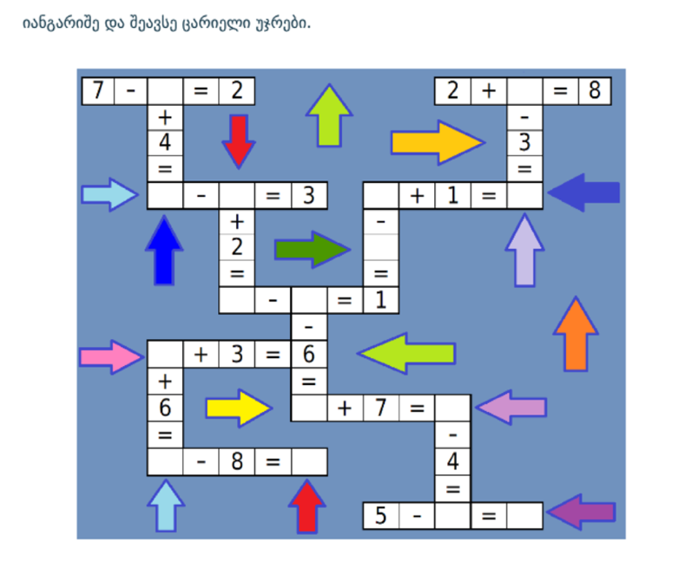  ნაშრომში/ნაშრომის პრეზენტაციისას ხაზგასმით წარმოაჩინეთ:  - რა ოპერაციებია საჭირო გამოანგარიშებისათვის  - რა მნიშვნელობა აქვს მოქმედებათა თანმიმდევრობის დაცვას გამოთვლების წარმოებისათვის. ( რომელი მოქმედებაა უპირატესი).  - როგორ გვეხმარება სტრატეგიის შერჩევა რომ გამოთვლები ვაწარმოვოთ მარტივად და მეტი სიზუსტით.  კომპლექსური დავალება 2  I კლასი - ფინანსური მათემატიკის საწყისები  დავუშვათ შენ გაქვს მხოლოდ ერთლარიანები, ორლარიანები, ხუთლარიანები და ათლარიანები. მაღაზიაში იყიდება 20 ლარიანი წიგნი, რომელიც გინდა რომ შეიძინო. გამყიდველს არ აქვს ფული და ვერ შეძლებს დაგიბრუნოთ ხურდა. შენს მიერ შესრულებულ დავალებაში წარმოაჩინე, როგორ რომელ კუპიურებს შეარჩევ?  შენს მიერ შექმნილ „პრეზენტაციაში“ ნაჩვენები უნდა იყოს:  - რომელი კუპიურებით მიიღე წიგნის ფასი;  - წიგნის შეძენის მინიმუმ 4 სხვადასხვა ვარიანტი;  ნაშრომის პრეზენტირებისას წარმოაჩინე:  - ყველაზე ბევრი რამდენი კუპიურა/მონეტა გამოიყენე?  - ყველაზე ცოტა რამდენი კუპიურა/მონეტა გამოიყენე?  - ყველაზე ბევრი რამდენი კუპიურა/მონეტა შეიძელბა გამოგეყენებინა?  - ყველაზე ცოტა რამდენი კუპიურა/მონეტა შეიძელბა გამოგეყენებინა?  კომპლექსური დავალება 3  მათემატიკური თავსატეხი  ალბათ დიდებისგან ხშირად გსმენია სიტყვა, თავსატეხი. როდესაც რაიმე რთულს, ძნელად ამოსახსნელს აღმოაჩენენ, ამბობენ, „ნამდვილი თავსატეხიაო“.  შენც შეგიძლია გახდე ნამდვილი მათემატიკური თავსატეხის „გამომგონებელი“. ამისათვის საჭიროა: რიცხვებს შეუსაბამო ასო-ბგერები და ააწყო (დაშიფრო) რაიმე სიტყვა. სამომავლოდ წინადადებების დაშიფრვასაც შეძლებ. მოიფიქრე შესაბამისი მაგალითები და დაშიფრე რაიმე სიტყვები. სიტყვები მეგობრებს შესთავაზე გასაშიფრად.  თუ დაინტერესდები, თავსატეხების კრებულიც შეგიძლია შექმნა და საკუთარი ილუსტრაციებით გააფორმო.  სიტყვების დაშიფრვაში კარგად, რომ გაერკვე, ამოხსნი ჩვენ მიერ შემოთავაზებული თავსატეხი. დააკვირდი მე-2 გვერდზე მოცემულ დაშიფრულ სიტყვებს და გასაშიფრ ცხრილს. რადგან 3+2 უდრის 5-ს, ამიტომ გასაშიფრ ცხრილში უნდა მოძებნო რა ასო შეესაბამება 5-ს. როგორც ხედავ მის ქვეშ წერია ასო-ბგერა „მ“. ესე იგი პირველი სიტყვის, პირველი ასო „მ“ ყოფილა. ახლა პირველი სიტყვის მეორე ასო-ბგერა გავარკვიოთ რა არის. ამისათვის გამოვთვალოთ რას უდრის 4+4. რადგან 4-ის და 4-ის ჯამი არის 8, ამიტომ გასაშიფრ ცხრილში უნდა მოცძებნოთ რა ასო შეესაბამება 8-ს. გასაშიფრი ცხრილის მიხედვით 8-ს შეესაბამება ასო „ე“. პირველი სიტყვის მეორე ასო ყოფილა „ე“. გამოვიდა სიტყვა „მე“! ყოველი მაგალითის ამოხსნისას, მიღებული ჯამი ან სხვაობა მოძებნე ცხრილში და გაშიფრე დარჩენილი ორი სიტყვა და ნახავ რა სიტყვა წინადადება დავშიფრეთ შენთვის!  დაშიფრული სიტყვები:  3+2= ? 1+4= ? 10-5= ?  4+4= ? 3+3= ? 6+3= ?  10-8= ? 10-3= ?  0+1= ? 2+6= ?  7+2= ? 6-1= ?  7-3= ? 4+5= ?  9-6= ? 0+10= ?  10-4= ?  7-7= ?  2+7= ?  გასაშიფრი ცხრილი:  0 1 2 3 4 5 6 7 8 9 10
 | II კლასი  რიცხვები და თანრიგები  (ქვემოთ მოცემულია მთავარი საკითხები; ქვესაკითხები, საგნობრივი ცნებები, ქვეცნებები)  - 100-ზე ნაკლები ნატურალური  რიცხვები;  - ათობითი პოზიციური სისტემა და  - მისი დემონსტრირება;  - არითმეტიკული მოქმედებები ნატურალურ რიცხვებზე და მათი დემონსტრირება ;  - შეკრების კომუტაციურობა (გადანაცვლებადობა) და ასოციაციურობა (ჯუფთებადობა) (არაფორმალურად და შესაბამისი ტერმინების გარეშე);  ეროვნული ფულის ნიშნები;  2.1 რიცხვითი სიმრავლეები - ნატურალური რიცხვი (100-მდე); ბიჯით თვლა; ლუწი და კენტი რიცხვები.  2.2 რიცხვის ჩაწერის პოზიციური სისტემა - რიცხვის ჩაწერის ათობითი პოზიციური სისტემა; თვლა, რიცხვების რიგი; სათანრიგო ერთეული; ათეული და ერთეული.  2.3 მოქმედებები რიცხვებზე - ჯამი, შეკრება, შესაკრები; სხვაობა, გამოკლება, საკლები, მაკლები; გაორმაგება, განახევრება. | კომპლექსური დავალების პირობა:  კომპლექსური დავალება 1  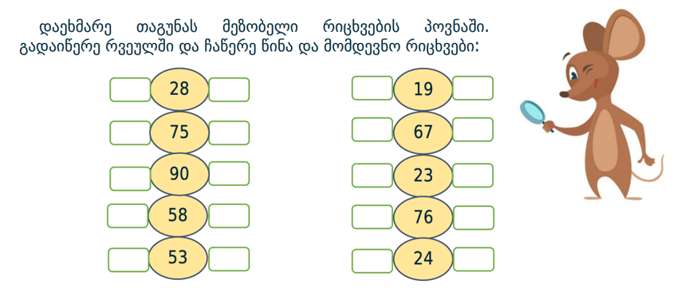  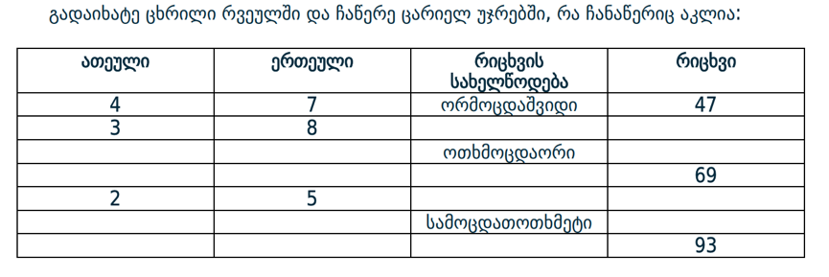  შეავსეთ მოცემული ცხრილები და შექმენით მსგავსი მეგობრებისთვის და შეუმოწმე  ნაშრომში/ნაშრომის პრეზენტაციისას ხაზგასმით წარმოაჩინეთ:  - რა რიცხვები/სიმბოლოები გამოიყენეთ კონკრეტული რაოდენობების აღნიშვნისთვის.  - როგორ/რა წესით ხდება რიცხვების შედარება, რომელი მეთოდია უფრო თვალსაჩინო შედარებისათვის.  - რა კავშირი არსებობს რაოდენობის აღმნიშვნელ რიცხვებს შორის?  - რა ოპერაციებია საჭირო გამოანგარიშებისათვის და რაოდენობის დასადგენად.  კომპლექსური დავალება 2  ბაბუა, ბებია, შვილიშვილი, ძაღლი, კატა და თაგვი თალგამს ეჭიდებიან ამოსაღებად.  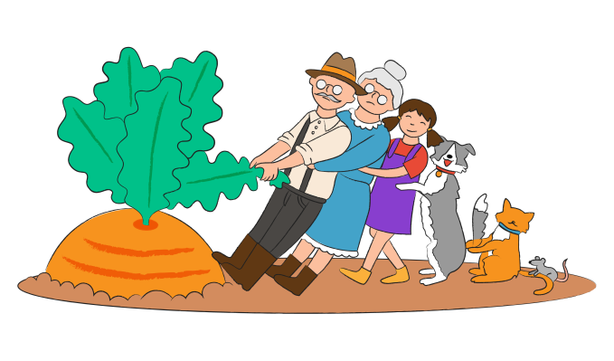  ბაბუა 70 კილოგრამს იწონის.  ბებია იწონის 9 კილოგრამით ნაკლებს, ვიდრე ბაბუა.  ძაღლი 12 კილოგრამია.  კატა ძაღლზე 6 კილოგრამით ნაკლებია.  კატის წონა რომ გავანახევროთ, იმდენს იწონის თაგუნია.  ყურადღებით წაიკითხე და შეასრულე დავალებები:  ა) რამდენ კილოგრამს იწონის ბებია?  ბ) რამდენი კილოგრამია კატა?  გ) რომელი მეტს იწონის: ძაღლი, თუ კატა? რამდენით?  დ) თაგვი იწონის ------ კილოგრამს.  ე) ყველაზე მეტს იწონის --------, ხოლო ყველაზე ნაკლებს -  შეადგინეთ მსგავსი ამოცანა, შეცვალეთ რიცხვები; შეგიძლიათ გამოიყენოთ სხვადასხვა ცხოველები, ბოსტნეული და ა.შ  კომპლექსური დავალების პირობა 3  ვითამაშოთ მასწავლებლობანა.  წარმოიდგინე, რომ შენ ხარ მეორე კლასის მათემატიკის მასწავლებელი და უნდა ასწავლო ბავშვებს მიმატებისა და გამოკლების მოქმედებები. შენმა მოსწავლეებმა უნდა შეადგინონ მიმატების და გამოკლების მაგალითები ნახატების, საგნების მეშვეობით. დაიხმარე ოჯახის წევრები, რათა გახდნენ შენი მოსწავლეები.  - მოამზადე „კლასის“ სია, როგორც სკოლაში.  - გამოჭერი სხვადასხვა ფერის, ფორმისა და ზომის შენთვის საინტერესო ფიგურები, ვარსკვლავები, ბუშტები, ღიმილები. რაც შენ გიყვარს, რომ მათი დახმარებით თვალსაჩინოდ ანახო, მიმატების და გამოკლების მოქმედებები როგორ სრულდება;  - მოამზადე მოქმედების ნიშნები + და -;  - სთხოვე ოჯახის წევრებს, გამოიყენონ სხვა თვალსაჩინოებაც მაგალითების შესადგენად. ასანთის ღერები, ფანქრები, ლობიოს მარცვლები და სხვა.  - დაავალე, რომ მათი გამოყენებით შეადგინონ მიმატების და გამოკლების 5-5 მაგალითი.  შენ უნდა წარმოადგინო ცხრილი, რომელშიც მოცემული იქნება:  - თვალსაჩინოებები მაგალითების შესადგენად (ასანთის ღერები, ფანქრები, ფერადი ფურცლებისგან გამზადებული რესურსი)  - მიმატების და გამოკლების ხუთ-ხუთი მაგალითი ნიმუშებით.  ცხრილში მოცემულია მიმატების და გამოკლების 1 მაგალითი:  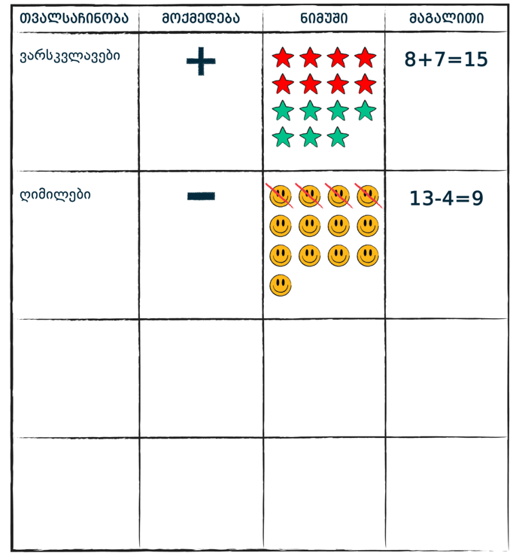  პრაქტიკული რჩევები კომპლექსურ დავალებაზე მუშაობისთვის:  გადადი ბმულზე და ნახე დაჩი მასწავლებლის ძალიან საინტერესო გაკვეთილები შეკრებასა და გამოკლებაზე.  ბმული 1 ბმული 2
 | III კლასი  რიცხვები და თანრიგები  (ქვემოთ მოცემულია მთავარი საკითხები; ქვესაკითხები, საგნობრივი ცნებები, ქვეცნებები)  - სამნიშნა ნატურალური რიცხვები;  - ათობითი პოზიციური  სისტემის დემონსტრირება და გამოყენება;  - არითმეტიკული მოქმედებები  ნატურალურ რიცხვებზე;  3.1 რიცხვითი სიმრავლეები - სამნიშნა ნატურალური რიცხვები.  3.2 რიცხვის ჩაწერის პოზიციური სისტემა - ათობითი პოზიციური სისტემის დემონსტრირება და გამოყენება (ათასის ფარგლებში).  3.3 მოქმედებები რიცხვებზე - არითმეტიკული მოქმედებები ნატურალურ რიცხვებზე; რიცხვების გამოყენება. | კომპლექსური დავალების პირობა 1  III კლასი - ფინანსური მათემატიკის საწყისები  დავუშვათ შენ გაქვს მხოლოდ და მხოლოდ სამი ბანკნოტი (სამი კუპიურა) და გინდა შეიძინო ნივთი, რომელიც 50-ლარზე ძვირია და 600 ლარზე იაფია. შენს მიერ შესრულებულ დავალებაში წარმოაჩინე, და დაასახელე რა ფასის ნივთების შეძენას შეძლებ შენი სამი ბანკნოტით ისე, რომ გამყიდველს არ მოუხდეს შენთვის ხურდის დაბრუნება (ანუ ზუსტად შეძლო ნივთის ღირებულების გადახდა)?  შენს მიერ ჩამოწერილი თანხები დაალაგე ზრდის მიხედვით.  შენს მიერ შექმნილ „პრეზენტაციაში“ ნაჩვენები უნდა იყოს:  - ნივთის შეძენის მინიმუმ 10 სხვადასხვა ვარიანტი;  - რომელი კუპიურებით მიიღე თითოეული ნივთის ფასი.  ნაშრომის პრეზენტირებისას წარმოაჩინე:  - რა დაგეხმარებოდა კვლევის უკეთესად ჩატარებაში?  - კიდევ რაში შეიძლება გამოგადგეს მიღებული გამოცდილება მომავალში?  - რამდენ ლარიან ნივთს ვერ შეიძენ სამი კუპიურით? რატომ?  (შეგახსენებ რომ ნივთის ფასი უნდა იყოს 50 ლარზე მეტი და 600 ლარზე ნაკლები).  - რამდენ ლარიანია ყველაზე ძვირიანი/იაფიანი ნივთი რომლის შეძენაც შესაძლებელია სამი ბანკნოტით?  (შეგახსენებ რომ ნივთის ფასი უნდა იყოს 50 ლარზე მეტი და 600 ლარზე ნაკლები).  კომპლექსური დავალების პირობა 2  წარმოდიგინე რომ გაქვს სხვადასხვა კუპიურები, კერძოდ: 100-ლარიანები, ათლარიანები და ლარიანები; დედას უნდა დაეხმარო თანხის ჩაწერაში და დაორგანიზებაში.  მაგალითად, იმისათვის რომ მაღაზიაში გადაიხადოთ 425 ლარი, საჭიროა 4 ცალი 100 ლარიანი, 2 ცალი -10 ლარიანი და 5 ცალი ერთ ლარიანი.  ქვემოთ მოცემულია რიცხვები ( ღირებულებები) და დააორგანიზე რა რაოდენობის რომელი კუპიურა დაგჭირდება თითოეულის საყიდლად, ასევე პირიქით, თუ იცი რა რაოდენობის რამდენი კუპიურა დასჭირდა დედას - ჩაწერე ფასი. ცხრილის შევსების შემდეგ:  - აღწერე თუ პროდუქტის ღირებულებას შეესაბამება მარცხენა პირველ სვეტში მოცემული რიცხვი. რა კუპიურები უნდა გამოიყენო თითოეულის შემთხვევაში და რამდენი? აღწერე თითოეული შემთხვევა.  - დავალების შესრულების შემდეგ შექმენი მსგავსი დავალება მეგობრისთვის და შეუმოწმე.  - გამოიანგარიშე სულ რამდენი ცალი კუპიურა დაგჭირდა ( რამდენი 100 ლარიანი, რამდენი 10 ლარიანი, რამდენი ლარიანი?)  - გამოიანგარიშე ჯამური ღირებულება პროდუქციის  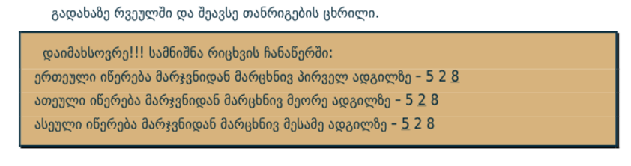  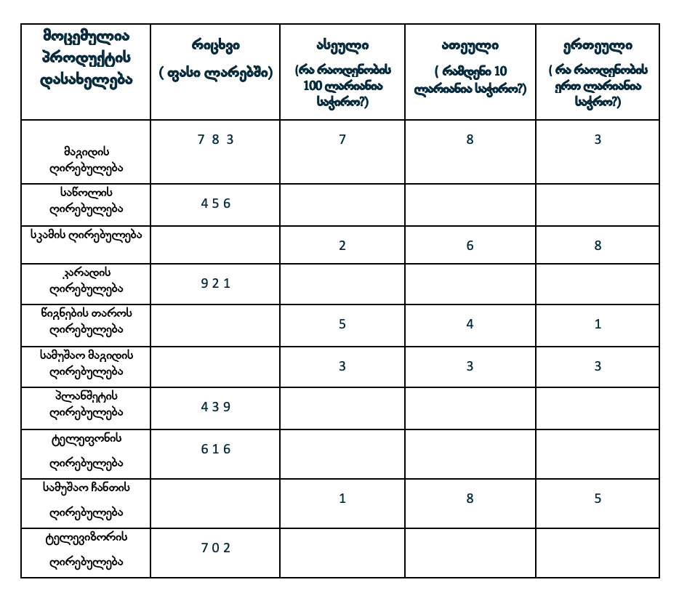  ნაშრომის პრეზენტირებისას იმსჯელე შემდეგ კითხვებზე:  - როგორ შეიცვლება შეცვალოს რიცხვის მნიშვნელობა თუ ციფრებს ადგილს შევუცვლით.  - რას უნდა მიექცეს ყურედღება შედარებისა და ანაგარიშის დროს  - როგორ უკავშირდება მათემატიკური სიმბოლოები რაოდენობებს. (რა წესით ხდება რაოდენობის შესაბამისობა სიმბოლოებთან).
 | IV კლასი  რიცხვები და თანრიგები  (ქვემოთ მოცემულია მთავარი საკითხები; ქვესაკითხები, საგნობრივი ცნებები, ქვეცნებები)  - ნატურალური რიცხვები მილიონის ფარგლებში;  - მოქმედებები ნატურალურ რიცხვებზე;  - ნაშთით გაყოფა;  - მთელის ნახევარი, მესამედი და მეოთხედი ნაწილები მხოლოდ გაცნობის წესით (ნაწილის წილადად ჩაწერა და წილადების შესახებ ცოდნა არ იგულისხმება);  4.1 რიცხვითი სიმრავლეები -სიგრძის ერთეულები; დროის ერთეულები: საათები და წუთები, საწყისი წარმოდგენები საათის 12-საათიანი ფორმატის შესახებ; წონის ერთეულები: კილოგრამი, გრამი;  4.2 რიცხვის ჩაწერის პოზიციური სისტემა - ნატურალური რიცხვები მილიონის ფარგლებში; მთელის ნახევარი, მესამედი და მეოთხედი ნაწილები.  4.3 მოქმედებები რიცხვებზე - ათობითი პოზიციური სისტემის დემონსტრირება და გამოყენება (მილიონის ფარგლებში). | კომპლექსური დავალების პირობა:  დავუშვათ, შენი ოჯახი ერთი კვირის განმავლობაში ათ ცალ კვერცხს მოიხმარს. გამოთვალე, რა თანხის კვერცხი დასჭირდება შენს ოჯახს 12 კვირის (დაახლოებით სამი თვის) განმავლობაში.  დავალების შესრულებისას რამდენიმე სასურსათო მაღაზიაში გაარკვიე კვერცხის ფასი და შეარჩიე ყველაზე მომგებიანი (ყველაზე იაფი) ვარიანტი.  გაითვალისწინე, რომ კვერცხი შეიძლება იყიდებოდეს სხვადასხვა შეფუთვით. მაღაზიაში შესაძლებელია ნახოთ ისეთი შეფუთვა, რომელშიც დევს: ან 6, ან 10, ან 12, ან 15, ან 20 ან 30 ცალი კვერცხი (საქართველოში უფრო ხშირად გვხვდება შეფუთვები, რომელშიც დევს ან 6, ან 10, ან 15, ან 30 კვერცხი).  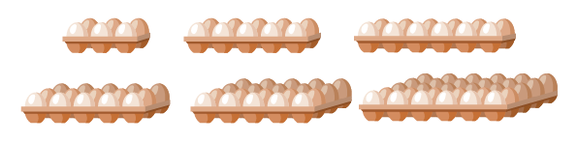  შენს მიერ შექმნილ „პრეზენტაციაში“ ხაზგასმით წარმოაჩინე:  - კვერცხის ფასის რამდენიმე ვარიანტი მაღაზიებისა და შეფუთვების მიხედვით;  - 12 კვირის განმავლობაში თქვენს ოჯახში მოსახმარი კვერცხის რაოდენობისთვის საჭირო თანხა მაღაზიებისა და შეფუთვების მიხედვით;  უპასუხე შეკითხვებს:  - რა მნიშვნელობა აქვს თქვენ მიერ ჩატარებულ კვლევას?  - კიდევ რაში შეიძლება გამოგადგეთ მიღებული გამოცდილება მომავალში?  პრაქტიკული რჩევები კომპლექსურ დავალებაზე მუშაობისთვის:  • მნიშვნელოვანია გახსოვდეთ, რომ 1 ლარი = 100 თეთრი;  • იმ შემთხვევაში, თუ 1 შეფუთვა კვერცხის ფასი მოცემულია ლარებში და თეთრებში (მაგ.: 1 ლარი 95 თეთრი), თავდაპირველად თანხა გამოსახეთ თეთრებით, შემდეგ შეასრულეთ საჭირო არითმეტიკული მოქმედებები და მიღებული თანხა ისევ გამოსახეთ ლარებით და თეთრებით;  • კვერცხის ფასის გარკვევისას მოიშველიე ქვემოთ მოცემული ცხრილი;  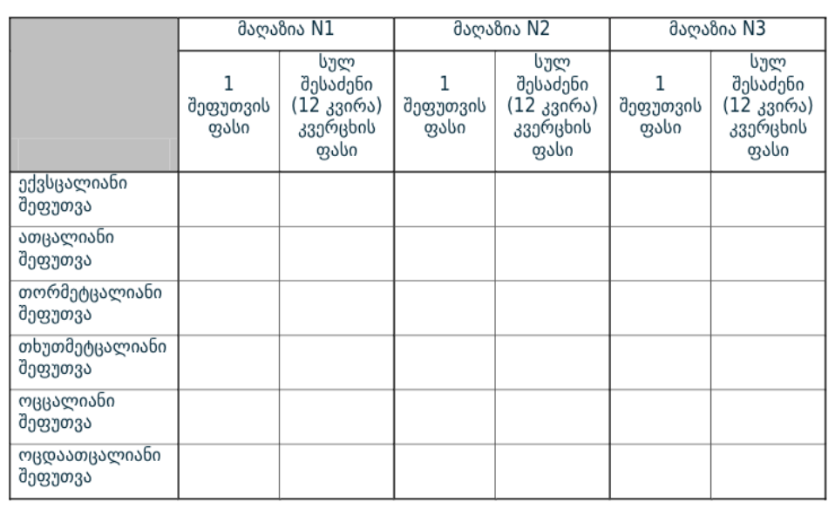  ნაშრომში/ნაშრომის პრეზენტაციისას ხაზგასმით წარმოაჩინეთ:  - რა კავშირი არსებობს რაოდენობის აღმნიშვნელ რიცხვებს შორის?  - როგორ ხდება რეალურ ცხოვრებაში მიმდინარე პროცესის აღწერა მათემატიკური სიმბოლოების მეშვეობით.  - რა რიცხვები/სიმბოლოები გამოიყენეთ კონკრეტული რაოდენობების აღნიშვნისთვის.  - როგორ/რა წესით ხდება რიცხვების შედარება, რომელი მეთოდია უფრო თვალსაჩინო შედარებისათვის.  - რა კავშირი არსებობს რაოდენობის აღმნიშვნელ რიცხვებს შორის?  - რა ოპერაციებია საჭირო გამოანგარიშებისათვის და რაოდენობის დასადგენად.  - რა მნიშვნელობა აქვს მოქმედებათა თანმიმდევრობის დაცვას გამოთვლების წარმოებისათვის. ( რომელი მოქმედებაა უპირატესი).  - როგორ გვეხმარება სტრატეგიის შერჩევა რომ გამოთვლები ვაწარმოვოთ მარტივად და მეტი სიზუსტით.  კომპლექსური დავალების პირობა 2  თბილისის ზოოპარკი ბავშვებისათვის ყველაზე ეგზოტიკური, საყვარელი და საინტერესო პარკია. აქ შესაძლებელია მოინახულოთ როგორც ადგილობრივი ფაუნის წარმომადგენლები, ისე მსოფლიოს სხვადასხვა კუთხის ბინადარი ცხოველები. ცხოველებისთვის უკეთესი საცხოვრებელი პირობების შექმნის მიზნით, გადაწყვიტეს ზოოპარკი ქალაქგარეთ, უფრო დიდ და გამწვანებულ ადგილზე გადაიტანონ.  წარმოიდგინე, რომ ხარ ზოოპარკის დირექტორი, უკვე დაასრულე ახალი ზოოპარკის კეთილმოწყობა და ახლა ცხოველების უსაფრთხო გადაყვანაზე უნდა იზრუნო. ამისათვის გჭირდება სპეციალური, ცხოველების გადაყვანისთვის განკუთვნილი მანქანის დაქირავება, რომელსაც შეუძლია 4 ტონამდე მასის ტვირთის გადატანა.  რადგან მანქანის დაქირავება საკმაოდ ძვირია, შენ, როგორც ზოოპარკის დირექტორს გინდა, რომ მანქანამ რაც შეიძლება ნაკლები გზა გააკეთოს.  დავალება:  მე-2 გვერდზე დახაზულ ცხრილში მოცემულია გადასაყვანი ცხოველების მასა და რაოდენობა. გამოიყენე მითითებული მონაცემები და ისე გაანაწილე ცხოველები, რომ:  - რაც შეიძლება მეტი თანხა დაზოგო;  - ნაკლები გზა გააკეთოს მანქანამ;  - ერთ გზაზე ცხოველების საერთო წონამ 4 ტონას არ გადააჭარბოს.  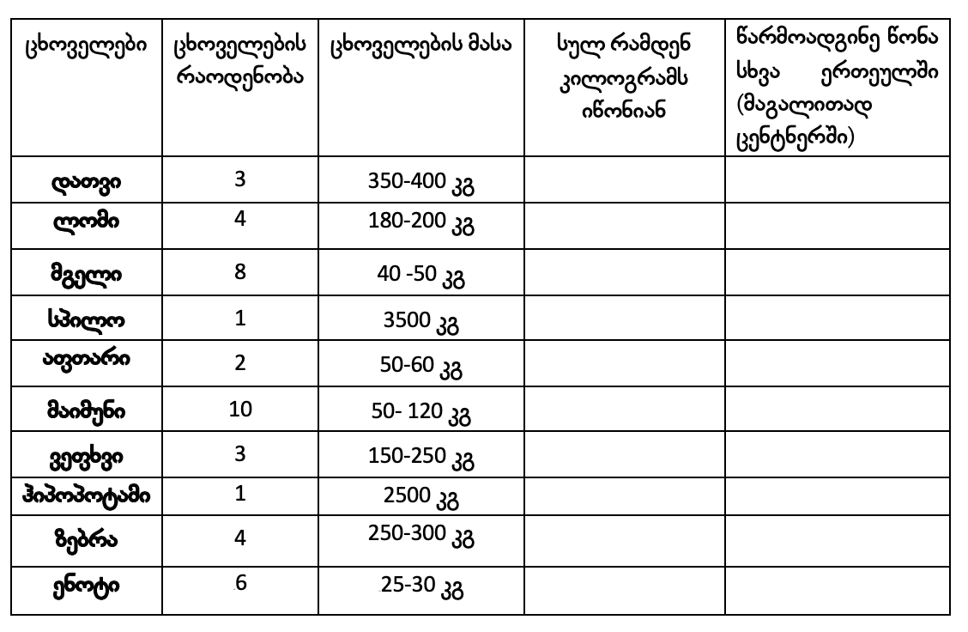  შენ მიერ წარმოდგენილ პრეზენტაციაში, კარგად უნდა ჩანდეს:  - რამდენი გზის გაკეთება დაგჭირდა, რათა ყველა ცხოველი გადაგეყვანა;  - რომელი ცხოველები გადაიყვანე თითოეული მგზავრობისას?  უპასუხე კითხვებს:  - რისი ცოდნა იყო აუცილებელი ამ დავალების შესასრულებლად?  - შენი აზრით, რაში დაგეხმარება მასის ერთეულების ცოდნა მომავალში?  - როგორ გამოიყენებ მიღებულ გამოცდილებას?  - შეგისრულებია თუ არა მსგავსი დავალება სხვა დროს?  - გაიხსენე:  1 ტონა = 10 ცენტნერი  1 ცენტნერი =100 კილოგრამი  1 ტონა= 1000 კილოგრამი  1 კილოგრამი=1000გრამი  - ამ ბმულის საშუალებით შეგიძლია დაათვალიერო თბილისის ზოოპარკის ბინადარნი: ბმული  ნაშრომში/ნაშრომის პრეზენტაციისას ხაზგასმით წარმოაჩინეთ:  - რა კავშირი არსებობს რაოდენობის აღმნიშვნელ რიცხვებს შორის?  - როგორ ხდება რეალურ ცხოვრებაში მიმდინარე პროცესის აღწერა მათემატიკური სიმბოლოების მეშვეობით.  - რა კავშირი არსებობს რაოდენობის აღმნიშვნელ რიცხვებს შორის?  - რა ოპერაციებია საჭირო გამოანგარიშებისათვის და რაოდენობის დასადგენად.  - რა მნიშვნელობა აქვს მოქმედებათა თანმიმდევრობის დაცვას გამოთვლების წარმოებისათვის. ( რომელი მოქმედებაა უპირატესი).  - როგორ გვეხმარება სტრატეგიის შერჩევა რომ გამოთვლები ვაწარმოვოთ მარტივად და მეტი სიზუსტით.  კომპლექსური დავალების პირობა 3  იცოდი, რომ ადამიანი სიცოცხლის თითქმის ნახევარს ძილში ატარებს? შენი ასაკის ბავშვს დღე-ღამეში 10-11 საათი უნდა ეძინოს. გიფიქრია, კვირაში რამდენ საათს ატარებ სკოლაში? თვეში რამდენ დღეს უთმობ სპორტს? წელიწადში რამდენი თვე ისვენებ?  მაგალითად, თუ შენ კბილების გახეხვას დილით და საღამოს 2-2 წუთს უთმობ, მაშინ გამოდის, რომ დღეში კბილების გახეხვისთვის 4 წუთი გჭირდება.  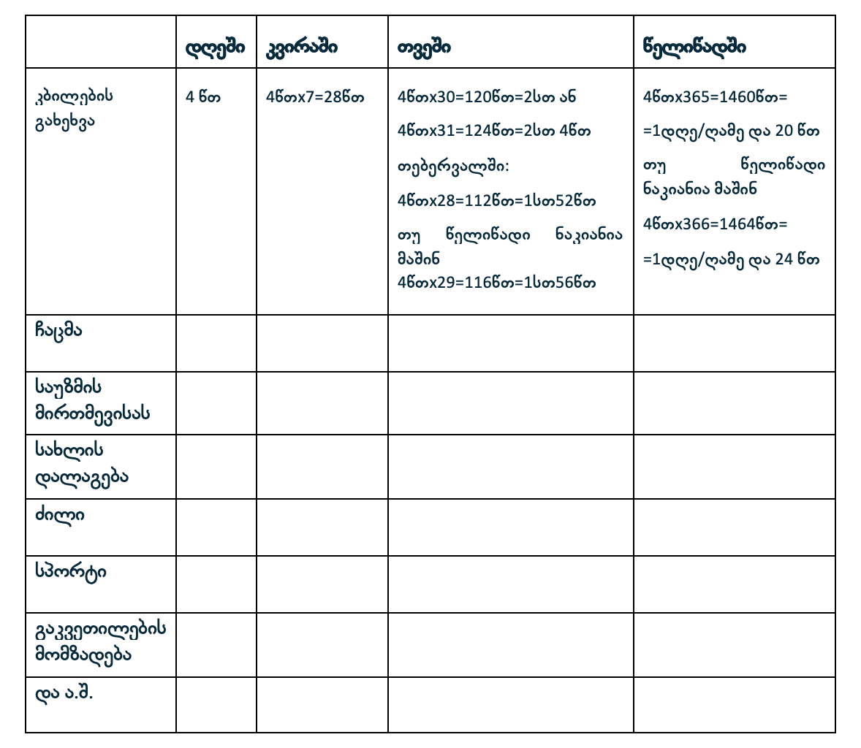  ნაკიანი წელიწადის შესახებ ინფორმაცია იხილე ბმულზე:  ბმული  დავალება:  - დაფიქრდი და ჩამოწერე, რისი გაკეთება გიწევს ყოველდღიურად;  - აირჩიე რამდენიმე მათგანი და თითოეულისთვის გააკეთე შესაბამისი ცხრილი.  უპასუხე კითხვებს:  - იცოდი, რომელ აქტივობას რამდენ დროს უთმობ? როგორ გაარკვიე?  - რომელ აქტივობას უთმობ ყველაზე მეტ დროს დღის განმავლობაში? თვის განმავლობაში? წლის განმავლობაში?  - დღის განმავლობაში რომელ აქტივობას უთმობ ყველაზე ნაკლებ დროს? თვის განმავლობაში? წლის განმავლობაში?  გაითვალისწინე:  - გაითვალისწინე, რომ ზოგიერთ აქტივობას ყოველდღე არ ასრულებ. მაგ.: სკოლაში დადიხარ კვირაში 5 დღე, მაგრამ ხელ-პირს იბან კვირაში შვიდივე დღეს.  პრეზენტაციის სახით წარმოადგინე:  - რომელი აქტივობები შეარჩიე;  - რა დროს უთმობ თითოეულ მათგანს-დღის, კვირის, თვის და წლის განმავლობაში;  - თითოეულის გამოსათვლელად საჭირო ჩანაწერები.  - როგორ ხდება რეალურ ცხოვრებაში მიმდინარე პროცესის აღწერა მათემატიკური სიმბოლოების მეშვეობით.  - რა კავშირი არსებობს რაოდენობის აღმნიშვნელ რიცხვებს შორის?  - რა ოპერაციებია საჭირო გამოანგარიშებისათვის და რაოდენობის დასადგენად.
 | V კლასი  (ქვემოთ მოცემულია მთავარი საკითხები; ქვესაკითხები, საგნობრივი ცნებები, ქვეცნებები)  - ნატურალური რიცხვები და მათზე მოქმედებები. მილიონზე მეტი ნატურალური რიცხვები (მილიარდი, ტრილიონი და ა.შ.).  - ათობითი პოზიციური სისტემის დემონსტრირება და გამოყენება (მილიონზე მეტი ნატურალური რიცხვები).სხვა რიცხვითი სისტემების გაცნობა.  - ჩვეულებრივი, არაწესიერი და შერეული წილადები.წილადის მრიცხველი და მნიშვნელი, მთელი და წილადი ნაწილები. წილადის ძირითადი თვისება. არაუარყოფითი წილადები ტოლი მნიშვნელით და მათზე მოქმედებები.ტოლმნიშვნელიანი და სხვადასხვამნიშვნელიანი წილადების შედარება, დალაგება და გამოსახვა;  - რიცხვის კვადრატი ფართობის კონტექსტში;კავშირი სიგრძისა და ფართობის ერთეულებს შორის.  - დროის ერთეულები (საათები, წუთები, წამები), საათის 12 და 24-საათიანი ფორმატი. წონის ერთეულები (კილოგრამი, გრამი, მილიგრამი). | კომპლექსური დავალების პირობა:  დავუშვათ, სურათზე მოცემული ფილა შოკოლადი შენ იყიდე 2 ლარად და 40 თეთრად. ასეთი ფილა შოკოლადი უნდა დაყო 4-ზე მეტ ნატეხად. დახატე, რა ფორმის „ნატეხებს“ მიიღებ. ჩაწერე წილადის სახით, მთლიანი ფილის რა ნაწილია თითოეული „ნატეხი“. დაფიქრდი, რა თანხად უნდა გაყიდო თითოეული „ნატეხი“, რომ მოგება დაგრჩეს 2 ლარი და 40 თეთრი?  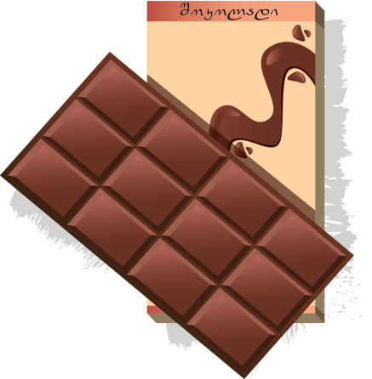  თქვენ მიერ შექმნილ „პრეზენტაციაში“ ხაზგასმით წარმოაჩინეთ:  - რას აღნიშნავს წილადის მნიშვნელი და რას _ მრიცხველი;  - თითოეული ნატეხის ღირებულება და გასაყიდი ფასი.  უპასუხე შეკითხვებს:  - რაში დაგეხმარა წილადის მრიცხველისა და მნიშვნელის მნიშვნელობების ცოდნა?  - ნატეხის გასაყიდი ფასის დასადგენად რას დააკვირდი წილადის მნიშვნელს, თუ მრიცხველს? რატომ?  პრაქტიკული რჩევები კომპექსური დავალებისთვის  - ფილის დაყოფისას ყურადღება მიაქციე, რომ პატარა მართკუთხედები არ გაიჭრას;  - შეგახსენებთ, რომ 1ლარი = 100 თეთრი;  - დავალების შესასრულებლად შეგიძლია გამოიყენო შემდეგ გვერდზე მოცემული ცხრილი.  უყურე მოცემულ ვიდეოებს და გაგიადვილდება კომპლექსური დავალების შესრულება.  - ვიდეო 1  - ვიდეო 2  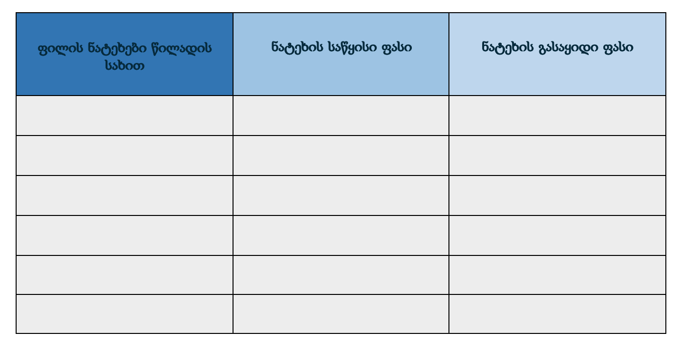  კომპლექსური დავალება 2  დავალება 1 - შეავსეთ ცხრილი  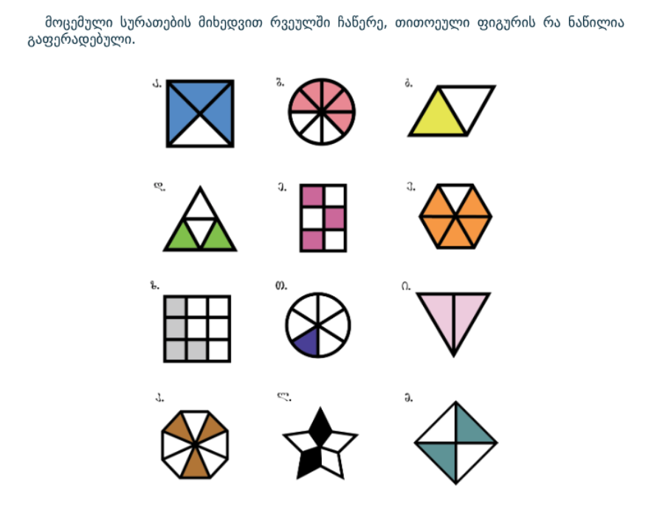  - სხვადასხვა გეომეტრიული ფიგურების მეშვეობით შეადგინეთ მსგავსი დავალება მეგობრისთვის და შეამოწმეთ.  წილადები საიტი  დავალება 2- გაგრძელება  1). ჯერ გააფერადეს წრის 1 ნაწილი, შემდეგ 2, სულ რამდენი ნაწილია გაფერადებული? პასუხი აჩვენე როგორც წრეზე, ასევე გააკეთე შესაბსმისი ჩანაწერი  - სხვადასხვა გეომეტრიული ფიგურების მეშვეობით შეადგინეთ მსგავსი დავალება მეგობრისთვის და შეამოწმეთ.  - ასევე წარმოადგინეთ ერთმნიშვნელიანი წილადების შეკრება, შედარება. მუშაობისთვის გამოიყენეთ საიტი:  წილადები საიტი  - გააფერადეთ წრის ნაწილი სხვადასხვა ფერად და ჩაწერეთ სულ რა ნაწილია გაფერადებული?  - ა)  - ბ).  - გ). 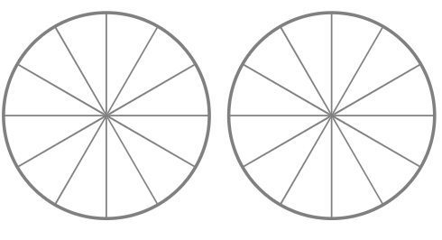  - 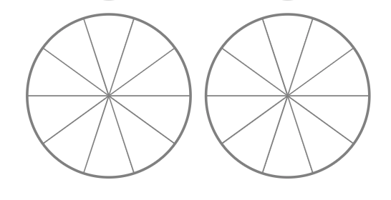  - შექმენით მსგავსი მაკეტი. დახატეთ ტორტი, ხაჭაპური, შოკოლადის ფილა ან თქვენთვის სასურველი საკვები. დაყავით რამოდენიმე ტოლ ნაჭრად, წარმოიდგინეთ რომ ნაჭრებს აძლევთ მეგობრებს, გაუნაწილეთ 2-3 მეგობარს ნაჭრები და ჩაწერეთ წილადების სახით ვის რამდენი ნაჭერი მიეცით.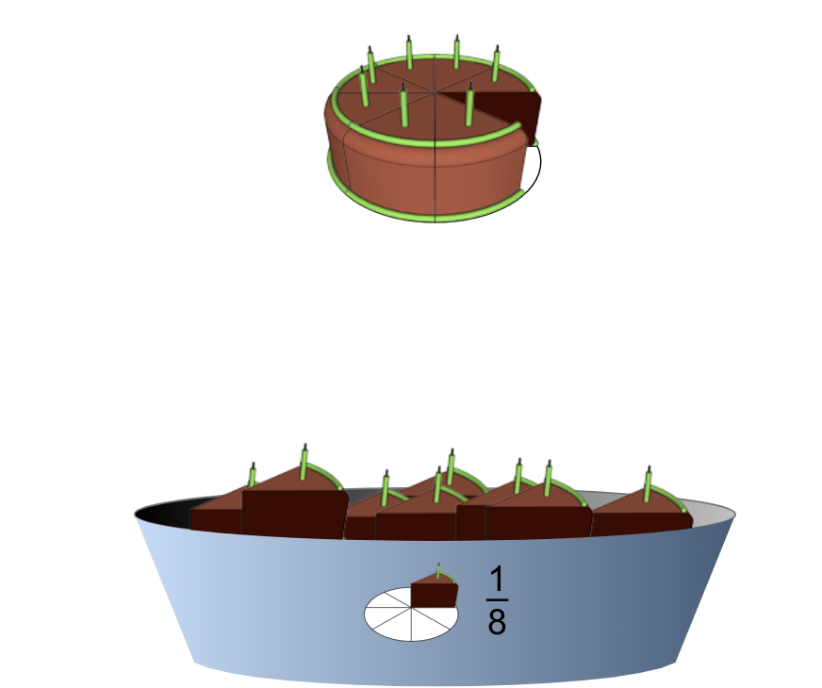  წილადები საიტი  დავალება 3  წარმოიდგინე რომ გაქვს შოკოლადის გრძელი ფილა, რომელიც შეგიძლია დაყო სხვადასხვა ტოლ რაოდენობებად ( ნიმუში მოცემულია ქვემოთ სურათზე). ნახაზიდან გამომდინარე ამოწერე რამდენი სხვადასხვა ხერხით შეიძლება მიღებულ იქნას ტოლი რაოდენობები. ეცადე ახსენა როგორ იღებ ტოლ რაოდენობებს.  შეადგინე მსგავსი დავალება, ეცადე დაყოფის დროს გამოიყენო სხვადასხვა რაოდენობა ( მააგლითად დატავი 2-ად ; 5-ად და ა.შ და აღმოაჩინე რომელი ნაწილები იქნება ტოლი);  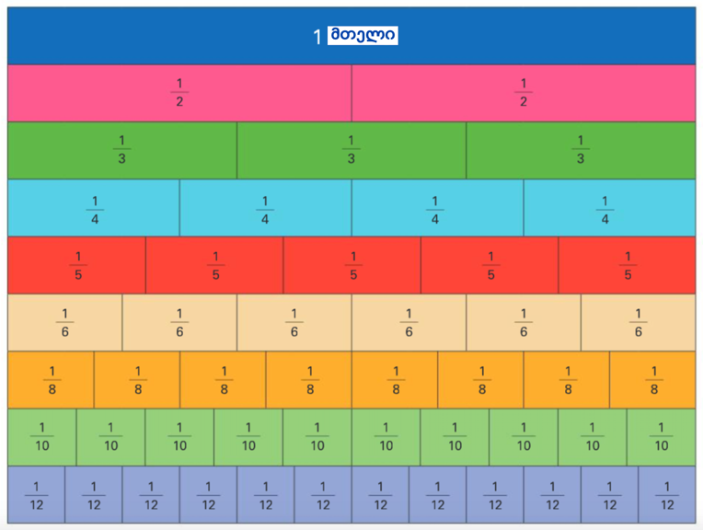  ნაშრომში/ნაშრომის პრეზენტაციისას ხაზგასმით წარმოაჩინეთ:  - რა რიცხვები/სიმბოლოები გამოიყენეთ კონკრეტული რაოდენობების აღნიშვნისთვის.  - როგორ/რა წესით ხდება რიცხვების შედარება, რომელი მეთოდია უფრო თვალსაჩინო შედარებისათვის.  - რა კავშირი არსებობს რაოდენობის აღმნიშვნელ რიცხვებს შორის?  - როგორ ხდება რეალურ ცხოვრებაში მიმდინარე პროცესის აღწერა მათემატიკური სიმბოლოების მეშვეობით.  - რა ოპერაციებია საჭირო გამოანგარიშებისათვის და რაოდენობის დასადგენად.  - რა მნიშვნელობა აქვს მოქმედებათა თანმიმდევრობის დაცვას გამოთვლების წარმოებისათვის. ( რომელი მოქმედებაა უპირატესი).  - როგორ გვეხმარება სტრატეგიის შერჩევა რომ გამოთვლები ვაწარმოვოთ მარტივად და მეტი სიზუსტით.  - როგორ გვეხმარება არითმეტიკული მოქმედებათა თვისებების ცოდნა გამოთვლების ( შედარების) წარმოებაში.  კომპლექსური დავალება 3  ქვეყანაში ინფექციის გავრცელების დროს აუცილებელი ხდება პირბადის გამოყენება. პირბადის მოხმარების წესები იხილეთ ბმულზე  ერთ შეკვრაში 50 ცალი ერთჯერადი პირბადეა.  დავალება:  - გამოკითხვის შედეგად გაარკვიე, ქვეყანაში ინფექციის გავრცელების დროს, დაახლოვებით რამდენ პირბადეს მოიხმარს შენი ოჯახი ყოველდღიურად;  - ჩაწერე, ერთი შეკვრის რა ნაწილია შენი ოჯახის მიერ გამოყენებული პირბადეები: ა) ერთ დღეში; ბ) 3 დღეში; გ) 7 დღეში; დ) 15 დღეში; ე) 30 დღეში.  - მიღებული ყველა არაწესიერი წილადი ასევე წარმოადგინე შერეული რიცხვის სახით;  - მიღებული მონაცემები მონიშნე რიცხვით სხივზე.  შენ მიერ შექმნილ „პრეზენტაციაში“ ხაზგასმით წარმოაჩინე:  - შენი ოჯახის თითოეული წევრის მიერ გამოყენებული პირბადეების რაოდენობა ერთ დღეში;  - შენი ოჯახის მიერ გამოყენებული პირბადეების რაოდენობა დავალებაში მოცემული დღეების რაოდენობის მიხედვით;  - რიცხვით სხივზე განლაგებული გამოკითხვის შედეგად მიღებული რიცხვები.  უპასუხე შეკითხვებს:  - ჩამოთვლილი დღეების შუალედებიდან: 1-3 დღე, 3-7დღე, 7-30 დღე, რომელში მოგიწევს პირბადეების მეორე შეკვრის გახსნა?  - რაოდენობის წარმოდგენის რომელი ფორმაა შენთვის უფრო მოსახერხებელი, არაწესიერი წილადი, თუ შერეული რიცხვი? რატომ?  - როგორ ფიქრობ, მომავალში რაში გამოგადგება მიღებული გამოცდილება?  პრაქტიკული რჩევები კომპლექსურ დავალებაზე მუშაობისთვის:  დავალების შესრულებისას შეგიძლია გამოიყენო მოცემული ცხრილი :  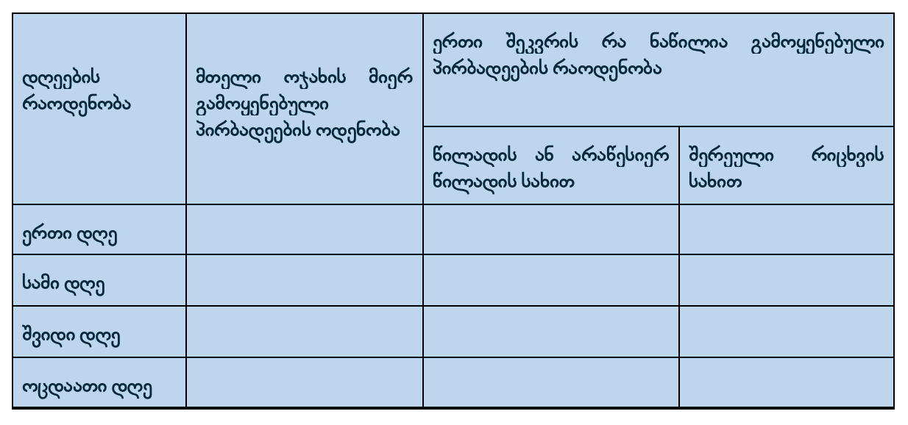  დავალების შესრულებაში ასევე დაგეხმარება ბმულებზე მოცემული ინფორმაცია  ბმული 1 ბმული 2 ბმული 3 ბმული 4  ნაშრომში/ნაშრომის პრეზენტაციისას ხაზგასმით წარმოაჩინეთ:  - რა რიცხვები/სიმბოლოები გამოიყენეთ კონკრეტული რაოდენობების აღნიშვნისთვის.  - როგორ/რა წესით ხდება რიცხვების შედარება, რომელი მეთოდია უფრო თვალსაჩინო შედარებისათვის.  - რა კავშირი არსებობს რაოდენობის აღმნიშვნელ რიცხვებს შორის?  - როგორ ხდება რეალურ ცხოვრებაში მიმდინარე პროცესის აღწერა მათემატიკური სიმბოლოების მეშვეობით.  - რა ოპერაციებია საჭირო გამოანგარიშებისათვის და რაოდენობის დასადგენად.  - რა მნიშვნელობა აქვს მოქმედებათა თანმიმდევრობის დაცვას გამოთვლების წარმოებისათვის. ( რომელი მოქმედებაა უპირატესი).  - როგორ გვეხმარება სტრატეგიის შერჩევა რომ გამოთვლები ვაწარმოვოთ მარტივად და მეტი სიზუსტით.  - როგორ გვეხმარება არითმეტიკული მოქმედებათა თვისებების ცოდნა გამოთვლების ( შედარების) წარმოებაში.
 | VI კლასი  (ქვემოთ მოცემულია მთავარი საკითხები; ქვესაკითხები, საგნობრივი ცნებები, ქვეცნებები)  - მოქმედებები სხვადასხვა მნიშვნელის მქონე არაუარყოფით წილადებზე.  - არაურყოფითი ათწილადები; კავშირები: ათწილადი-წილადი, და წილადი- ათწილადი (სასრული ათწილადის შემთხვევა).  - ათობითი პოზიციური სისტემის დემონსტრირება და გამოყენება (ათწილადები).  - მოქმედებები არაუარყოფით ათწილადებზე.  - მარტივი და შედგენილი ნატურალური რიცხვები; გამყოფი და ჯერადი. ნატურალური რიცხვის დაშლა მარტივ მამრავლებად.რამდენიმე ნატურალური რიცხვის უმცირესი საერთო ჯერადი და უდიდესი საერთო გამყოფი.  - ნაშთით გაყოფა, ნაშთი და გაყოფადობის ნიშნებიდან ზოგიერთი.  - კავშირი სიგრძის, ფართობისა და მოცულობის ერთეულებს შორის. დროის ერთეულები (საათი, წუთი, წამი; წელი, ნაკიანი წელი). სიგრძის და მოცულობის ერთეულები და მათ შორის კავშირები. | კომპლექსური დავალება 1:  ტიპოლოგია დავალების: ტექნოლოგიების გამოყენება წილადებისა და ნაწილების წარმოსადგენად  გაეცანით ქვემოთ მოცემულ სურათს.  ა). ჩაწერეთ თითოეული რაოდენობის შესაბამისი რაოდეობა ორი ფორმით, ახსენით რა ქვია თითოეულ ფორმას და კავშირი მათ შორის.  ბ). ქვემოთ მოცემულია რაოდენობები სხვადასხვა ფორმით, დაადგინე რომელია ტოლი რაოდენობები და ახსენი რატომ.  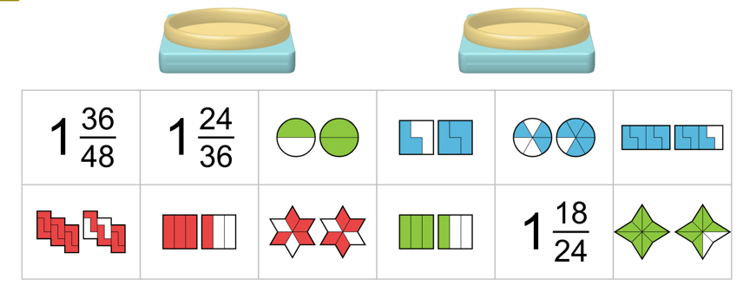  გ). შეადგინეთ თითოეული ზემოთმოყვანილი დავალების 2-2 მსგავსი დავალება მეგობრისთვის და სეამოწმეთ რამდენად სწორად გაათვა თავი დავალებას, შემდეგ ერთად წარადგინეთ კლასის წინ.  დავალების შესაქმნელად და იდეებისთვის ისარგებლეთ შემდეგი საიტით, ამოარჩიეთ და შეადგინეთ სხვადასხვა დონის და სირთულის დავალებები:  საიტი წილადებისთვის  https://phet.colorado.edu/en/simulation/fraction-matcher  ნაშრომში/ნაშრომის პრეზენტაციისას ხაზგასმით წარმოაჩინეთ:  - რა რიცხვები/სიმბოლოები გამოიყენეთ კონკრეტული რაოდენობების აღნიშვნისთვის.  - როგორ/რა წესით ხდება რიცხვების შედარება, რომელი მეთოდია უფრო თვალსაჩინო შედარებისათვის.  - რა კავშირი არსებობს რაოდენობის აღმნიშვნელ რიცხვებს შორის?  კომპლექსური დავალების პირობა:  ა) წარმოიდგინე, რომ ხარ სწრაფი კვების ობიექტის მენეჯერი. თქვენს საცხობში ერთი და იგივე ზომის ხაჭაპურები ცხვება. ისინი უნდა დაჭრათ თანაბარ ნაჭრებად და ისე გაყიდოთ.  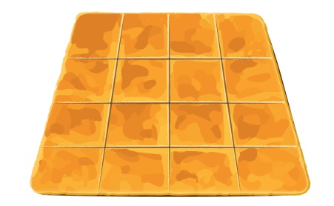  წარმოადგინე დაჭრის სამი განსხვავებული ვარიანტი ნაჭრების რაოდენობის მიხედვით. თითოეული ვარიანტისთვის დაწერეთ ერთი ნაჭერი რა ნაწილია მთლიანი ხაჭაპურის და შეადარე ისინი ერთმანეთს.  ბ) ვთქვათ, შენი თექვსმეტნაჭრიანი ხაჭაპური მთლიანდ შეიძინა სამმა კლიენტმა. ვიცით, რომ სამივემ განსხვავებული რაოდენობის ნაჭრები შეიძინეს. წარმოადგინე რამდენიმე ვარიანტი, როგორ შეიძლებოდა გაენაწილებინათ ეს ნაჭრები მყიდველებს. ჩაწერე წილადის სახით და შეადარე ისინი ერთმანეთს.  გ). წარმოდიგინეთ რომ ერთი ხაჭაპური დაიჭრა 12 ნაჭრად მეორე 8 ნაჭრად, კლინტმა აიღო პირველი ხაჭაპურის 2 ნაჭრი ხოლო მეორე ხაჭაპურის 1 ნაჭერი, მთლიანის რამდენი ნაწილი შეიძინა? ( განიხილე მსგავსი სხვადასხვა ვარიანტები); გაითვალისწინეთ რომ ყოველი ხაჭაპურს აქვს ერთიდაიგივე ზომა და ფორმა.  დ). რამდენ ნაჭრად უნდ ადაჭრა ხაჭაპური რომ თითოეული ნაჭრის წარმოდგენა შეგეძლოთ ათწილადის სახით?  შენ მიერ შექმნილ „პრეზენტაციაში“ ხაზგასმით წარმოაჩინე:  - ტოლმნიშვნელიანი წილადების შედარება;  - ტოლმრიცხველიანი წილადების შეკრება;  უპასუხე შეკითხვებს:  - რომელი დავალება უფრო გაგიადვილდა: „ა“, თუ „ბ“ თ გ?  - შენი აზრით, რა აზრი აქვს ხაჭაპურის განსხვავებულ ნაჭრებად დაჭრას? იმოქმედებს თუ არა ის მთლიანი ხაჭაპურის ფასზე? თუ იმოქმედებს, მაშინ რა შემთხვევაში?  - შეგიძლიათ თუ არა ყველა ნაჭრის შესაბამისი წილადი წარმოადგინოთ სასრული ათწილადის სახით?  პრეზენტაციაში წარმოაჩინე  - წილადის მნიშვნელი ნიშნავს, რამდენ ნაწილადაა დაყოფილი საგანი, ხოლო მრიცხველი კი - რამდენი ნაწილია აღებული;  - დავალების შესასრულებლად შეგიძლია გამოიყენო მოცემული ცხრილები:  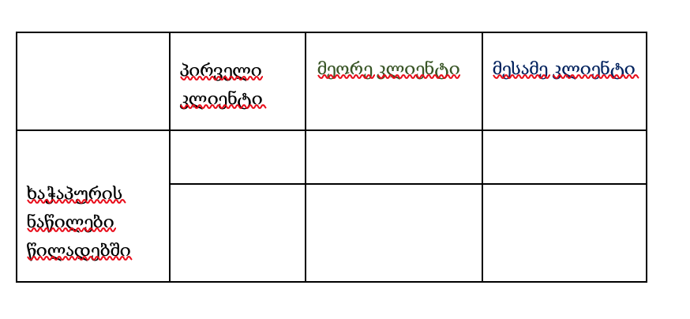  მოიფიქრეთ კითხვები დასვით და უპასუხეთ.  ნაშრომში/ნაშრომის პრეზენტაციისას ხაზგასმით წარმოაჩინეთ:  - რა რიცხვები/სიმბოლოები გამოიყენეთ კონკრეტული რაოდენობების აღნიშვნისთვის.  - რა კავშირი არსებობს რაოდენობის აღმნიშვნელ რიცხვებს შორის?  - როგორ ხდება რეალურ ცხოვრებაში მიმდინარე პროცესის აღწერა მათემატიკური სიმბოლოების მეშვეობით.  - რა ოპერაციებია საჭირო გამოანგარიშებისათვის და რაოდენობის დასადგენად.  - რა მნიშვნელობა აქვს მოქმედებათა თანმიმდევრობის დაცვას გამოთვლების წარმოებისათვის. ( რომელი მოქმედებაა უპირატესი).  - როგორ გვეხმარება სტრატეგიის შერჩევა რომ გამოთვლები ვაწარმოვოთ მარტივად და მეტი სიზუსტით.  - როგორ გვეხმარება არითმეტიკული მოქმედებათა თვისებების ცოდნა გამოთვლების ( შედარების) წარმოებაში.

მიმართულება:ალგებრა  სამიზნე ცნება /  ცნებასთან დაკავშირებული მკვიდრი წარმოდგენები | საკითხების ტიპოლოგია:  სამიზნე ცნებაზე ……  მუშაობისთვის შესაძლოა შერჩეულ იქნას სხვადასხვა ტიპის საკითხი: | კომპლექსური დავალებების ტიპოლოგია და ნიმუშები  ტიპური კომპლექსური დავალებები  კრიტერიუმები კომპლექსური დავალების შესაფასებლად (სამიზნე ცნების ბუნებრივი მოვლენა მკვიდრი წარმოდგენების მიხედვით)  4) სამიზნე ცნება - კანონზომიერებები. მოსწავლეს შეუძლია:  - საგნების ან ნახატების/ფიგურების პერიოდული განლაგებების (მიმდევრობების) განვრცობა, წარმოდგენა და ერთმანეთთან შედარება.  ნაშრომში/ნაშრომის პრეზენტაციისას ხაზგასმით წარმოაჩინეთ:  - როგორ არის შესაძლებელია კანონზომიერების დადგენა, წესის ჩამოყალიბება და წარმოდგენა.  - რომელია უფრო მარტივი მეთოდი კანონზომიერბის წარმოსადგენად, ჩასაწერად და აღსაქმელად. რა შემთხვევაში?  - რას გამოიწვევს კანონზომეირებაში ერთი რიცხვის (ფიგურის ,სიმბოლოს) ადგილის ცვლილება.?  5) სამიზნე ცნება - სიდიდეებს შორის დამოკიდებულება. მოსწავლეს შეუძლია:  - შესაბამისობის ამოცნობა და გამოსახვა ცხრილის ან სქემის საშუალებით;  - შესაბამისობის გავრცობა ანალოგიით ან წინასწარ მოცემული წესის შესაბამისად.  ნაშრომში/ნაშრომის პრეზენტაციისას ხაზგასმით წარმოაჩინეთ:  - როგორ არის შესაძლებელი სიდიდეებს შორის დამოკიდებულების გამოსახვა.  - რომელი მეთოდი აირჩიეთ დამოკიდებულების წარმოსადგენად.  - რომელია საუკეთესო მეთოდი დამოკიდებულების წარმოსადგენად და რა შემთხვევაში.  6) სამიზნე ცნება - ალგებრული გამოსახულებები: განტოლებები და უტოლობები:  - არითმეტიკულ მოქმედებათა თვისებების გამოყენება რიცხვითი გამოსახულების მნიშვნელობის გამოსათვლელად.  - ალგებრული გამოსახულების შედგენა და გამოყენება მარტივი ამოცანის ამოხსნისას.  - შეკრების, გამოკლების, გამრავლების, გაყოფის შემცველი ტოლობის უცნობი კომპონენტის მნიშვნელობის მოძებნა.  ნაშრომში/ნაშრომის პრეზენტაციისას ხაზგასმით წარმოაჩინეთ:  - როგორ არის შესაძლებელი უცნობი რაოდენობის აღნიშვნა  - ამოცანის პირობიდან გამომდინარე როგორ არის შესაძლებელი სიტყვების და სიმბოლოების შესაბამისობის დადგენა და წარმოდგენა.  - როგორ ხდება რეალური ცხოვრებაში მიმდინარე პროცესის შესაბამისი განტოლების (ცვლადის შემცველი გამოსახულების) ჩაწერა.
4). კანონზომიერებები  - კანონზომიერებები შეიძლება იქნას წარმოდგენილი რიცხვითი, გრაფიკული, სიმბოლური ან სიტყვიერი (აღწერითი) გზით.  5). სიდიდეებს შორის დამოკიდებულება  - სიდიდეებს შორის არსებული დამოკიდებულებების გამოსახვა შესაძლებელია სხვადასხვა ხერხით: ცხრილი, სქემა, გრაფიკი.  6). ალგებრული გამოსახულებები; განტოლებები და უტოლობები  - ალგებრული გამოსახულებები შეიძლება გამოყენებულ იქნას მათემატიკური ამოცანებისა და რეალური ვითარებების წარმოდგენისა და განზოგადებისათვის;  - რიცხვთა თვისებები გამოიყენება გამოთვლების გასამარტივებლად;  - ყოველდღიურ ცხოვრებაში წამოჭრილი ამოცანები შეიძლება ამოიხსნას განტოლებებისა და უტოლობების გამოყენებით. | კანონზომიერება და კავშირები  (ქვემოთ მოცემულია მთავარი საკითხები; ქვესაკითხები, საგნობრივი ცნებები, ქვეცნებები)  საკითხები  - საგნების საშუალებით წარმოდგენილი  პერიოდული მიმდევრობები;  - შეკრების/გამოკლების (არაუმეტეს ორი  მოქმედებისა) შემცველი  მთელრიცხოვანი გამოსახულებები  და მათი ეკვივალენტობა;  - ერთი უცნობი კომპონენტისა და  შეკრების/გამოკლების ერთი მოქმედების  შემცველი მთელრიცხოვანი ტოლობები;  I კლასი: კანონზომიერება - ფორმა, ფერი, ზომა, დანიშნულება - საგნების განმასხვავებელი ნიშნები; საგნების, ნახატების ან ფიგურების საშუალებით წარმოდგენილი პერიოდული მიმდევრობები; ლოგიკური კატეგორიები - „რომელიმე“, „ყველა“, „რამდენიმე“, „ერთ-ერთი“. | კომპლექსური დავალება 1  დააკვირდით ქვემოთ მოცემულ სურათს და გაეცით კითხვებს პასუხი:  ა). აღწერეთ რას ხედავთ თითოეულ მაგალითში?  ბ). რამდენი ობიექტი მეორდება თითოეულ მაგალითში?  გ). რა ქვია მოცემული წესით დალაგებულ ობიექტების თანმიმდევრობას?  დ). გააგრძელეთ კანონზომიერება და დახატეთ დამატებით რამოდენიმე წყვილი  ე). აირჩიეთ თქვენთვის სასუველი ობიექტები, ფერები და შექმენით მსგავსი ნამუშევარი თქვენი მეგობრისთვის.  ვ). შეუმოწმეთ მეგობარს ნამუშევარი.  ზ).თხოვეთ მეგობარს თქვენთვისაც მოიფიქროს მსგავსი დავალება.  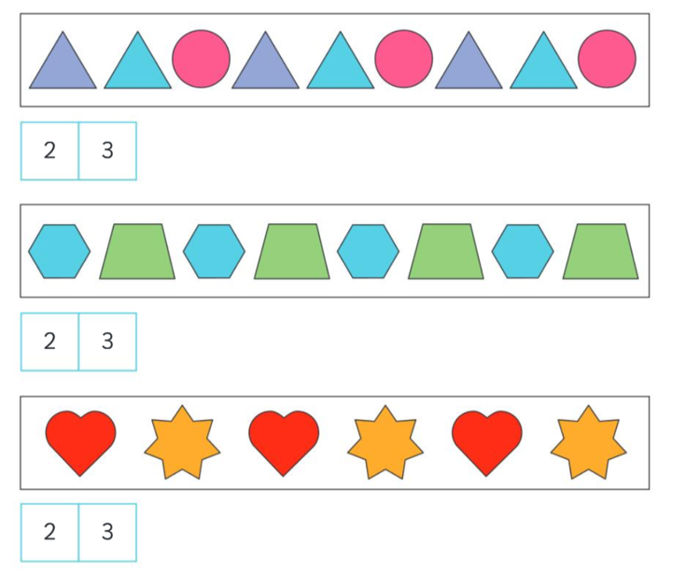  ნაშრომში/ნაშრომის პრეზენტაციისას ხაზგასმით წარმოაჩინეთ:  - როგორ არის შესაძლებელია კანონზომიერების დადგენა, წესის ჩამოყალიბება და წარმოდგენა.  - რომელია უფრო მარტივი მეთოდი კანონზომიერბის წარმოსადგენად, ჩასაწერად და აღსაქმელად. რა შემთხვევაში?  - რას გამოიწვევს კანონზომეირებაში ერთი რიცხვის (ფიგურის ,სიმბოლოს) ადგილის ცვლილება.?  კომპლექსური დავალება 2  ლეგო ბევრი ბავშვისა და უფროსის საყვარელი სათამაშოა. მისი აწყობისას მთავარია დაიცვა თანმიმდევრობა და ყველაფერი გამოგივა. ლეგოს კუბებით, შენობის, ტრანსპორტის, ადამიანების და ბევრი საინტერესო რამის შექმნა შეგიძლია.  შენ შეგიძლია ლეგოს დახმარებით შექმნა სამაგიდო თამაში. გაგიკვირდა? დიახ, ეს ნამდვილად შესაძლებელია. ამისათვის დაგჭირდება: მუყაო, ლეგოს კუბები, ფერადი ფანქრები ან ფლომასტერები, წებოვანი ლენტი და რაც მთავარია თანმიმდევრობა.  - ზომის (6 უჯრიანი, 8 უჯრიანი და ა.შ.) დაფა. მოიწვიო მეგობრები, ან ოჯახის წევრები, გაინაწილოთ დაფები, დაინიშნოთ დრო და შეეჯიბროთ, ვინ უფრო სწრაფად დაალაგებს ლეგოს კუბებს, დაფაზე დახაზული ფერების მიხედვით.  - შექმენით ფიგურა სადაც ლეგონ ნაწილები (ფერები) იქნება გარკვეული კანონზომიერებით, თანმიმდევრობით , წინასწარ შეთანხმდით რა კანონზომიერებით უნდა დაალაგოთ ლეგოს ფიგურების ფერები და ააწყვეთ. ( მოიფიქრეთ რა წესით გინდათ ააწყოთ ლეგოს ფიგურა და ააწყვეთ საიტზე) ლეგოს ასაწყობი საიტი;  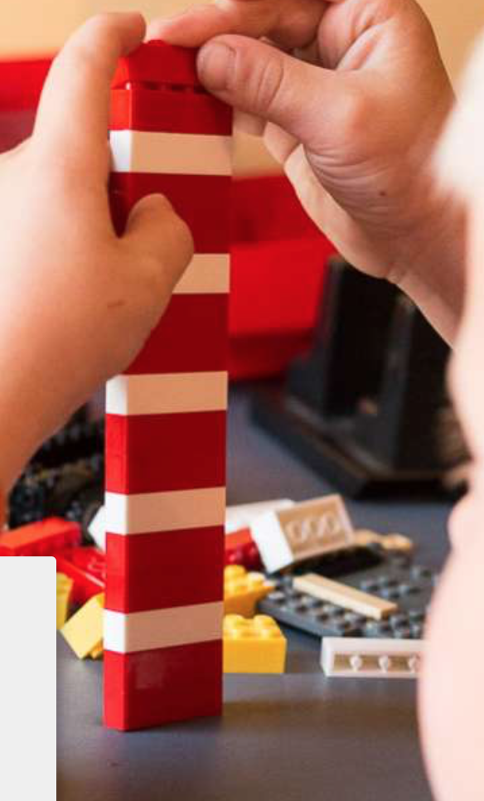  - მოცემული ნიმუშის მიხედვით ოიფიქრეთ სხვადასხვა კანონზომიერებები და წარმოადგინეთ 2-3 ნიმუში;  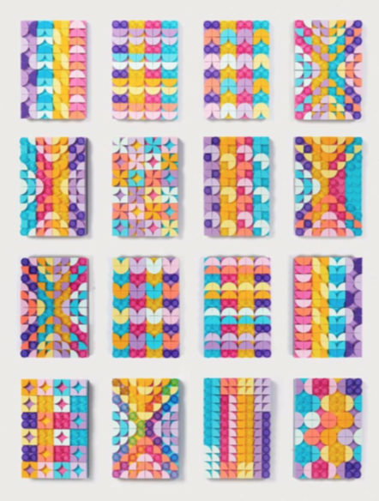  ლეგოს შექმნის ისტორიის სანახავად გადადით ბმულზე  ლეგოს ვირტუალური დაფის შექმნის სანახავად გადადით ბმულზე  წარმატებებს გისურვებ! იმედია კარგად გაერთობი საკუთარი ხელით შექმნილი სამაგიდო თამაშით.
 | კლასი 2  კანონზომიერება და კავშირები  (ქვემოთ მოცემულია მთავარი საკითხები; ქვესაკითხები, საგნობრივი ცნებები, ქვეცნებები)  - შეკრების/გამოკლების (არაუმეტეს  - ორი მოქმედებისა) შემცველი მთელრიცხოვანი გამოსახულებები  და მათი ეკვივალენტობა;  - ერთი უცნობი კომპონენტისა და შეკრების/გამოკლების ერთი  მოქმედების შემცველი  მთელრიცხოვანი ტოლობები;  II კლასი: კანონზომიერება - საგნების, ნახატების ან ფიგურების საშუალებით წარმოდგენილი პერიოდული მიმდევრობები, მიმდევრობაში საგნების განლაგების წესი.  II კლასი: ალგებრული გამოსახულებები, განტოლებები და უტოლობები - შეკრების/გამოკლების (არაუმეტეს ორი მოქმედებისა) შემცველი მთელრიცხოვანი გამოსახულებები და მათი ეკვივალენტობა; შეკრების კომუტაციურობა (გადანაცვლებადობა) და ასოციაციურობა (ჯუფთებადობა) (არაფორმალურად და შესაბამისი ტერმინების გარეშე); ერთი უცნობი კომპონენტისა და შეკრების/გამოკლების ერთი მოქმედების შემცველი მთელრიცხოვანი ტოლობები. | კომპლექსური დავალება 1  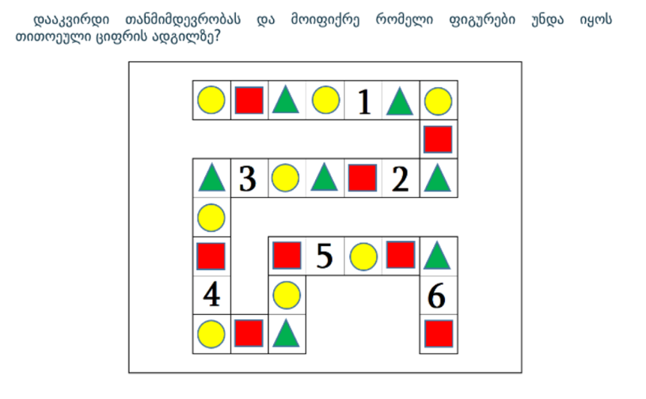  - გადაიხაზე დაკვირვებულად აღნიშნული ნახაზი ფორმატზე და აღმოაჩინე რა ფერის რომელი ფიგურა უნდა იყოს თითოეული ციფრის ადგილას?  - ამოწერე ცალკე, რომელი ფიგურა შეესაბამება თითოეულ ციფს?  - შეადგინე მსგავსი დავალება მეგობრისთვის შენთვის სასუველი ფიგურებით და ფერებით და შეუმოწმე.  მეგობართან მუშაობის დროს და ნაშრომის პრეზენტაციისას წარმოაჩინე:  - როგორ არის შესაძლებელია კანონზომიერების დადგენა, წესის ჩამოყალიბება და წარმოდგენა.  - რომელია უფრო მარტივი მეთოდი კანონზომიერბის წარმოსადგენად, ჩასაწერად და აღსაქმელად. რა შემთხვევაში?  - რას გამოიწვევს კანონზომეირებაში ერთი რიცხვის (ფიგურის ,სიმბოლოს) ადგილის ცვლილება.?  კომპლექსური დავალება 2  აღწერეთ სურათზე მოცემული სიტუაცია და იფიქრეთ:  ა) რამდენი და რომელი ხილი უნდა დაემატოს სასწორს რომ გაწონასწორდეს?  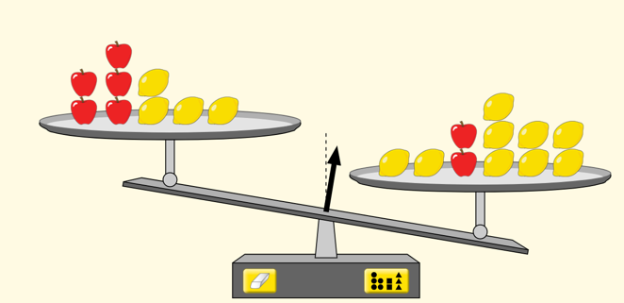  ბ) რამდენი და რომელი ფიგურა უნდა დაემატოს სასწორს რომ გაწონასწორდეს? ასევე ახსენით რომელ მხარეს უნდა მოხდეს დამატება?  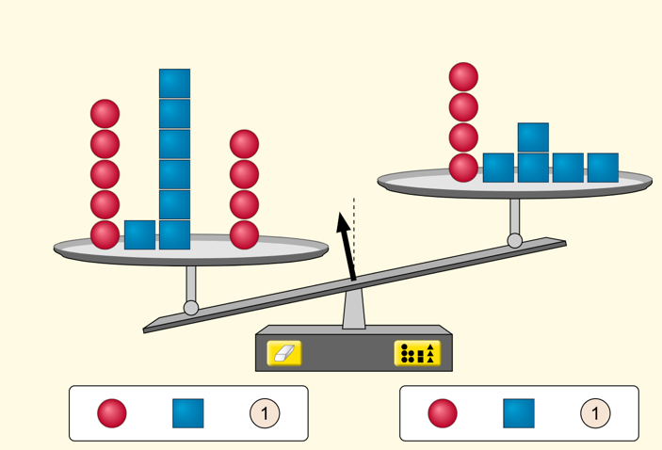  გ).რა რიცხვი უნდა ჩაიწეროს ცარიელ უჯრაში რომ სასწორი გაწონასწორდეს? ასევე ჩაწერეთ თითოეული მაგალითის შესაბამისი განტოლება ( რა სიმბოლოთი შეიძლება აღვნიშოთ ცარიელი უჯრის შესაბამისი რაოდენობა?)  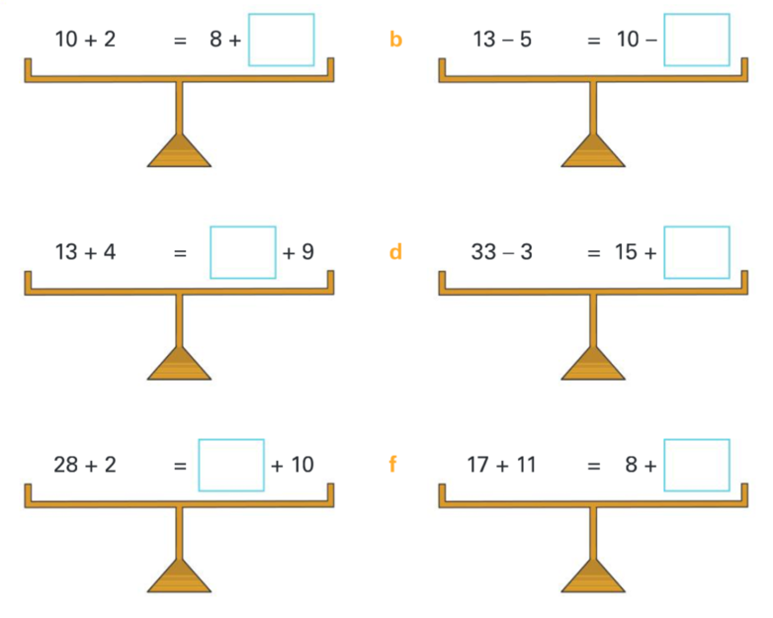  შეადგინეთ რომელიმე ვარიანტის მსგავსი 2 ამოცანა და პრეზენტირებისას წარმოადგინეთ:  - ამოცანის პირობიდან გამომდინარე როგორ არის შესაძლებელი ტოლობის ჩაწერა;  - რას ნიშნავს უცნობი და რა სიმბოლოთი შეიძლება აღვნიშნოთ უცნობი რაოდენობა  კომპლექსური დავალება 3  ლეგოს აქტივობა ძალიან სახალისოა მოსწავლეებისთვის, ამიტომ შესაძლებელია პირველი კლასის დავალების განხილვა შემდეგ კლასში, ასაკთან მიმართებაში გართულება.  ლეგო ბევრი ბავშვისა და უფროსის საყვარელი სათამაშოა. მისი აწყობისას მთავარია დაიცვა თანმიმდევრობა და ყველაფერი გამოგივა. ლეგოს კუბებით, შენობის, ტრანსპორტის, ადამიანების და ბევრი საინტერესო რამის შექმნა შეგიძლია.  შენ შეგიძლია ლეგოს დახმარებით შექმნა სამაგიდო თამაში. გაგიკვირდა? დიახ, ეს ნამდვილად შესაძლებელია. ამისათვის დაგჭირდება: მუყაო, ლეგოს კუბები, ფერადი ფანქრები ან ფლომასტერები, წებოვანი ლენტი და რაც მთავარია თანმიმდევრობა.  ლეგოს შექმნის ისტორიის სანახავად გადადით ბმულზე  ლეგოს ვირტუალური დაფის შექმნის სანახავად გადადით ბმულზე  წარმატებებს გისურვებ! იმედია კარგად გაერთობი საკუთარი ხელით შექმნილი სამაგიდო თამაშით.
 | კანონზომიერება და კავშირები  (ქვემოთ მოცემულია მთავარი საკითხები; ქვესაკითხები, საგნობრივი ცნებები, ქვეცნებები)  - საგნების, ნახატების ან ფიგურების საშუალებით წარმოდგენილი პერიოდული მიმდევრობები და მათი პერიოდი;  - შესაბამისობები საგნებს შორის,  საგნებსა და მათ ატრიბუტებს შორის; შესაბამისობის გამოსახვა ცხრილის საშუალებით; მოცემული შესაბამისობისათვის ელემენტის წინასახე;  - შეკრების/გამოკლების შემცველი მთელრიცხოვანი გამოსახულებები  და მათი ეკვივალენტობა;  - ერთი უცნობი კომპონენტისა და შეკრების/გამოკლების მოქმედების შემცველი მთელრიცხოვანი  ტოლობები;  III კლასი: კანონზომიერება საგნების, ნახატების ან ფიგურების საშუალებით წარმოდგენილი პერიოდული მიმდევრობები და მათი პერიოდი.  III კლასი: სიდიდეებს შორის დამოკიდებულება - შესაბამისობები საგნებს შორის, საგნებსა და მათ ატრიბუტებს შორის; შესაბამისობის გამოსახვა ცხრილის საშუალებით.  III კლასი:ალგებრული გამოსახულებები, განტოლებები და უტოლობები - შეკრების/გამოკლების შემცველი მთელრიცხოვანი გამოსახულებები და მათი ეკვივალენტობა; ერთი უცნობი კომპონენტისა და შეკრების/გამოკლების მოქმედების შემცველი მთელრიცხოვანი ტოლობები. | კომლექსური დავალება 1  ორმა მეგობარმა რვეულში დაიწყეს ბურთების დახატვა, მესამე მეგობარმა აღმოაჩინა რომ ისინი ბურთების დახატვის დროს გარკეულ წესს აყალიბებდნენ და ეცადა მათთვის აეხსნა, ქვემოთ მოცემულია ნაშრომი.  ა). დააკვირდით ქვემოთ მოცემულ დიაგრამას აღწერეთ რას ხედავთ და ეცადეთ იპოვოთ რა წესს იცავდა თითოეული მეგობარი  ბ). აღმიშნული წესის ამოცნობის შემდეგ, გააგრძელეთ შემდეგი უჯრების შევდება ( გადაიხაზეთ ნახაზი ფორმატის ფორმის ფურცელზე და ისე იმუშავეთ)  გ). შეადგინეთ მსგავსი 2 დავალება , მომდევნოა და წინა მონაცემებს შორის უნდა იყოს გარკვეული დამოკიდებულება ( წესი) და სთხოვეთ მეგობარს გააგრძელოს. დააკვიდრით აღმოაჩენს თუ არა მეგობარი თქვენს მიერ შემუშავებულ წესს.  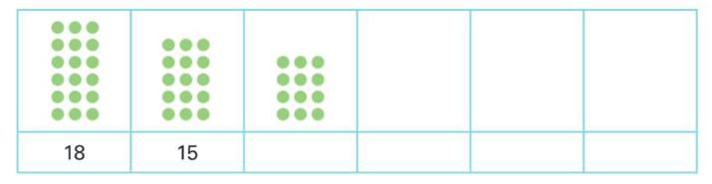  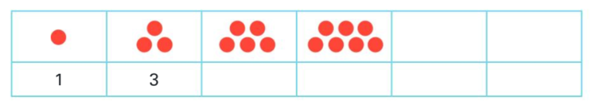  ნაშრომში/ნაშრომის პრეზენტაციისას ხაზგასმით წარმოაჩინეთ:  - როგორ არის შესაძლებელია კანონზომიერების დადგენა, წესის ჩამოყალიბება და წარმოდგენა.  - რომელია უფრო მარტივი მეთოდი კანონზომიერბის წარმოსადგენად, ჩასაწერად და აღსაქმელად. რა შემთხვევაში?
 | კანონზომიერება და კავშირები  (ქვემოთ მოცემულია მთავარი საკითხები; ქვესაკითხები, საგნობრივი ცნებები, ქვეცნებები)  საკითხები:  - შესაბამისობები საგნებს შორის,  საგნებსა და მათ ატრიბუტებს შორის; შესაბამისობის გამოსახვა ცხრილის  და სქემის საშუალებით; მოცემული შესაბამისობისათვის ელემენტის წინასახე;  - შეკრების, გამოკლებისა და  გამრავლების შემცველი  მთელრიცხოვანი გამოსახულებები  და მათი ეკვივალენტობა;  - შეკრებისა და გამრავლების კომუტაციურობა  (გადანაცვლებადობა),  ასოციაციურობა (ჯუფთებადობა) და შეკრების მიმართ გამრავლების დისტრიბუციულობა  (განრიგებადობა);  IV კლასი: სიდიდეებს შორის დამოკიდებულება შესაბამისობები საგნებს შორის, საგნებსა და მათ ატრიბუტებს შორის; შესაბამისობის გამოსახვა ცხრილის და სქემის საშუალებით; მოცემული შესაბამისობისათვის ელემენტის წინასახე.  IV კლასი: კლასი:ალგებრული გამოსახულებები, განტოლებები და უტოლობები - შეკრების, გამოკლებისა და გამრავლების შემცველი მთელრიცხოვანი გამოსახულებები და მათი ეკვივალენტობა; შეკრებისა და გამრავლების კომუტაციურობა (გადანაცვლებადობა), ასოციაციურობა (ჯუფთებადობა) და შეკრების მიმართ გამრავლების დისტრიბუციულობა (განრიგებადობა);ტექსტური ამოცანები, რომლებიც შეკრების, გამოკლებისა და გამრავლების შემცველი ალგებრული გამოსახულებების საშუალებით იხსნება. | კომპლექსური დავალება: 1  ველოსიპედი ბევრ ქვეყანაში პოპულარული სატრანსპორტო საშუალებაა. მას იყენებენ არა მხოლოდ სასეირნოდ, არამედ სამსახურსა და სკოლაში წასასვლელად, მეგობრებთან შესახვედრად. ველოსიპედს არ სჭირდება საწვავი, არა აქვს გამონაბოლქვი და ამიტომ ის ეკოლოგიურად სუფთა ტრასპორტია. იმისათვის, რომ უსაფრთხოდ იგრძნო თავი, ველოსიპედით მოძრაობისას სასურველია თავზე ჩაფხუტი გეფაროს.  ჩვენი ქალაქის ქუჩებში იმატა ველოსიპედით გადაადგილებულების რიცხვმა, დიდ ქუჩებსა და გამზირებზე ალბათ შეგიმჩნევია სპეციალური ველო-ბილიკები.  სოფლად კი, სადაც ბევრი მანქანა არ მოძრაობს, შენხელა გოგო-ბიჭები არ უშინდებიან უსწორმასწორო გზებს და ველოსიპედებს ზევით-ქვევით დააქროლებენ.  დარწმუნებული ვარ, გიყვარს ველოსიპედით სეირნობა და შეიძლება გყავს კიდეც, თუმცა ყველას არ ჰყავს და ალბათ სიამოვნებით იქირავებდა ერთი ან რამდენიმე საათით.  წარმოიდგინე, რომ 5 ველოსიპედი გყავს და აქირავებ დილის 10 საათიდან საღამოს 8 საათამდე.  (დახატეთ 5 განსხვავებული ველოსიპედი, ან გააფერადეთ სხვა ფერებად რომ განსხვავდებოდნენ).  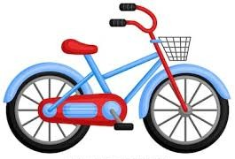  - დაადგინე რა ეღირება ველოსიპედს გაქირავება 1 საათით ( ვთქვათ 2 ლარი ან რაც გნებავთ).  - შეადგინეთ გამოსახულება, ვთქვათ პირველი გააქირავეთ 1 საათი, მეორე 4 საათი, მესამე 5 საათი, მეოთხე 6 საათი, მეხუთე 7 საათი და გამოიანგარიშეთ რა იქნებოდა მოგება.  - ვთქვათ ერთი დღის განმავლობაში მხოლოდ ერთი ველოსიფედი გააქირავეთ და 8 საათი და მოგება დაგრჩათ 40 ლარი, ჩაწერეთ გამოსახულება და იპოვეთ რამდენი ლარად იყო გაქირავებული?  - დაუშვათ პირველ ველოსიპედს აქირავებთ საათში 1 ლარად, მეორეს საათში 3 ლარად, მესამეს საათში -5 ლარად... გააგრძელეთ კანონზომიერება და დაადგინეთ რამდენ ლარად გააქირავებდით მეოთხე ველოსიპედს? მეხუთე ველოსიპედს? შეადგინეთ გამოსახულება, რა დაგრჩებოდათ მოგება თუ თითოეული მთეი დღის განმავობაში იყო გაქირავებული 5-5 საათი?  - შეადგინეთ მე-4 ნიმუშში მოცემული წესის მსგავსი წესი.  - მოცემული ინფორმაციები წარმოადგინეთ ცხრილის სახით ( მე-4 და მე-5 პირობის).  კითვები, რომელსაც პრეზენტირებისას პასუხი უნდა გასცეთ:  1.რა მოქმედებები გამოიყენე დავალების შესრულებისას?  2.რომელი კითხვის და ნაწილის შესრულებისას შეადგინეთ გამოსახულება? (ალგებრული განტოლება?)  3.გააანალიზეთ ცხრილით მოცემული ინფორმაცია, რამდენად გეხმრებათ საკითხის გააზრება და წარმოდგენაში?  კომპლექსური დავალება: 2  ყველა ქვეყანაში არსებობს მაღალი ქანდაკება, შენობა-ნაგებობა, ანძა და ა.შ. მოიძიეთ ინფორმაცია რომელი ცნობილი მონუმენტი არის მსოფლიოს რამოდენიემ ქვეყანაში ( ვთქვთ 5 ქვეყანაში და შეადგინეთ გამოსახულება, რომელიც დააკავშირებს აღნიშნული ქანდაკებებს შორის სიმაღლეს).  მაგალითად:  თბილისის ანძის სიმაღლეა 274 მეტრი და 50 სანტიმეტრი, ეიფელის კოშკის კი 324 მეტრი. მათ სიმაღლეებს შორის სხვაობა აღნიშნე x-ით, შეადგინე განტოლება.  ვარიანტი 2:  შეადგინეთ ამოცანა  ლუკამ ჩაიფიქრა რიცხვი, ეს რიცხვი ჯერ გაამრავლა 12-ზე, შემდგ დაუმატა 174 და მიიღო 498. რა რიცხვი ჩაიფიქრა ლუკამ?  შეადგინეთ მსგავსი 2-3 ამოცანა და წარადგინეთ კლასში  ნაშრომის პრეზენტირებისას წარმოადგინეთ და იმსჯელეთ.  - ამოცანის პირობიდან გამომდინარე როგორ არის შესაძლებელი სიტყვების და სიმბოლოების შესაბამისობის დადგენა და წარმოდგენა.  - როგორ ხდება რეალური ცხოვრებაში მიმდინარე პროცესის შესაბამისი განტოლების (ცვლადის შემცველი გამოსახულების) ჩაწერა.
 | V კლასი  (ქვემოთ მოცემულია მთავარი საკითხები; ქვესაკითხები, საგნობრივი ცნებები, ქვეცნებები)  - ორ სიდიდეს შორის დამოკიდებულება, რომელიც შეკრების/გამოკლების შემცველი გამოსახულებით მოიცემა; სიდიდეებს შორის დამოკიდებულების გამოსახვა ცხრილის საშუალებით  - შეკრების, გამოკლებისა და გამრავლების შემცველი რიცხვითი და ასოითი გამოსახულებები და მათი გამარტივება. შეკრებისა და გამოკლების შემცველი რიცხვითი უტოლობები და მათი თვისებები.  - ტექსტური ამოცანები, რომლებიც შეკრების, გამოკლებისა და გამრავლების შემცველი რიცხვითი ან ერთი ასოითი აღნიშვნის შემცველი ალგებრული გამოსახულებით ამოიხსნება | კომპლექსური დავალების პირობა:  წარმოიდგინე, რომ წერ წიგნს შენი მეგობრების შესახებ, რომელიც სტამბაში უნდა დაბეჭდო. სტამბის მოთხოვნებია:  1) წიგნის გვერდების რაოდენობა უნაშთოდ უნდა იყოფოდეს 4-ზე;  2) წიგნის გვერდების რაოდენობა უნდა იყოს 100-ზე მეტი და 150-ზე ნაკლები;  3) წიგნის პირველ 8 გვერდზე უნდა იყოს მეგობრების ფოტოები.  დავალება:  - მოიფიქრე რამდენგვერდიან წიგნს დაწერ;  - გადაწყვიტე რამდენ მეგობარზე იქნება შენი წიგნი.  - იმ გვერდების რაოდენობა, რომელიც უნდა დაუთმო თითოეულ მეგობარს აღნიშნე X-ით და ჩაწერე განტოლება;  - განტოლების ამოხსნის შედეგად გაარკვიე (პირველი 8 გვერდის გამოკლებით) რამდენ გვერდს დაუთმობ თითოეულ მეგობარს.  გაითვალისწინე, არც ერთი მეგობარი ნაწყენი, რომ არ დარჩეს თითოეულს ერთი და იგივე რაოდენობის გვერდები უნდა დაუთმო (ფოტოების გვერდების გამოკლებით).  შენ მიერ შექმნილ „პრეზენტაციაში“ ხაზგასმით წარმოაჩინე:  - რამდენგვერდიანი წიგნის დაწერას აპირებ და რამდენ მეგობარზე;  - განტოლება, რომელიც შეადგინე დავალების შესასრულებლად და მისი ამოხსნა.  უპასუხე შეკითხვებს:  - რამდენი გვერდის დაწერა მოგიწია თითოეულ მეგობარზე?  - შესაძლებელია თუ არა ამოცანის მოცემულობის თანახმად გვერდების რაოდენობა იყოს ნებისმიერი? რაზეა ეს დამოკიდებილი?  - შეიძლებოდა თუ არა ცვლადის გამოყენების გარეშე ამოცანის ამოხსნა? თუ კი, როგორ?  - როგორ ფიქრობ რატომ უნდა იყოფოდეს გვერდების რაოდენობა 4-ზე?
 | VI კლასი  (ქვემოთ მოცემულია მთავარი საკითხები; ქვესაკითხები, საგნობრივი ცნებები, ქვეცნებები)  - ორ სიდიდეს შორის დამოკიდებულებები, რომლებიც შეკრების, გამოკლების ან გამრავლების შემცველი გამოსახულებით მოიცემა  - შეკრების, გამოკლების ან გამრავლების შემცველი რიცხვითი და ასოითი გამოსახულებები, მათი გამარტივება და მათი გამოყენება ტექსტური ამოცანების ამოხსნისას  - შეკრების, გამოკლების ან გამრავლების შემცველი რიცხვითი უტოლობები და მათი თვისებები.  რიცხვითი და გეომეტრიული კანონზომიერებანი. | კომპლექსუ3ი დავალება 1  სამიზნე ცნება: სიდიდეებს შორის დამოკიდებულება  დავუშვათ, გადაწყვიტე საქართველოს რამდენიმე ქალაქის მონახულება.  ქვემოთ მოცემულ რუკებზე აირჩიე ქალაქი, საიდანაც უნდა დაიწყო მოგზაურობა და ესტუმრო მინიმუმ სამ ქალაქს. N1 და N2 რუკებზე აირჩიე ქალაქების განსხვავებული სამეულები. გაარკვიე, რა მანძილის გავლა მოგიწევს თითოეულ შემთხვევაში, რამდენი ლიტრი საწვავის დახარჯვა და რამდენი ლარის გადახდა მოგიწევს თითოეული მოგზაურობისას?  გაითვალისწინე: 1) ბოლოს ისევ იმ ქალაქში უნდა დაბრუნდე საიდანაც, იწყებ მოგზაურობას (შესაძლებელია დაბრუნდე სხვა გზითაც); 2) მანქანა, რომელიც მოგემსახურება, ყოველ 100 კილომეტრზე 8 ლიტრ საწვავს მოიხმარს; 3) 1 ლიტრი საწვავის ფასია 2.5 ლარი.  რუკა N1. მასშტაბი - 1 : 3 000 000 (სანტიმეტრებში)  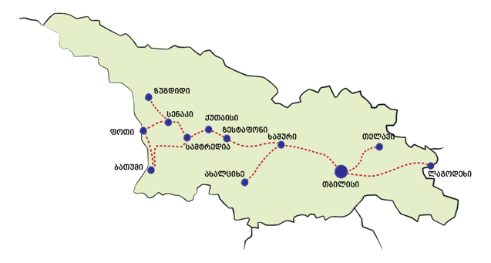  თბილისი-თელავი 3,2 სმ  თბილისი-ლაგოდეხი 5,33 სმ  თბილისი-ხაშური 4,25 სმ  ხაშური-ახალციხე 2,55 სმ  ხაშური-ზესტაფონი 2,16 სმ  ზესტაფონი-ქუთაისი 1,38 სმ  ქუთაისი-სამტრედია 0,87 სმ  სამტრედია-სენაკი 1,06 სმ  სამტრედია-ბათუმი 3,67 სმ  სენაკი-ზუგდიდი 1,6 სმ  სენაკი-ფოთი 1,28 სმ  რუკა N2. მასშტაბი - 1 : 5 000 000 (სანტიმეტრებში)  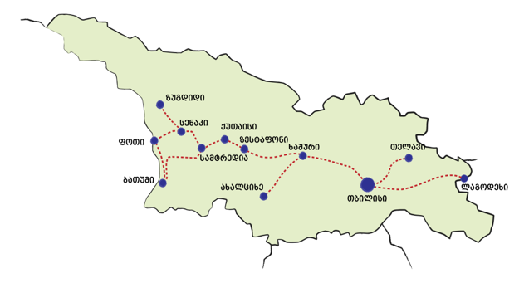  თბილისი-თელავი 1,92 სმ  თბილისი-ლაგოდეხი 3,2 სმ  თბილისი-ხაშური 2,55 სმ  ხაშური-ახალციხე 1,53 სმ  ხაშური-ზესტაფონი 1,3 სმ  ზესტაფონი-ქუთაისი 0,83 სმ  ქუთაისი-სამტრედია 0,52 სმ  სამტრედია-სენაკი 0,64 სმ  სამტრედია-ბათუმი 2,2 სმ  სენაკი-ზუგდიდი 0,96 სმ  სენაკი-ფოთი 0,77 სმ  ბათუმი-ფოთი 1,55 სმ  შენ მიერ შექმნილ „პრეზენტაციაში“ ხაზგასმით წარმოაჩინე:  - მთლიანი მანძილი (სანტიმეტრებში) რისი გავლაც მოგიწევს რუკის მიხედვით;  - ქალაქების მოსანახულებლად საჭირო საწვავის ოდენობა ლიტრებში;  - საწვავში დახარჯული თანხა ლარებში;  - დახარჯული საწვავისა და თანხის გამოთვლის გზა.  - როგორ არის შესაძლებელი სიდიდეებს შორის დამოკიდებულების გამოსახვა.  - რომელი მეთოდი აირჩიეთ დამოკიდებულების წარმოსადგენად.  - რომელია საუკეთესო მეთოდი დამოკიდებულების წარმოსადგენად და რა შემთხვევაში.  უპასუხე შეკითხვებს:  - რომელი მარშრუტი აღმოჩნდა უფრო მოკლე? (პასუხი დაასაბუთე)  - რომელი მოგზაურობის დროს მოგიწევს მეტი მანძილის გავლა და რამდენით?  - რომელი მოგზაურობის დროს დაგეხარჯება ნაკლები თანხა საწვავში და რამდენით?  - კიდევ რაში შეიძლება გამოიყენო მიღებული გამოცდილება?  - პროპორციის მეშვეობით რომელი გამოთვლა შეასრულე?  - გავიხსენოთ, რომ 1 კმ = 1000 მ = 100 000 სმ.  - მასშტაბის მეშვეობით დაადგინე რუკაზე 1 სმ-ს რამდენი კმ შეესაბამება.  - შედარება გააკეთე მას შემდეგ, რაც მანძილებს გადაიყვან კილომეტრებში.  - დავალების შესასრულებლად შეგიძლია გამოიყენო მოცემული ცხრილი:  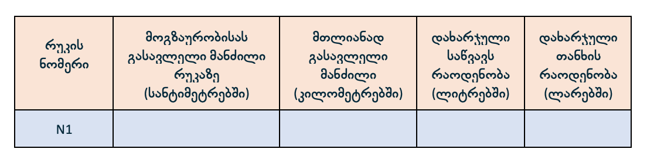  კომლექსური დავალება 2  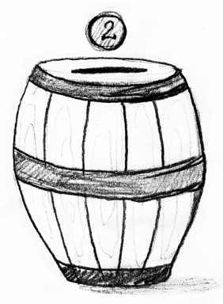  დავუშვათ, განზრახული გაქვს, ბანკში გარკვეული თანხა შეინახო. ბანკი გთავაზობს შენს მიერ შეტანილ თანხას გარკვეული სარგებელი დაარიცხოს. ბანკში სხვადასხვა შემოთავაზება აქვთ. გთავაზობენ 2 პირობას  პირობა 1: ყოველ თვე ანაბარზე დადებულ თანხას დაემატება თანხის მეოცედი ნაწილი;  პირობა 2: ყოველთვე ანაბარზე დადებულ თანხას დაემატება წინა თვეში არსებული თანხის მეასედი ნაწილი.  გააკეთე შესაბამისი დასკვნა, რომელი პირობით უმჯობესია შეინახოთ თანხა. გაარკვიე მი შემთხვევისთვის როცა შენ თანხას ინახავ:  1). 5 თვის ვადით  ა) 10 თვის ვადით  ბ) 1 წლის ვადით  შეადგინე ცხრილი, გამოაინგარიშე რომელ თვეს რა თანხა გექნება ანგარიშზე და უპასუზე შეკიტხვებს  1). რომელი პირობაა მომგებიანi?  2). დროის რა მონაკვეთისთვის არის უპირატესი თითოეული პირობა?

მიმართულება: გემეტრია  სამიზნე ცნება /  ცნებასთან დაკავშირებული მკვიდრი წარმოდგენები | საკითხების ტიპოლოგია:  სამიზნე ცნებაზე ……  მუშაობისთვის შესაძლოა შერჩეულ იქნას სხვადასხვა ტიპის საკითხი: | კომპლექსური დავალებების ტიპოლოგია და ნიმუშები  ტიპური კომპლექსური დავალებები  კრიტერიუმები კომპლექსური დავალების შესაფასებლად (სამიზნე ცნების ბუნებრივი მოვლენა მკვიდრი წარმოდგენების მიხედვით)  7) სამიზნე ცნება გეომეტრიული ობიექტები. მოსწავლეს შეუძლია:  - გეომეტრიული ფიგურების (ბრტყელი და სივრცული) ამოცნობა, აღწერა და კლასიფიკაცია;  - ბრტყელი ფიგურების გრაფიკული გამოსახულებებისა და მოდელების შექმნა.  ნაშრომში/ნაშრომის პრეზენტაციისას ხაზგასმით წარმოაჩინეთ:  - რომელი გეომეტრიული ფიგურები გამოიყენეთ მოცემული დავალების შესასრულებლად.  - რა საერთო და რა განმასხვავებელი ნიშან-თვისებები გააჩნია თქვენს მიერ გამოყენებულ ფიგურებს.  8) სამიზნე ცნება ზომა და გაზომვის საშუალებები. მოსწავლეს შეუძლია:  - საგანთა და ფიგურათა წრფივი ზომებისა და ობიექტთა შორის მანძილების მოძებნა;  - მრავალკუთხედის პერიმეტრის გამოთვლა.  ნაშრომში/ნაშრომის პრეზენტაციისას ხაზგასმით წარმოაჩინეთ:  - როგორ აწარმოვეთ გაზომვები და რა გააკეთეთ იმისათვის რომ დაგეცვათ სიზუსტე (დაასაბუთეთ რომ გაზომვით მიღებული შედეგები ზუსტია).  9) ორიენტირება სივრცეში, კოორდინატები და მათი გამოყენება. მოსწავლეს შეუძლია:  - სქემაზე ორიენტირება და მარშრუტის აღმწერი მარტივი სქემის შექმნა.  - რეალურ ვითარებაში ობიექტთა ურთიერთგანლაგების აღმწერისქემების შექმნა.  ნაშრომში/ნაშრომის პრეზენტაციისას ხაზგასმით წარმოაჩინეთ:  - რა საშუალება გამოიყენეთ იმისათვის რომ მოგეხდინათ ადგილმდებარეობის დასადგენად ჩანაწერის გაკეთება.  - სივრცეში ან სიბრტყეზე მოძრაობისას როგორ აწარმოეთ ადგილმდებარეობის დასადგენი ჩანაწერის გაკეთება.
7). გეომეტრიული ობიექტები  - ჩვენს გარშემო და გარემომცველ ბუნებაში არსებულ უამრავ საგანს გეომეტრიული ფიგურების ფორმა აქვს;  - გეომეტრიული ფიგურები ერთმანეთისგან  განირჩევიან თვისებრივი და რაოდენობრივი ნიშნებით - ფორმით, ზომით.  8). ზომა და გაზომვის საშუალებები  - გაზომვის შედეგები მხოლოდ იმ შემთხვევაშია სანდო, თუ გაზომვა სტანდარტული ერთეულებით და სტანდარტული ხელსაწყოებით ხორციელდება.  9). ორიენტირება სივრცეში, კოორდინატები და მათი გამოყენება.  მოცემული ადგილმდებარეობის გეგმები და მარტივი სქემები სიბრტყეზე ორიენტირების საშუალებებია. | გეომეტრია - ფორმა, ზომა, ორიენტაცია  (ქვემოთ მოცემულია მთავარი საკითხები; ქვესაკითხები, საგნობრივი ცნებები, ქვეცნებები)  - ბრტყელი ფიგურები: სამკუთხედი, ოთხკუთხედი, ხუთკუთხედი, ექვსკუთხედი, წრე;  - მარტივი სქემები სიბრტყეზე (მაგალითად, წირებით შეერთებული წერტილები).  I კლასი: გეომეტრიული ობიექტები -  ფორმა, ფერი, ზომა, დანიშნულება - საგნების განმასხვავებელი ნიშნები; ბრტყელი ფიგურები: სამკუთხედი, ოთხკუთხედი, ხუთკუთხედი, ექვსკუთხედი, წრე; ფიგურის ელემენტები: გვერდი, წვერო; ლოგიკური კატეგორიები - „რომელიმე“, „ყველა“, „რამდენიმე“, „ერთ-ერთი“.  I კლასი: ორიენტირება სივრცეში, კოორდინატები და მათი გამოყენება.  მარტივი სქემები სიბრტყეზე (წირებით შეერთებული წერტილები); ლოგიკური კატეგორიები - „რომელიმე“, „ყველა“, „რამდენიმე“, „ერთ-ერთი“. | კომპექსური დავალება  აიღე ფურცელი, დახატე მინდორი და მთები. სთხოვე ოჯახის წევრებს, რომ შენი მინიშნებით, სივრცითი ცნებების გამოყენებით (მაგ.: სახლის მარჯვნივ დახატე ხე) შეავსონ ნახატი. თავად გადაწყვიტე, ოჯახის რომელ წევრს რამდენ მინიშნებას მისცემ (სასურველია, რომ თითოეულს 2 ან 3 მინიშნება მაინც მისცე). ჩაიწერე ვის რა მინიშნებას მისცემ.  შენს მიერ შექმნილ ნამუშევარში უნდა იყოს:  - 10 ობიექტი (მაგ.: სახლი, მზე, ყვავილი და სხვა) ან მეტი;  - გარკვევით უნდა ჩანდეს, ოჯახის რომელმა წევრმა რომელი მითითება შეასრულა.  უპასუხე შეკითხვებს:  - სწორად არის შესრულებული შენ მიერ მიცემული მითითებები?  იმ შემთხვევაში, თუ მითითებების დროს დაშვებულია შეცდომა, უპასუხე შეკითხვებს:  ა) ვინ დაუშვა შეცდომა?  ბ) რა შეცდომაა დაშვებული?  - დავალებას თავიდან რომ ასრულებდე, შენ მიერ მიცემული მითითებებიდან რომელიმეს ხომ არ შეცვლიდი სხვა მითითებით? თუ შეცვლიდი, რომელ მითითებას შეცვლიდი და რატომ? რა მითითებას მისცემდი მის მაგივრად?  რჩევები:  მინიშნებისას შეგიძლია გამოიყენო სიტყვები: მარჯვნივ, მარცხნივ, მაღლა, დაბლა, ზემოთ, ქვემოთ, მაღალი, დაბალი, წინ, უკან, დიდი, პატარა, საშუალო, შიგნით, გარეთ, განიერი, ვიწრო;  ოჯახის წევრებისათვის მინიშნებების მიცემისას შეავსე ქვემოთ მოცემული ცხრილის მსგავსი ცხრილი, სადაც მოინიშნავ ოჯახის რომელ წევრს რომელი დავალება მიეცი.  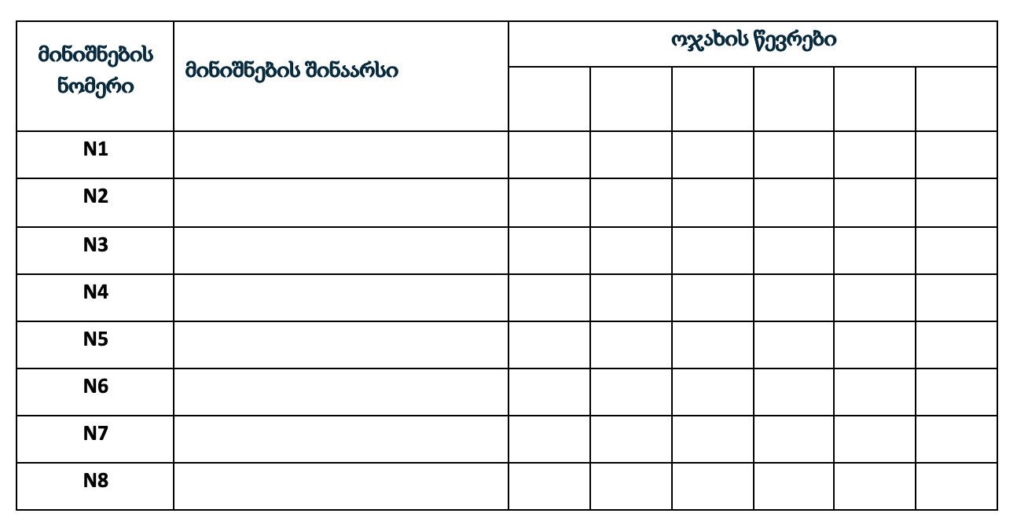
 | II კლასი  (ქვემოთ მოცემულია მთავარი საკითხები; ქვესაკითხები, საგნობრივი ცნებები, ქვეცნებები)  საკითხები:  - ბრტყელი ფიგურები: წერტილი, მონაკვეთი, ტეხილი, მრუდი წირი;  - ფიგურის შიგა და გარე არეები, ფიგურის საზღვარი;  - საერთო საზღვრის მქონე ფიგურები, მათი საერთო გვერდები და წვეროები;  - ტოლი ფიგურები;  - მანძილი: ადიციურობა მონაკვეთზე, სიგრძის საზომი არასტანდარტული ერთეულები;  - სიბრტყეზე ორიენტაცია და ობიექტთა ურთიერთგანლაგება;  II კლასი: გეომეტრიული ობიექტები -ბრტყელი ფიგურები: წერტილი, მონაკვეთი, ტეხილი, მრუდი წირი; ფიგურის შიგა და გარე არეები, ფიგურის საზღვარი; საერთო საზღვრის მქონე ფიგურები, მათი საერთო გვერდები და წვეროები; ტოლი ფიგურები.  II კლასი: ზომა და გაზომვის საშუალებები  - მანძილი: ადიციურობა მონაკვეთზე; სიგრძის საზომი არასტანდარტული ერთეულები.  II კლასი: ორიენტირება სივრცეში, კოორდინატები და მათი გამოყენება. სიბრტყეზე ორიენტაცია და ობიექტთა ურთიერთგანლაგება. | კომპლექსური დავალება 1  მიმოიხედე გარშემო, დააკვირდი გარემოს, სადაც ახლა იმყოფები. დამიჯერე, ბევრ საგანსა თუ ნივთს მიამსგავსებ გეომეტრიულ ფიგურას (წრეს, სამკუთხედს, ოთხკუთხედს). გეომეტრიული ფიგურებისგან თაროებსაც ამზადებენ, რომლებიც კაცუნებს გავს:  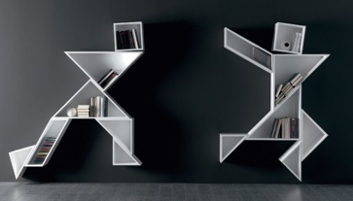  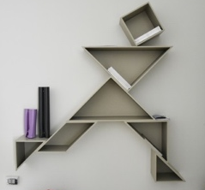  გეომეტრიული ფიგურებით აპლიკაციებსაც აკეთებენ. შენმა თანატოლმა ნიტამ ფისოს ასეთი აპლიკაცია გააკეთა. შენც სცადე და აუცილებლად გამოგივა.  გამოიყენე სხვადასხვა ფორმის, ზომის, ფერის ფიგურები და გააკეთე აპლიკაცია. შენს მიერ შექმნილი ნამუშევრის მიხედვით შეავსე ქვემოთ მოცემული ცხრილი. ნამუშევარი აჩვენე ოჯახის წევრებს, მასწავლებელს, მეგობრებს. ესაუბრე შენს მიერ შექმნილი აპლიკაციის შესახებ.  შენ მიერ შესრულებულ აპლიკაციაში უნდა იყოს:  - სხვადასხვა ზომის ფიგურები;  - ორზე მეტი სხვადასხვა ფორმის ფიგურა;  - ოთხზე მეტი სხვადასხვა ფერის ფიგურა.  - ტეხილი,წირი  ცხრილი:  გეომეტრიული ფიგურა ნამუშევარში გამოყენებული ფიგურების რაოდენობა  ოთხკუთხედი  წრე  სამკუთხედი  მართკუთხედი  წირი  ტეხილი  უპასუხე კითხვებს  - შეგისრულებია წინათ მსგავსი დავალება?  - რა ნაბიჯი გადადგი დავალების შესრულების დაწყებისთვის?  - რომელი გეომეტრიული ფიგურების გამოჭრა გაგიჭირდა?  - რომელი გეომეტრიული ფიგურები გამოიყენე?  - რომელი გეომეტრიული ფიგურა გამოიყენე ყველაზე ბევრი/ცოტა?  - დაასახელე შენს მიერ შექმნილ/წარმოდგენილ ნაშრომზე რომელია შიდა არე და რომელი გარე არე? საზღვარი?  - შეგიძლიას გაზომო ნაშრომის სიგრძე? სიგანე?  ნაშრომში/ნაშრომის პრეზენტაციისას ხაზგასმით წარმოაჩინეთ:  - რომელი გეომეტრიული ფიგურები გამოიყენეთ მოცემული დავალების შესასრულებლად.  - რა საერთო და რა განმასხვავებელი ნიშან-თვისებები გააჩნია თქვენს მიერ გამოყენებულ ფიგურებს.  კომპლექსური დავალება 2  ქვემოთ მოცემულია მასწავლებლის სამუშაო ოთახი:  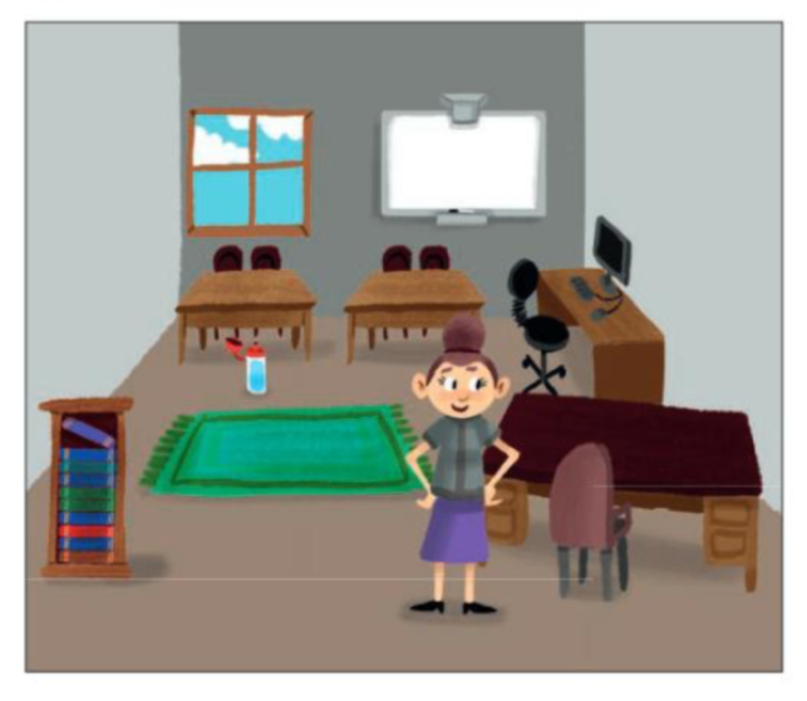  დააკვირდი ოთახს და აღწერე რომეი გეომეტრიული ფიგურის ფორმა აქვს თითეულ ნივთს? ობიექტს?  დაახასიათე როგორც შეძლებ;  უპასუხე კითხვებს:  რომელი ობიექტების წინ დგას მასწავლებელი?  რა არის მასწავლებლის მარცხნივ? მარჯვნივ? წინ?  რა მიმართებაშია კომპიუტერის მაგიდა სხვა მაგიდებთან? რასთან ახლოს არის დაფა?  დააკვირდი შენ საკლასო ოთახს და ეცადე მაკეტის, ნახაზის ან შენთვის მისაღები ფორმით წამოადგინო ოტახის გეგმა, იმუშავე ჯგუფში მეგობრებთან ერთად.  ნაშრომში/ნაშრომის პრეზენტაციისას ხაზგასმით წარმოაჩინეთ:  - რა საშუალება გამოიყენეთ იმისათვის რომ მოგეხდინათ ობიექტების ადგილმდებარეობის დასადგენად ჩანაწერის გაკეთება.  - სივრცეში ან სიბრტყეზე მოძრაობისას როგორ აწარმოეთ ადგილმდებარეობის დასადგენი ჩანაწერის გაკეთება
 | ფორმა, ზომა, ორიენტაცია  (ქვემოთ მოცემულია მთავარი საკითხები; ქვესაკითხები, საგნობრივი ცნებები, ქვეცნებები)  - სივრცული ფიგურები: კუბი,  მართკუთხა პარალელეპიპედი, პირამიდა, სფერო;  - სივრცული ფიგურების ელემენტები: წვერო, წიბო, წახნაგი;  - ფიგურის წრფივი ზომები, საზომი ხელსაწყოები და სიგრძის საზომი ერთეულები: მეტრი, დეციმეტრი, სანტიმეტრი;  III კლასი: გეომეტრიული ობიექტები - სივრცული ფიგურები: კუბი, მართკუთხა პარალელეპიპედი, პირამიდა, სფერო; სივრცული ფიგურების ელემენტები: წვერო, წიბო, წახნაგი.  III კლასი: ზომა და გაზომვის საშუალებები  - ფიგურის წრფივი ზომები, საზომი ხელსაწყოები და სიგრძის საზომი ერთეულები: მეტრი, დეციმეტრი, სანტიმეტრი.  III კლასი: ორიენტირება სივრცეში, კოორდინატები და მათი გამოყენება. ბრტყელი ფიგურების ურთიერთგანლაგება: ფიგურების კონსტრუირება და დანაწევრება. | კომპლექსური დავალების პირობა:  ბავშვის განვითარებისთვის აუცილებელია ფიზიკური აქტივობა. სპორტზე სიარული იქნება ეს, ველოსიპედით სეირნობა, მეგობრებთან ერთად ბურთით თამაში, თუ „დაჭერობანა“.  დიდ ქალაქებში და არა მარტო დიდ ქალაქებში, ბევრ ადგილას შეგხვდება რამდენიმე კორპუსის შუაში მოქცეული პატარა სტადიონი, ცოტა მოშორებით სასრიალოს და საქანელებსაც შეიძლება მოკრა თვალი. შესაძლოა იხილო სავარჯიშო მოწყობილობები, ჩვენ რომ „ტრენაჟორებს“ ვეძახით.  დავუშვათ, შენ სახლთან ახლოს არსადაა: მოედანი, სასრიალო, საქანელები, მაგრამ არის მართკუთხედის ფორმის ადგილი, სადაც შეიძლება ეს ყველაფერი გაკეთდეს. შენ და შენს მეგობრებს დაგევალათ, მოიფიქროთ, და დაგეგმოთ როგორი სათამაშო და გასართობი ადგილი გინდათ მოეწყოს თქვენს სახლთან.  მეგობრებთან ერად (ან მარტომ) გაიხსენე: რა იცი გეომეტრიული ფიგურების (სამკუთხედის, ოთხკუთხედის, კვადრატის, მართკუთხედის) შესახებ. რა არის ფიგურის პერიმეტრი და როგორ შეიძლება გაიგო ის. ამის შემდეგ მეგობრებთან ერთად (ან მარტომ) შეასრულე ქვემოთ მოცემული დავალება.  დავალება: შეადგინე ნახაზი (რომელსაც გეგმა ჰქვია), დაყავი მართკუთხედის ფორმის ფიგურა სხვადასხვა ზომის და ფორმის ფიგურებად. გვიჩვენე რა ზომის იქნება შენი და შენი მეგობრების გასართობი სივრცე. როგორ გაანაწილებ სხვადასხვა ასაკის ბავშვებისთვის საჭირო და საყვარელ გასართობებს.  შენ მიერ წარმოდგენილ გეგმაში, კარგად უნდა ჩანდეს:  - მთლიანი სივრცის სიგრძე და სიგანე;  - რამდენ ნაწილად გაანაწილებ შიდა სივრცეს და თითოეული ნაწილი რისთვის იქნება განკუთვნილი;  - რადგან გარედან მესერი უნდა ჰქონდეს, აჩვენე რა იქნება შესასვლელის სიგრძე და სიგანე.  პრაქტიკული რჩევები:  - გაითვალისწინე, რომ სტადიონზე ფეხბურთის გარდა, კალათბურთისა და ხელბურთის თამაშიც შეიძლება, ამიტომ სასურველია მინიმუნ ერთი სტადიონი მაინც გქონდეს;  - უმჯობესია თუ სათამაშო სივრცეებს შორის არ დარჩება გამოუყენებელი ადგილები;  - სასურველია რომ გეგმაში მიუთითო, სად დარგავდი ხეეს და ბუჩქებს.  ნაშრომში/ნაშრომის პრეზენტაციისას ხაზგასმით წარმოაჩინეთ:  - როგორ აწარმოვეთ გაზომვები და რა გააკეთეთ იმისათვის რომ დაგეცვათ სიზუსტე (დაასაბუთეთ რომ გაზომვით მიღებული შედეგები ზუსტია).
 | IV კლასი  ფორმა, ზომა, ორიენტაცია  (ქვემოთ მოცემულია მთავარი საკითხები; ქვესაკითხები, საგნობრივი ცნებები, ქვეცნებები)  - სივრცული ფიგურები: პრიზმა,  კონუსი, ცილინდრი;  - სივრცული ფიგურის ელემენტთა ურთიერთგანლაგება:  მოსაზღვრე და არამოსაზღვრე წახნაგები,  თანამკვეთი და არათანამკვეთი წიბოები;  - მრავალკუთხედის პერიმეტრი;  - რეალურ ვითარებაში ობიექტთა ურთიერთგანლაგების აღმწერი  სქემები;  IV კლასი: გეომეტრიული ობიექტები -სივრცული ფიგურები: პრიზმა, კონუსი, ცილინდრი.  IV კლასი: ზომა და გაზომვის საშუალებები - მრავალკუთხედის პერიმეტრი.  IV კლასი:ორიენტირება სივრცეში, კოორდინატები და მათი გამოყენება სივრცული ფიგურის ელემენტთა ურთიერთგანლაგება: მოსაზღვრე და არამოსაზღვრე წახნაგები, თანამკვეთი და არათანამკვეთი წიბოები; რეალურ ვითარებაში ობიექტთა ურთიერთგანლაგების აღმწერი სქემები. | შესაძლებელია იგივე ტიპის დავალების განხილვა რომელიც მოცემულია მე-3 კლასში. დამატებით დაამუშავონ შემდეგი: გამოიანგაროშონ მათ მიერ შემქნილი სათამაშო მოედნების პერიმეტრი; განიხილონ სივრცული ფიგურებით.  ვარიანტი 2: მაინკრაფტში ააგონ იგივე ტიპის დათამაშო მოედანი რომელიც მოცემულია მე- 3 კლასში; დამატებით დაამუშავონ შემდეგი: გამოიანგაროშონ მათ მიერ შემქნილი სათამაშო მოედნების პერიმეტრი; განიხილონ სივრცული ფიგურებით.  პრაქტიკული რჩევები:  - გაითვალისწინე, რომ სტადიონზე ფეხბურთის გარდა, კალათბურთისა და ხელბურთის თამაშიც შეიძლება, ამიტომ სასურველია მინიმუნ ერთი სტადიონი მაინც გქონდეს;  - უმჯობესია თუ სათამაშო სივრცეებს შორის არ დარჩება გამოუყენებელი ადგილები;  - სასურველია რომ გეგმაში მიუთითო, სად დარგავდი ხეეს და ბუჩქებს.  კომპლექსური დავალება 2  მიზანი: ტექნოლოგიების გამოყენება  შედით საიტზე WWW.phet.colorado.edu  ბლოკების მეშვეობით ააგთ თქვენთვის სასურველი 3 ფიგურა, სხვადასხვა ფორმის და გამოიანგარიშეთ მათი პერიმეტრი.  ნაშრომის პრეზენტაციისას ახსენით როგორ ააგეთ ფიგურა, როგორ აწარმოვეთ გამოთვლები.  ეცადეთ ააგოთ მეოთხე ფიგურა, რომელსაც ექნება წინა ფიგურების განსხვავებული ფორმა, მაგრამ მისი პერიმეტრი ერთ ერთი ფიგურის პერიმეტრის ტოლი იქნება
 | V - კლასი  (ქვემოთ მოცემულია მთავარი საკითხები; ქვესაკითხები, საგნობრივი ცნებები, ქვეცნებები)  - წრე/წრეწირი: ცენტრი, რადიუსი, დიამეტრი, ქორდა, რკალი, სექტორი.  - კუთხე (არაფორმალურად, როგორც მრავალკუთხედის ელემენტი).  - ზომა და გაზომვის საშუალებები -ფართობი, მოცულობა  - სამკუთხედის სახეობები: ბლაგვკუთხა, მართკუთხა, მახვილკუთხა.  - მრავალკუთხედის გვერდებს შორის მიმართება: პარალელური და თანამკვეთი გვერდები; მრავალწახნაგას წახნაგებს შორის მიმართება: პარალელური და თანამკვეთი წახნაგები;  - ფართობი (არაფორმალურად, როგორც ერთნაირი არაგადამფარავი ფიგურებით დაფარულ ფიგურაში დამფარავი ფიგურების რაოდენობა).  - კოორდინატები (არაფორმალურად, როგორც ადგილმდებარეობის მითითება სიმბოლოთა წყვილით). | კომპლექსური დავალება N1. (შესრულება შესაძლებელია Minecraft-ში)  კომპლექსური დავალების პირობა:  წარმოიდინე, რომ აპირებ კარტოფილის დათესვას. გაქვს 144 მეტრის სიგრძის ღობე, რომლითაც უნდა შემოსაზღვრო მართკუთხედის ფორმის მიწის ნაკვეთი. ვიცით, რომ ერთ კვადრატულ მეტრზე საშუალოდ 2 კილოგრამი კარტოფილი ითესება და მოსავალი საშუალოდ 20 კილოგრამია. დასათესი და გასაყიდი კარტოფილის ფასი თანაბარია _ 2 ლარი. გააკეთე მიწის ნაკეთის რამდენიმე (სამზე მეტი) ნახაზი და დაადგინე, როგორი სიგრძე-სიგანე უნდა ჰქონდეს შენ ნაკვეთს, რომ კარტოფილის მოსავალი და ფინანსური მოგება მაქასიმალური იყოს.  შენ მიერ შექმნილ „პრეზენტაციაში“ ხაზგასმით წარმოაჩინეთ:  - მიწის ნაკვეთის ნახაზები, მისი სიგრძისა და სიგანის მითითებით;  - საწყისი თანხის და სავარაუდო მოგბის ოდენობა.  - შეადგინეთ სხვადასხვა მართკუთხედები და დაადგინეთ რომელი მართკუთხედის ფართობი იქნება მაქსიმალური?  - აქვს თუ არა ფართობის ზომას მნიშვნელობა იმისათვის რომ მეტი მოგება დარჩეს მეწარმეს?  უპასუხე შეკითხვებს:  - ერთნაირი პერიმეტრის ფიგურებს, აუცილებლად ტოლი ფართობები აქვთ? მოიყვანე მაგალითები.  - რა შეგიძლია თქვა ფართობის ცვლილებასთან დაკავშირებით? რას ამჩნევ?  - კიდევ რაში შეიძლება გამოგადგეთ მიღებული გამოცდილება მომავალში?  რჩევენი კომპლექსური დავალების შესასრულებლად:  - ღობის სიგრძე წარმოადგენს მართკუთხედის პერიმეტრს;  - მართკუთხედის პერიმეტრისა და ფართობის შესახებ დამატებითი ინფორმაციის სანახავად გადადით ბმულზე  - დავალების შესასრულებლად შეგიძლია გამოიყენო მოცემული ცხრილები:  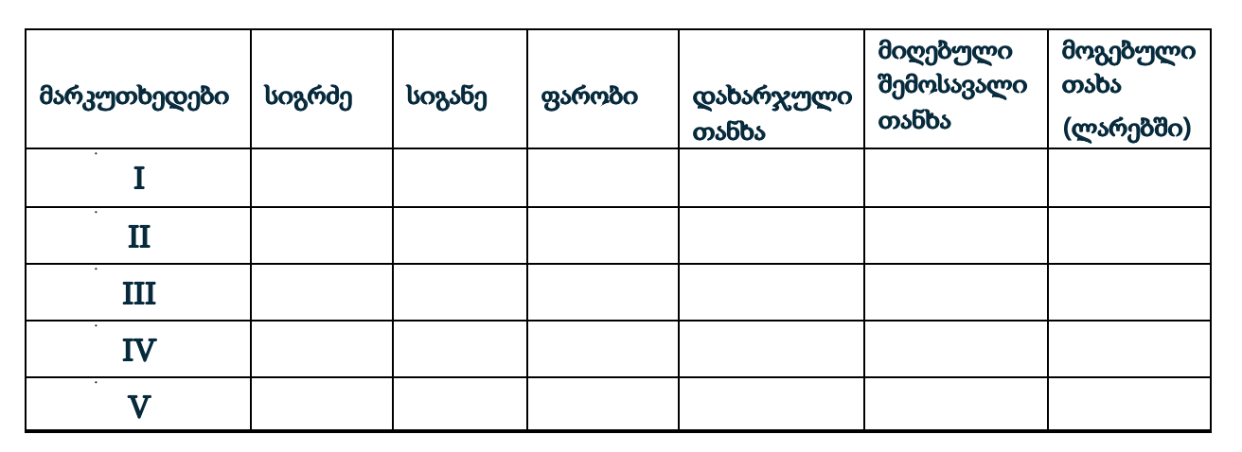  კომპლექსური დავალება N2. (შესრულება შესაძლებელია Minecraft-ში)  საფეხური, კლასი: მე-5, დაწყებითი  სამიზნე ცნება - ზომა და გაზომვის საშუალებები  შედეგები - მათ.დაწყ.(II).6.  საკითხი - ფართობი, ფინანსური წიგნიერება  კომპლექსური დავალების პირობა:  წარმოიდგინეთ თქვენი სკოლის დირექტორმა და მათემატიკის მასწავლებელმა გამოაცხადა კონკურსი ეზოს დაპროექტებაზე. უნდა დააგეგმაროთ და მოამზადოთ მაკეტი/წარმოადგინოთ გეგმა ვიზუალურად. ფინანსებში შეზღუდული არ ხართ. პროექტს აქვს რამდენიმე წინაპირობა:  - დავალება სასურველია წარმოადგინოთ Minecraft Education Edition-ში;  - ეზოში უნდა განათავსოთ მინიმუმ 4 განსხვავებული ოთხკუთხედის ფორმის საყვავილე, რომელთაგან თითოეულის პერიმეტრი 16 მ-ის ტოლია; იხ.ინსტრუქცია Minecraft Education Edition - მშენებლობის საწყისები  - შეიძინეთ ეზოს ყვავილები და დარგეთ საყვავილეებში - 1მ²-ზე განათავსეთ 1 ყვავილი;  - გამოთვალეთ თითოეული საყვავილის ფართობი;  - დათვალეთ თითოეული საყვავილის კეთილმოწყობისათვის საჭირო ღირებულება (მოიძიეთ ბლოკებისა და ყვავილების საშუალო ფასი);  - საყვავილეებთან განათავსეთ დაფები, სადაც დაიტანთ ინფორმაციას ხარჯთაღრიცხვის, ფართობისა და საყვავილის ფორმის (რომელი გეომეტრიული ფიგურის ფორმისაა? ეს დაგეხმარებათ შემდეგი დავალების შესრულებისას) შესახებ.  - შეადარეთ ოთხკუთხედების ფართობები (მართკუთხედი, კვადრატი);  - დავალების შესრულების შემდეგ განახორციელეთ „სკოლის ეზოს გახსნა“ (პრეზენტაცია);  გაითვალისწინეთ, რომ პრეზენტაციისას მზად უნდა იყოთ უპასუხოთ შემდეგ კითხვებს  - აღწერე დავალების შესრულების პროცესი  - ახსენით თქვენი მოქმედებების მართებულობა არგუმენტებით, რატომ ფიქრობთ ასე?  - თავიდან, რომ ასრულებდეთ დავალებას, რას შეცვლიდით?  პრაქტიკული რჩევები კომპლექსურ დავალებაზე მუშაობისთვის:  - გაიხსენეთ, როგორ უნდა გამოთვალოთ მართკუთხედისა და კვადრატის ფართობი. საჭიროების შემთხვევაში ისარგებლე მოცემული ჰიპერბმულით, რომელიც შეგახსენებთ მართკუთხედის ფართობის გამოთვლას - მართკუთხედის ფართობი .  - ხარჯების დასათვლელად შეგიძლიათ მოიძიოთ ბლოკებისა და ყვავილების ფასები ონლაინ მაღაზიების ვებ გვერდზე; შეადარეთ ფასები და გამოიყენეთ საშუალო ფასი.  - Minecraft Education Edition-ში მოცემული არის ნარატივის ხელსაწყოები, მანიშნებლები, დაფები, სკივრები (სადაც შეგიძლიათ მოათავსოთ წიგნი, მასში კი დაწეროთ თქვენი ნაბიჯების შესახებ „ისტორია“ - რეფლექსია), არასათამაშო პერსონაჟები (მათში შესაძლებელია ჩატვირთოთ ჰიპერლინკები, რომელიც თქვენს ინსპირაციის წყაროს წარმოადგენდა მოცემულ სიტუაციის დაგეგმარებისას ან რესურსის სახით დაეხმარება სხვებს ინფორმაციის შეძლებისდაგვარად სრულყოფილად აღქმაში), რომელთა გამოყენებაც დაგეხმარებათ პრეზენტაციისას თვალსაჩინოდ წარმოადგინოთ ინფორმაცია, ინფრმაციის ძიებისა და დამუშავების პროცესი. მოცემული რჩევის ტექნიკურ უზრუნველყოფაში დაგეხმარებათ შემდეგი ჰიპერბმული - Minectaft EE ნარატივის ხელსაწყოები, მანიშნებლები, დაფები, არასათამაშო პერსონჟები, სკივრები .  - სამუშაოს დასრულებსას, გირჩევთ, სამყარო შეინახოთ ცალკე ფაილად. სამყაროები ინახება მხოლოდ თქვენს კომპიუტერში. ეს კი ნიშნავს, რომ  - სულ ერთია კონკრეტულ კომპიუტერზე რა ანგარიშით გაივლით მაინკრაფტში ავტორიზაციას, ერთი და იგივე სამყაროები გადხვდებათ. ავტორიზაცია მხოლოდ ამოწმებს მაინკრაფტის ლიცენზიის არსებობას. ამიტომ შეეცადე უცხო ან საჯარო კომპიუტერზე არ დატოვოთ სამყარო, რომლის გამოყენება მერეც გჭირდებათ. შეინახეთ ფაილად, გადაიტანეთ ფლეშ ბარათზე ან ატვირთეთ OneDrive-ზე.  - თუ მაინკრაფტი წაშალეთ კომპიუტერიდან, მასში ჩატვირთული სამყაროებიც წაიშლება, ამიტომ, სანამ წაშლით, შენახეთ თქვენ მიერ გაკეთებული სამყაროები Export-ის ფუნქციით და გადაიტანეთ OneDrive-ში.  - სამყაროზე მუშაობის დასრულებისას, ყოველი შემთხვევისთვის, ნამუშევარი შეინახეთ ცალკე ფაილად.  საყაროს ფაილად შენახვის თქვენთვის ნაცნობი ინსტრუქცია Minectaft EE სამყაროს ექსპორტი და ფაილად შენახვა .  კომპლექსური დავალება 3  1). ასანთის ღერის ან ჩხირების მეშვეობით შექმენით ქვემოთმოცემული ფიგურის მსგავსი ფიგურა.  შეასრულე ჩხირების მხოლოდ სამი გადაადგილება ისე, რომ მიიღო 3 კვადრატი  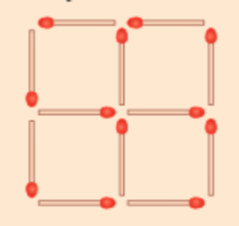  2). ასანთის ღერებით ან ჩხირებით მოცემულია რომაული რიცხვებით მოცემული ჩანაწერი რომელიც არასწორია. გადააადგილეთ ასანთის ერთი ღერი ისე, რომ მიიღოთ სწორი ჩანაწერი.  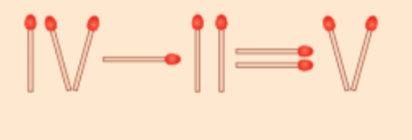  3). ასანთის ღერებით ან ჩხირებით შეადგინე მსგავსი ნახაზი, მოცემულია 5 ტოლი ფართობის მქონდე კვადატი, რომელიც შედგენილია 16 ასანთის ღერით, გადააადგილე 3ჯერ ასანთის ღერი ( გაქვს მხოლოდ 3 ცვლილების მოხდების უფლება, სამი მოქმედების შესრულება) ისე რომ მიიღო 4 ტოლი ფართობის მქონე კვადატი.  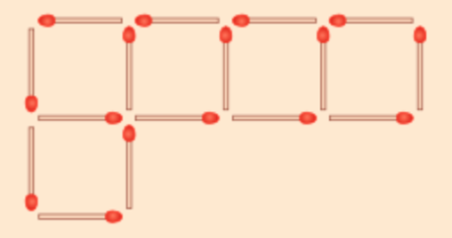  ნაშრომი პრეზენტაციისას წარმოაჩინეთ:  ნაბიჯ-ნაბიჯ როგორ მიხვედით შედეგამდე?  ახსნეით თქვენი ნაბიჯები  შეადგინეთ რაიმე ერთი მაინც მსგავსი დავალება

 | VI კლასი  (ქვემოთ მოცემულია მთავარი საკითხები; ქვესაკითხები, საგნობრივი ცნებები, ქვეცნებები)  - გეომეტრიული გარდაქმნები სიბრტყეზე: ღერძული სიმეტრია, პარალელური გადატანა;  - ბრტყელი ფიგურის ფართობი;  - სივრცული ფიგურების ელემენტებს შორის რაოდენობრივი დამოკიდებულება (მაგალითად, ეილერის ფორმულა);  - სივრცული ფიგურების მოდელები, კუბის და მართკუთხა პარალელეპიპედის შლილები;  ფიგურის მოცულობა. | კომპლექსური დავალება N1. (შესრულება შესაძლებელია Minecraft-ში)  საფეხური, კლასი: V-VI-VII, დაწყებითი  სამიზნე ცნება - ზომა და გაზომვის საშუალებები  შედეგები - მათ.დაწყ.(II).6.  საკითხი - ფართობი, მოცულობა  კომპლექსური დავალების პირობა:  წარმოიდგინეთ, რომ ოლიმპიურმა კომიტეტმა თქვენს სკოლას დაავალა ზაფხულის ოლიმპიადისთვის სპორტული სივრცეების მოწყობა. სკოლა თავის მხვრივ ატარებს კონკურსს, ვინც საუკეთესო შეთავაზებას გაუკეთებს, სწორედ ის წარადგენს სკოლას საოლიმპიადე კომიტეტის წინაშე. თქვენს კლასს ევალება შეარჩიოს 4 სპორტის სახეობა და დააგეგმაროს  საკონკურსო პირობები ასეთია:  - მაკეტზე დეტალურად უნდა იყოს დატანილი სპორტული მოედნის ფართობი, მითითებული უნდა იყოს განზომილებები  - მოედნის სიახლოვეს განთავსებული უნდა იყოს გამოსაცვლელი ოთახი და საშხაპე. მასზე დატანილი უნდა იყოს შემდეგი მონაცემები:  - იატაკის ფართობი, საჭიროებისამებრ იხელმძღვანელე ჰიპერლინკით მართკუთხედის ფართობი  - ჭერის ფართობი  - რომელი სივრცითი ფიგურის ფორმა აქვს?  - გვერდითი ზედაპირის ფართობი, საჭიროებისამებრ იხელმძღვანელე ჰიპერლინკით მართკუთხა პარალელეპიპედი  - სრული ზედაპირის ფართობი  - მოცულობა, საჭიროებისამებრ იხელმძღვანელე ჰიპერლინკით მოცულობა  ზემოთ მითითებული მონაცემები სჭრდებათ დეტალურად, რათა დათვალონ მშენებლობისათვის საჭირო ხარჯები.  გაითვალისწინეთ, რომ პრეზენტაციისას მზად უნდა იყოთ უპასუხოთ შემდეგ კითხვებს  - აღწერე დავალების შესრულების პროცესი  - დეტალურად წარმოადგინეთ, თუ როგორ მოიპოვეთ და გამოთვალეთ თითოეული მონაცემი  - ახსენით თქვენი მოქმედებების მართებულობა არგუმენტებით, რატომ ფიქრობთ ასე?  - თავიდან, რომ ასრულებდეთ დავალებას, რას შეცვლიდით?  პრაქტიკული რჩევები კომპლექსურ დავალებაზე მუშაობისთვის:  - დავალება სასურველია წარმოადგინოთ Minecraft Education Edition-ში;  შეგახსენებთ:  - გვერდითი ზედაპირის ფართობი=გვერდითი წახნაგების ფართობთა ჯამი  - ბმულზე იხილეთ Minecraft Education Edition - ში ტექნიკური სამუშაოები  - სრული ზედაპირის ფართობი=გვერდითი ზედაპირის ფართობების ჯამი+იატაკის ფართობი+ჭერის ფართობი)  კომპლექსური დავალება 2:  თემა სიმეტრია - ინტეგრირება ხელოვნებასთან  დაასრულეთ ნახატი, ჩათვალეთ რომ ფიგურა სიემტრიულია ღერძის მიმართ.  - გადაიღეთ ფოტოები სადაც აღბეჭდილი იქნება და წარმოადგინეთ პრეზენტაციის სახით  - მოიძიენთ ინფორმაცია სიმეტრიის მნიშვნელობაზე არქიტექტურასა და ხელოვნებში და წარმოადგინეთ პრეზენტაციის სახით  კომპლექსური დავალების პირობა:  კომპლექსური დავალება N3  ა) გაავლე a წრფე. დახაზე 4-ზე მეტი კენტი რაოდენობის წვეროს მქონე ფიგურა ისე, რომ მიღებული ფიგურის სიმეტრიის ღერძი იყოს a წრფე.  ბ) ახლა გაავლე b წრფე. დახაზე 5-ზე მეტი ლუწი რაოდენობის წვეროს მქონე ფიგურა ისე, რომ მიღებული ფიგურის სიმეტრიის ღერძი იყოს b წრფე.  თქვენს მიერ შექმნილ „პრეზენტაციაში“ ხაზგასმით წარმოაჩინეთ:  - სიმეტრიის ღერძის მიმართ ფიგურის წერტილების სიმეტრიულობა;  - დასკვნა ფიგურის წვეროების განლაგების შესახებ, ლუწი წვეროს მქონე და კენტი წვეროს მქონე ფიგურებში.  უპასუხე შეკითხვებს:  - რომელი დავალების შესრულება უფრო გაგიჭირდა: „ა“ დავალების, თუ „ბ“ დავალების? როგორ ფიქრობ, რატომ?  - სად და რაში შეიძლება გამოგადგეს მიღებული გამოცდილება მომავალში?  - გარემომცველ სამყაროში თუ არის ისეთი საგანი/ნივთი, რომელსაც აქვს იგივე ფორმა, რაც აქვს შენს მიერ დახაზულ ფიგურას? თუ არის, მაშინ დაასახელე იგი.  დამატებითი ინფომრმაციის სანახავად გადადით ბმულზე

მიმართულება: მონაცემები  სამიზნე ცნება /  ცნებასთან დაკავშირებული მკვიდრი წარმოდგენები | საკითხების ტიპოლოგია:  სამიზნე ცნებაზე ……  მუშაობისთვის შესაძლოა შერჩეულ იქნას სხვადასხვა ტიპის საკითხი: | კომპლექსური დავალებების ტიპოლოგია და ნიმუშები  ტიპური კომპლექსური დავალებები  კრიტერიუმები კომპლექსური დავალების შესაფასებლად (სამიზნე ცნების ბუნებრივი მოვლენა მკვიდრი წარმოდგენების მიხედვით)  10) სამიზნე ცნება მონაცემები . მოსწავლეს შეუძლია:  - მოცემულ თემასთან ან გამოსაკვლევ ობიექტთან დაკავშირებით თვისებრივი და რაოდენობრივი მონაცემების შეგროვება.  - რაოდენობრივი და თვისებრივი მონაცემების მოწესრიგება და წარმოდგენა.  - თვისებრივი და რაოდენობრივი მონაცემების ინტერპრეტირება  .  ნაშრომში/ნაშრომის პრეზენტაციისას ხაზგასმით წარმოაჩინეთ:  - რა ტიპის მონაცემების შეგროვება იყო საჭირო მოცემული ამოცანის გადასაჭრელად.  - როგორ მოახდინეთ მონაცემების შეგროვება  - რომელი მეთოდია უფრო ეფექტური მონაცემების წარმოსადგენად, რა შემთხვევაში?
1). მონაცემები
- მონაცემების შეგროვება და გაანალიზება ყველა პროფესიის ადამიანს სჭირდება თავიანთი საქმიანობის უკეთ დაგეგმვის მიზნით;
- მონაცემების უკეთ აღქმისა და გაანალიზების მიზნით მათი მოწესრიგება და ორგანიზებაა საჭირო;

V კლასიდან
- მონაცემთა მოწესრიგებული ერთობლიობების რაოდენობრივი და თვისებრივი ნიშნები გამოიხატება შემაჯამებელი რიცხვითი მახასიათებლებით, რომლებიც მონაცემთა ინტერპრეტირებისა და ანალიზის საშუალებას იძლევა.

 | II კლასი  მონაცემების ინტერპრეტაცია  (ქვემოთ მოცემულია მთავარი საკითხები; ქვესაკითხები, საგნობრივი ცნებები, ქვეცნებები)  - თვისებრივ მონაცემთა შეგროვების საშუალებანი: დაკვირვება, მონაცემთა ამოკრება მონაცემთა სიიდან და ცხრილიდან;  - თვისებრივი მონაცემების  ორგანიზაცია: მონაცემთა  დაჯგუფება;  - მონაცემთა მოწესრიგებული ერთობლიობების რაოდენობრივი და თვისებრივი ნიშნები: მონაცემთა  საერთო რაოდენობა, განმეორება, პოზიცია და თანმიმდევრობა ერთობლიობაში;  - მონაცემთა წარმოდგენის  საშუალებანი თვისებრივი მონაცემებისთვის: სია, ცხრილი, პიქტოგრამა  (რომელშიც ერთი სიმბოლო  შეესაბამება ერთ მონაცემს ან  მონაცემთა წყვილს).  II კლასი: მონაცემები  თვისობრივი და რაოდენობრივი მონაცემები; დაკვირვება - თვისობრივ მონაცემთა შეგროვების საშუალება; თვისობრივი მონაცემების ორგანიზაცია - მონაცემთა დაჯგუფება; მონაცემთა მოწესრიგებული ერთობლიობების რაოდენობრივი და თვისობრივი ნიშნები: მონაცემთა საერთო რაოდენობა, განმეორება, პოზიცია და თანმიმდევრობა ერთობლიობაში; მონაცემთა წარმოდგენის საშუალებანი თვისობრივი მონაცემებისთვის: სია, ცხრილი, პიქტოგრამა (რომელშიც ერთი სიმბოლო შეესაბამება ერთ მონაცემს ან მონაცემთა წყვილს). | კომპლექსური დავალების პირობა 1  ქვემოთ მოცემულია გეომეტრიული ფიგურები, დაალაგეთ ფიგურები გარკვეული ნიშნით და განიხილეთ 2 შემთხვევა, რა ნიშნით დაალაგეთ და რა შედეგი მიირეთ.  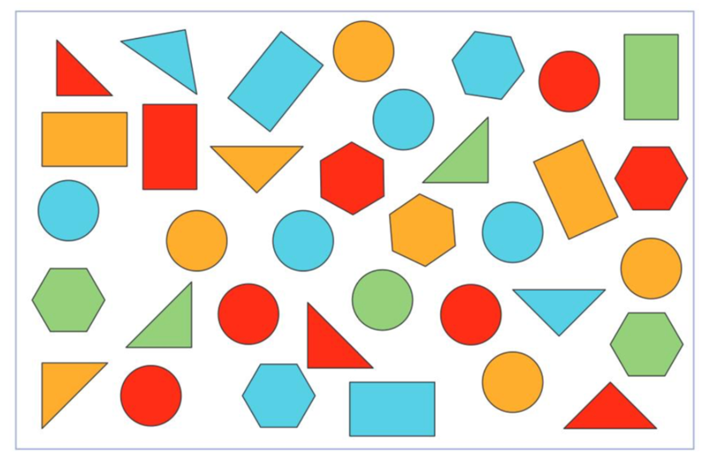  ქვემოთ მოცემული ცხრილი დაგეხმარებათ აღწერასა და კლასიფიცირებაში;  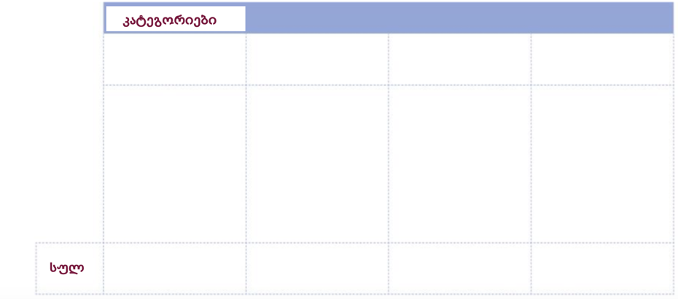  შეადგინეთ მსგავსი დავალება თქვენთვის სასურველი ფიგურების, სათამაშოების, ობიექტბის გამოყენებით და ისე მოახდინეთ ორივე დავალების პეზენტაცია;  კომპლექსური დავალების პირობა 2  კლასი 2-3  როგორც ყველა ბავშვს, ალბათ შენც გაქვს შენი საყვარელი საჭმელი, რომელსაც სიამოვნებით მიირთმევ. სავარაუდოდ იმაზეც გიფიქრია, რომ სხვადასხვა ასაკის ადამიანს სხვადასხვა სახის საჭმელი უყვარს. არიან ისეთი ბავშვები/დიდები, რომელთაც ზოგიერთი საკვები არასოდეს გაუსინჯავთ, ასევე ისეთებიც, რომლებიც ყოველ დღე ერთი და იმავე პროდუქტებით აწყობენ სადილზე მაგიდას. ალბათ გაგიჩნდა კითხვა, რატომ არ უყვართ ბავშვებს წვნიანი სადილები, სამაგიეროდ უყვართ ბუტერბროდი, პიცა, კარტოფილი. ან იქნებ უფროსებსაც უყვართ, მაგრამ რაღაც მიზეზების გამო ამჯობინებენ სასარგებლო და აუცილებელი პროდუქტი მიირთვან და მოგართვან?  დავალება:  წარმოიდგინე, რომ ხარ რესტორნის მეპატრონე. იმისათვის, რომ შენი ბიზნესი უფრო წარმატებული იყოს, უნდა იცოდე სხვადასხვა ასაკის ადამიანები რა საჭმელს მიირთმევენ ყველაზე ხშირად. ამისათვის გამოკითხე სხვადასხვა ასაკის ადამიანები. გაარკვიე, ვინ რომელ პროდუქტებს/საკვებს ამჯობინებს. გამოკითხე შენი მეგობრები, მეზობლები, ნაცნობები, მასწავლებლები, დედას/მამას მეგობრები, ნათესავები. გადაანაწილე ისინი ასაკობრივად ოთხ ჯგუფად (5-20 წლამდე, 20-40 წლამე, 40-60 წლამდე და 60-ს წელს გადაცილებული ადამიანები) და გაარკვიე, რომელი ჯგუფის ადამიანები რა საჭმელს ანიჭებენ უპირატესობას.  გამოკითხვაში ნათლად უნდა ჩანდეს:  - თითოეული ჯგუფის ადამიანები რომელ საკვებს ანიჭებენ უპირატესობას;  - რამდენი ადამიანი გამოკითხე.  უპასუხე შეკითხვებს:  - რამდენად განსხვავებულია სხვადასხვა ასაკის ადამიანების მენიუ და გემოვნება?  - გამოვლინდა თუ არა რომელიმე სახის საჭმელი/პროდუქტი, რომელსაც ყველა ასაკობრივი ჯგუფის ადამიანები მიირთმევენ, ან პირიქით არ მიირთმევენ?  - შენი დაკვირვებით, რატომ არის დიდი განსხვავება ამ ასაკობრივ ჯგუფთა მენიუში?  თავად რომელ ჯგუფს მიეკუთვნები, ასაკობრივად და საყვარელი მენიუთი?  რჩევენი დავალების შესასრულებლად:  - დავალების შესრულებაში დაგეხმარება ცხრილი. ცხრილში მოცემული საკვები შეგიძლია ჩაანაცვლო სხვა დასახელების საჭმელით/პროდუქტით.  - გამოკითხე კლასელები/სკოლელები/მასწავლებლები  /დედა მამა  შეავსეთ ცხრილი  შეგიძლიათ შეადგინოთ ცხრილი და ჩამოწეროთ ის პროდუქცები რომელიც თქვენ გნებავთ.  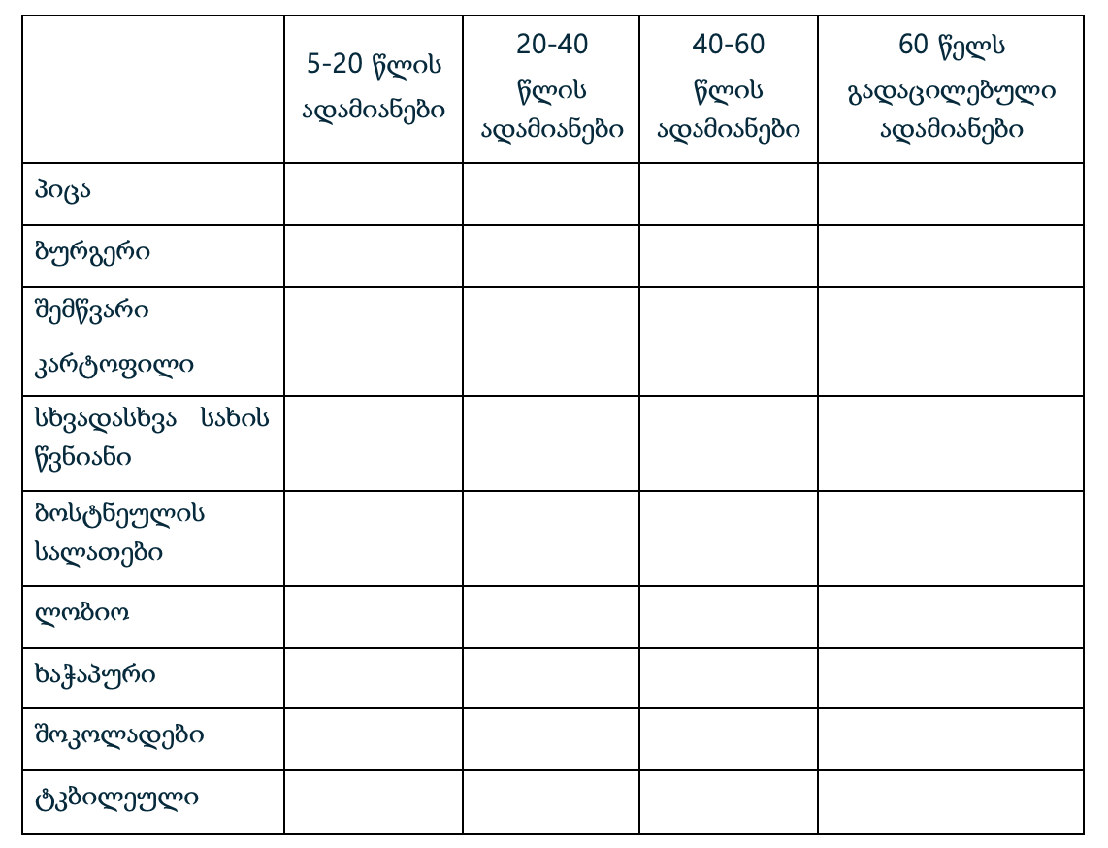  ნაშრომში/ნაშრომის პრეზენტაციისას ხაზგასმით წარმოაჩინეთ:  - რა ტიპის მონაცემების შეგროვება იყო საჭირო მოცემული ამოცანის გადასაჭრელად.  - როგორ მოახდინეთ მონაცემების შეგროვება  - რომელი მეთოდია უფრო ეფექტური მონაცემების წარმოსადგენად, რა შემთხვევაში?
 | III კლასი  მონაცემების ინტერპრეტაცია და წარმოდგენა  (ქვემოთ მოცემულია მთავარი საკითხები; ქვესაკითხები, საგნობრივი ცნებები, ქვეცნებები)  - თვისებრივ და რაოდენობრივ მონაცემთა შეგროვების საშუალებანი: გაზომვა, დაკვირვება, გამოკითხვა; მონაცემთა ამოკრება წაკითხული ტექსტიდან;  - თვისებრივ და რაოდენობრივ მონაცემთა ორგანიზება: მონაცემთა ტიპები - თვისებრივი და რაოდენობრივი მონაცემები; თვისებრივ მონაცემთა დაჯგუფება; რაოდენობრივ მონაცემთა დაჯგუფება (გარდა ინტერვალთა კლასებად დაყოფისა); რაოდენობრივ მონაცემთა დალაგება ზრდადობით, კლებადობით;  - მონაცემთა მოწესრიგებული ერთობლიობების რაოდენობრივი და თვისებრივი ნიშნები: მონაცემთა საერთო რაოდენობა ერთობლიობაში და მონაცემთა რაოდენობა ქვეჯგუფებში; მონაცემთა განმეორება, პოზიცია და თანმიმდევრობა ერთობლიობაში/ქვეჯგუფებში;  - მონაცემთა წარმოდგენის  საშუალებანი რაოდენობრივი და თვისებრივი მონაცემებისთვის:  ცხრილი, პიქტოგრამა.  III კლასი: მონაცემები მონაცემთა ტიპები - თვისობრივი და რაოდენობრივი მონაცემები; თვისობრივ მონაცემთა დაჯგუფება; რაოდენობრივ მონაცემთა დალაგება ზრდადობით, კლებადობით; მონაცემთა მოწესრიგებული ერთობლიობების რაოდენობრივი და თვისობრივი ნიშნები; მონაცემთა წარმოდგენის საშუალებანი: ცხრილი, პიქტოგრამა. | კომპლექსური დავალების პირობა:  როგორც იცი წელიწადის 4 დრო არსებობს: გაზაფხული, ზაფხული, შემოდგომა და ზამთარი. თითოეული 3 თვე გრძელდება. ყველას აქვს თავისი საყვარელი წელიწადის დრო. ზოგს ცივი დღეები, თოვლი, ზამთრის სპორტი უყვარს, ზოგს _ გაზაფხულ-შემოდგომის სიგრილე, ბუნების გამოღვიძება, ბარაქიანი მოსავალი. ზოგს _ ზაფხულის ცხელი დღეები, მზე და სითბო. ამინდი ყველა სეზონზე სხვადასხვაა. გარდა ამისა, შეიძლება ამინდი ნებისმიერ დროს შეიცვალოს. ალბათ ხშირად გსმენია, როგორ დაათოვა გაზაფხულზე აყვავებულ ხეებს.  მიგიქცევია ყურადღება, რომ წლის განმავლობაში ზამთარი ორჯერ არის: წლის დასაწყისში და წლის ბოლოს?  ყოველი წელიწადი იანვრის თვით იწყება, რომელსაც თებერვალის თვე მოსდევს. ეს ორივე თვე ზამთრის თვეებია. წელიწადი დეკემბრის თვით მთავრდება, რომელიც ასევე ზამთრის თვეა.  ჩაატარე საინტერესო კვლევა:  ორი კვირის განმავლობაში, ყოველ დილით, 10 საათზე, დააკვირდი ამინდს. მოინიშნე როგორი ამინდია: მზიანი, ღრუბლიანი, წვიმიანი ან სხვა.  ინტერნეტით მოიძიე იმავე დროს როგორი ამინდია საქართველოს ხუთ ქალაქში - სოხუმი, თელავი, ბათუმი, ქუთაისი და ბორჯომში (ქალაქები შეგიძლია შეცვალო შენი სურვილის მიხედვით).  გაიაზრეთ: შეადგინეთ ცხრილი რომელშიც დააორგანიზებთ მონაცემებს.  რა ტიპის მონაცემებთან გიწევთ მუშაობა?  - შეგროვებული მონაცემების მიხედვით წარმოადგინე სვეტოვანი დიაგრამები (თითოეული ქალაქისთვის თითო) სადაც ნაჩვენები იქნება რომელ ქალაქში რამდენი დღე იყო (დილის 10 საათზე) მზიანი, ღრუბლიანი, წვიმიანი ან სხვა.  - თითოეულ დიაგრამას დაურთე მინიმუმ 2 შეკითხვა;  - დაწერე ისეთი შეკითხვები მინიმუმ 3 რომლებზე პასუხის გასაცემადაც საჭირო იქნება ყველა დიაგრამის მონაცემების გათვალისწინება.  დიაგრამებში ნათლად უნდა ჩანდეს:  რომელ ქალაქში რამდენი დღე იყო: მზიანი, ღრუბლიანი, წვიმიანი ან სხვა;  დიაგრამის ჰორიზონტალურ და ვერტიკალურ გვერდებზე არსებული მონაცემები (ქალაქები, ამინდი);  უპასუხე შეკითხვებს:  - დაგეხმარა თუ არა დავლების შესრულებაში ცხრილი?  - კიდევ რა მეთოდით შეიგიძლია აწარმოო დაკვირვება?  - რა იყო ხელისშემშლელი აღნიშნული დავალების შესრულებისას?  - როგორ გააუმჯობესებდი შენს დავალებას?  ნაშრომში/ნაშრომის პრეზენტაციისას ხაზგასმით წარმოაჩინეთ:  - რა ტიპის მონაცემების შეგროვება იყო საჭირო მოცემული ამოცანის გადასაჭრელად.  - როგორ მოახდინეთ მონაცემების შეგროვება  - რომელი მეთოდია უფრო ეფექტური მონაცემების წარმოსადგენად, რა შემთხვევაში?  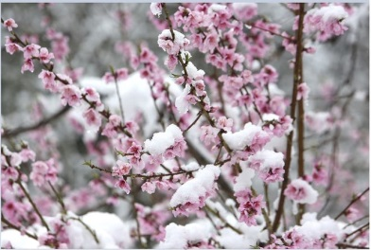  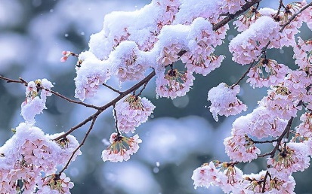
 | IV კლასი  მონაცემების ინტერპრეტაცია და წარმოდგენა  (ქვემოთ მოცემულია მთავარი საკითხები; ქვესაკითხები, საგნობრივი ცნებები, ქვეცნებები)  - თვისებრივი და რაოდენობრივი მონაცემების შეგროვების  საშუალებანი: გაზომვა, დაკვირვება, გამოკითხვა; მონაცემთა ამოკრება მონაცემთა უმარტივესი  წყაროებიდან (მაგალითად, ცნობარი);  - თვისებრივი და რაოდენობრივი მონაცემების ორგანიზაცია:  მონაცემთა დაჯგუფება; რაოდენობრივ მონაცემთა დალაგება ზრდადობა-კლებადობით; თვისებრივ მონაცემთა დალაგება ლექსიკოგრაფიული მეთოდით;  - მონაცემთა წარმოდგენის  საშუალებანი რაოდენობრივი და თვისებრივი მონაცემებისთვის: ცხრილი,  პიქტოგრამა; სვეტოვანი დიაგრამა.  IV კლასი: მონაცემები თვისებრივი და რაოდენობრივი მონაცემების შეგროვების საშუალებანი: გაზომვა, დაკვირვება, გამოკითხვა; მონაცემთა ამოკრება მონაცემთა უმარტივესი წყაროებიდან (მაგალითად, ცნობარი); თვისებრივი და რაოდენობრივი მონაცემების ორგანიზაცია: მონაცემთა დაჯგუფება; რაოდენობრივ მონაცემთა დალაგება ზრდადობა-კლებადობით; თვისებრივ მონაცემთა დალაგება ლექსიკოგრაფიული მეთოდით; მონაცემთა წარმოდგენის საშუალებანი რაოდენობრივი და თვისებრივი მონაცემებისთვის: ცხრილი, პიქტოგრამა; სვეტოვანი დიაგრამა. | კომპლექსური დავალება 1  სკოლის მოსწალეებს შორის ჩატარდა გამოკითხვა, რომელი სპორტის სახეობა აინტერესებთ ყველაზე მეტად?( ეს ნახატი აღნიშნავს 20 გამოკითხულს)  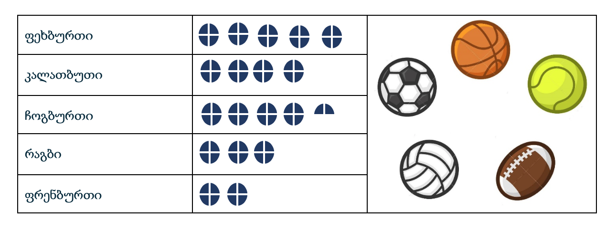  შენ მიერ შექმნილ „პრეზენტაციაში“ ხაზგასმით წარმოაჩინე:  - მონაცემების შეგროვების მეთოდი; მონაცემების წარმოდგენის ხერხები  - კვლევის შედეგები.  - მონაცემენის ტიპი  მოცემული პიქტოგრამის მიხედვით უპასუხე კითხვებს:  ა) რომელი სპორტი აინტერესებს ყვეაზე მეტ გამოკითხულს? რამდენია მათი რაოდენობა?  ბ) რამდენ მოსწალეს ანტერესებს ყველაზე მეტად კალათბუთი? ფრენბურთი?  გ) რამდენი მოსწავლით მეტია ჩოგბურთით დაინტერსებული რაგბით დაიტერესებულ მოსწავლეებთან შედარებით?  დ) რამდენი მოსწავლე გამოიკითხა სულ?  ე), შეადგინეთ ცნობარი რომლის მიხედვითაც აღნიშნულ მონაცემების შესაგროვლებად დასვავდით კითხვებს და შეაგროვებდით მონახცემებს.  შესაძლებელია ამოცანის დიფერენცირება შემდეგნაირად  შეადგინე მსგავსი ამოცანა იმ თემაზე რაც თქვენთვის არის საინტერესო; მოიფიქრე პიქტოგრამა და შეუსაბამე რაოდენობა  ნაშრომში/ნაშრომის პრეზენტაციისას ხაზგასმით წარმოაჩინეთ:  - რა ტიპის მონაცემების შეგროვება იყო საჭირო მოცემული ამოცანის გადასაჭრელად.  - როგორ მოახდინეთ მონაცემების შეგროვება  - რომელი მეთოდია უფრო ეფექტური მონაცემების წარმოსადგენად, რა შემთხვევაში?
 | V კლასი  (ქვემოთ მოცემულია მთავარი საკითხები; ქვესაკითხები, საგნობრივი ცნებები, ქვეცნებები)  - თვისებრივი და რაოდენობრივი მონაცემების შეგროვების საშუალებანი: გაზომვა, დაკვირვება, გამოკითხვა; მონაცემთა ამოკრება მონაცემთა უმარტივესი წყაროებიდან (მაგალითად, ცნობარი, კატალოგი).  - თვისებრივი და რაოდენობრივი მონაცემების ორგანიზაცია: მონაცემების კლასიფიკაცია (გარდა რაოდენობრივ მონაცემთა დაჯგუფებისა ინტერვალებად).  - მონაცემთა მოწესრიგებული ერთობლიობების რაოდენობრივი და თვისებრივი ნიშნები: გამორჩეული (მაგალითად, ექსტრემალური, იშვიათი) მონაცემები. | კომპლექსური დავალების პირობა:  გამოკითხე შენი კლასელები, მეგობრები და ოჯახის წევრები, ვის რომელ ქვეყანაში უნდა მოგზაურობა. თითოეულმა დაასახელოს სამი ქვეყანა. შედეგები წარმოადგინე რამდენიმე სახით (ცხრილი, სვეტოვანი დიაგრამა, წერტილოვანი დიაგრამა, პიქტოგრამა).  ინტერნეტში მოიძიე იმ ქვეყნების მოსახლეობის რაოდენობა, რომლებიც მოხვდება შენს სიაში და გააკეთე შესაბამისი სვეტოვანი დიაგრამა.  შენ მიერ შექმნილ „პრეზენტაციაში“ ხაზგასმით წარმოაჩინე:  - მონაცემების შეგროვების მეთოდი;  - კვლევის შედეგები.  უპასუხე შეკითხვებს:  - რომელ ქვეყანაში ამჯობინა მოგზაურობა გამოკითხულთაგან ყელაზე მეტმა? ყველაზე ნაკლებმა?  - შენი აზრით რაში გეხმარება პიქტგრამა? დიაგრამა?  - კიდევ რაში შეიძლება გამოგადგეს მიღებული გამოცდილება მომავალში?  - მონაცემთა წარმოდგენის რომელი მეთოდი აღმოჩნდა ყველაზე მოსახერხებელი?  პრაქტიკული რჩევები კომპლექსურ დავალებაზე მუშაობისთვის:  - კლასელების და მეგობრების გამოკითხვისთვის შეგიძლია გამოიყენო სოციალური ქსელი, მობილური ტელეფონი ან ნებისმიერი საკომუნიკაციო საშუალება;  - ქვეყნებში (მაგალითად იტალიაში) მოსახლეობის რაოდენობის მოსაძებნად იხილე მე-2 გვერდზე მოცემული ინსტრუქცია.  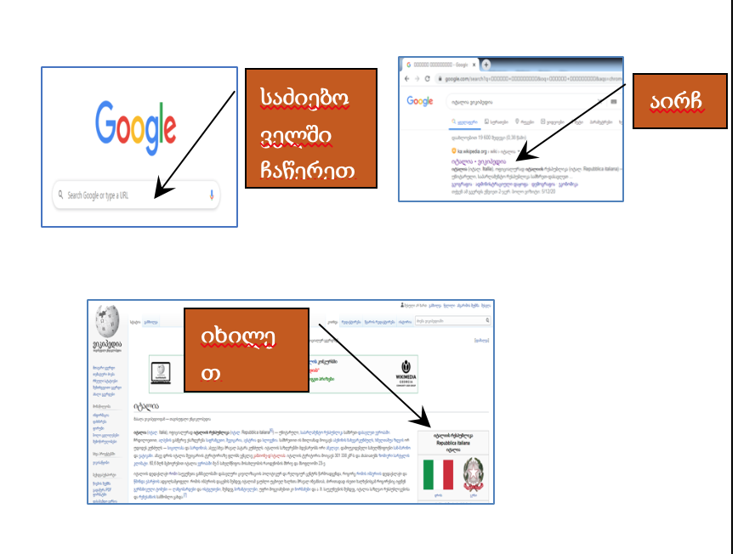  პიქტოგრამის, სვეტოვანი დიაგრამის და წერტილოვანი დიაგრამის შესახებ დამატებითი ინფორმაცია იხილე მოცემულ ბმულებზე:  ბმული 1 ბმული 2 ბმული 3  ნაშრომში/ნაშრომის პრეზენტაციისას ხაზგასმით წარმოაჩინეთ:  - რა ტიპის მონაცემების შეგროვება იყო საჭირო მოცემული ამოცანის გადასაჭრელად.  - როგორ მოახდინეთ მონაცემების შეგროვება  - რომელი მეთოდია უფრო ეფექტური მონაცემების წარმოსადგენად, რა შემთხვევაში?
 | VI კლასი  (ქვემოთ მოცემულია მთავარი საკითხები; ქვესაკითხები, საგნობრივი ცნებები, ქვეცნებები)  - თვისებრივი და რაოდენობრივი მონაცემების შეგროვების საშუალებანი: გაზომვა, დაკვირვება, გამოკითხვა; მონაცემთა  - ამოკრება წყაროებიდან (მაგალითად: ცნობარი, კატალოგი, ინტერნეტი); სტატისტიკური ექსპერიმენტი.  - თვისებრივი და რაოდენობრივი მონაცემების ორგანიზაცია: ინტერვალებად დაჯგუფებული რაოდენობრივი მონაცემები.  - მონაცემთა მოწესრიგებული ერთობლიობების თვისებრივი ნიშნები: განმეორების ტიპის კანონზომიერებანი.  - მონაცემთა წარმოდგენის საშუალებანი რაოდენობრივი და თვისებრივი მონაცემებისთვის: სვეტოვანი და წრიული დიაგრამები;  - მონაცემთა შემაჯამებელი რიცხვითი მახასიათებლები თვისებრივი და რაოდენობრივი მონაცემებისთვის: ცენტრალური ტენდენციის საზომი – მონაცემთა საშუალო; უდიდესი და უმცირესი მნიშვნელობები. | კომპლექსური დავალების პირობა:  მეწარმემ გადაწყვიტა მაღაზიის გახსნა და ციტრუსებით ქალაქის მომარაგება. წარმოდგენილი ჰქონდა 4 სახეობის ციტრუსი: ფორთოხალი, მანდარინი, ლიმონი, გრეიფრუტი.  სვეტოვან დიაგრამაზე მოცემულია 3 კვირის განმავლობაში , მაღაზიაში გაყიდული ციტრუსის რაოდენობა კილოგრამებში.  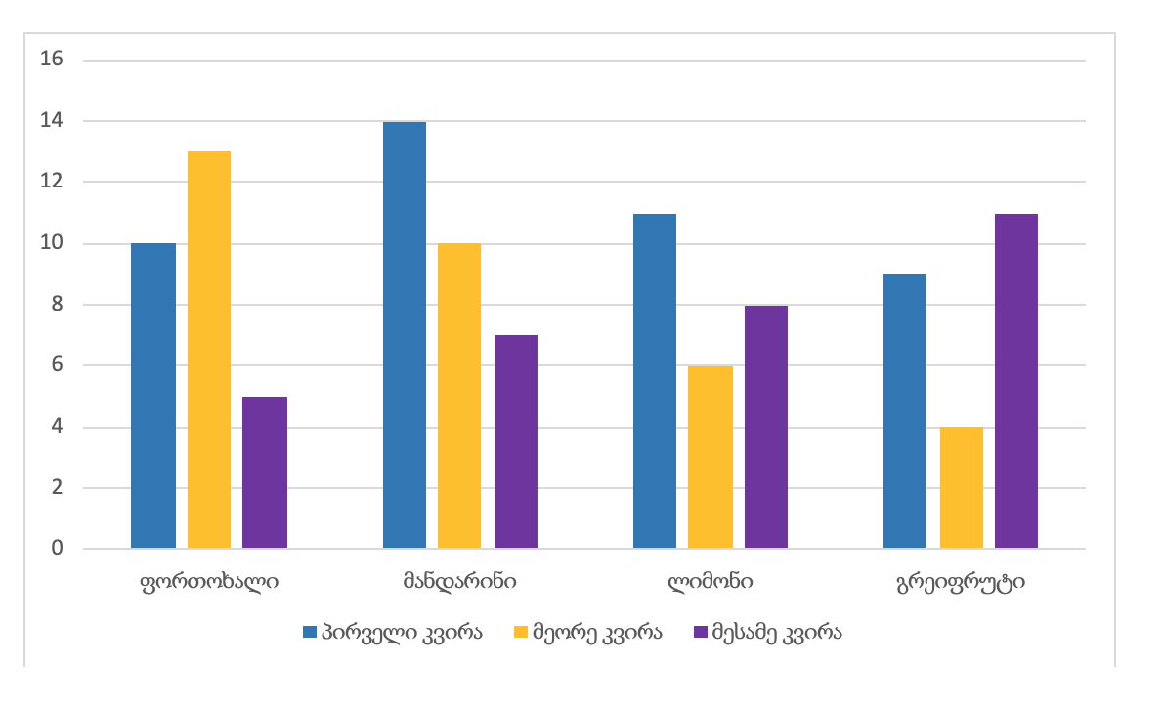  უპასუხეთ შეკითხვებს დიაგრამის მიხედვით:  ა) რამდენი კილოგრამი ციტრუსი გაიყიდა პირველ კვირაში? მეორე კვირაში? მესამე კვირაში?  ბ) სულ რამდენი კილოგრამი მანდარინი გაიყიდა პირველ და მეორე კვირაში ერთად?  გ) რამდენი კილოგრამით მეტი ფორთოხალი გაიყიდა პირველ კვირაში, ვიდრე მესამე კვირაში?  დ) სამივე კვირაში გაყიდული გრეიფრუტი უფრო მეტია, თუ სამივე კვირაში გაყიდული ლიმონი?  ე) სულ რამდენი კილოგრამი ციტრუსი გაიყიდა სამივე კვირაში ერთად?  ვ). საერთო გაყიდული ციხრუსების რა ნაწილს შეადგენს გრეიფრუტის წილი? ფორთოხლის წილი? მანდარინის წილი?  ზ). ცალცალკე რამდენი კილოგრამი გაიყიდა თითოეული ციტრუსი? გააანალიზეთ რომელი ციტრუსია უფრო მოთხოვნადი?  თ). შესაძლებელია ინფორმაციის მოცემა წრიული დიაგრამით? თუ კი როგორ გადაიტანდით ინფორმაიას? რა ნიშნით დაალაგებდით? ( მინიშნება: შესაძლებელია მთელიანი რაოდენობების გააზრება გადანაწილება ცალ-ცალკე)  ი). შეადგინეთ მსაგვსი დიაგრამა: ვთქვათ მეწარმეს სურს ქალაქი მოამაგაროს: საზამთრო, ნესვი და მარწყვით.  კომპლექსური დავალება 2:  კომპლექსური დავალების პირობა:  წარმოიდგინე, რომ გეგმავ რამდენიმედღიან ლაშქრობას. ჩამოთვალე ოთხზე მეტი შენი საყვარელი ტკბილეული. გაიგე თითოეულის ფასი (შეგიძლია ფასი ონლაინ მაღაზიაშიც გაარკვიო). გამოთვალე ერთი ტკბილეულის საშუალო ფასი. გაიგე, დაახლოვებით რა თანხა უნდა გაითვალისწინო ტკბილეულის საყიდლად, თუ დღეში ზუსტად ორი მათგანის ჭამას აპირებ. ლაშქრობის დღეების რაოდენობაც თავად გადაწყვიტე.  შენ მიერ შესრულებულ დავალებაში ხაზგასმით წარმოაჩინე:  - რამდენი ცალი ტკბილეულის წაღება მოგიწევს დღეების რაოდენობის გათვალისწინებით;  - მონაცემთა საშუალოს გამოთვლის მეთოდი და მისი დახმარებით გასათვალისწინებელი თანხის პოვნის გზა;  - მნიშვნელოვანია გახსოვდეს, რომ 1 ლარი = 100 თეთრი;  - თუ გამოთვლებს აწარმოებ ლარებში, უმჯობესია გამოიყენოთ დამრგვალება მეასედებამდე, ხოლო თუ თუ გამოთვლებს აწარმოებ თეთრებში, მაშინ გამოიყენე დამრგვალება ერთეულებამდე;  - მონაცემების შეგროვებისას შეგიძლია გამოიყენო ქვემოთ მოცემული ცხრილი;  მონაცემთა საშუალოს შესახებ ინფორმაციის სანახავად გადადით ბმულზე  ტკბილეულის დასახელება ფასი რაოდენობა

იგულისხმება, მაგალითად, მრავალწახნაგას წახნაგებისა და წიბოების პარალელურობა ან თანაკვეთა, მრავალკუთხედის გვერდების პარალელურობა ან თანაკვეთა.
იგულისხმება ერთი უცნობი კომპონენტისა და შეკრების, გამოკლების, გამრავლების, გაყოფის შემცველი მთელრიცხოვანი ტოლობები.
იგულისხმება რიცხვითი მიმდევრობის წევრის გამოთვლის წესი ან გეომეტრიული ფიგურების მიმდევრობის წევრის აგების ალგორითმი, მისი წარმოდგენა სქემატურად ან ჩაწერა ფორმულის სახით.

